BAB I
PENDAHULUAN
- Latar Belakang Masalah
Berdasarkan hasil observasi yang di lakukan pada siswa kelas IV SDN 264 Matajang di temukan sebanyak sekitar 70 % siswa yang belum mampu melakukan servis bawah dari 10 siswa dalam kelas tersebut. Sehubungan dengan ini perlu di lakukan suatu upaya untuk mengatasi siswa yang belum mencapai tingkat ketuntasan yang di tuntut dalam kurikulum. Untuk itu perlu diberikan media penggunaan modifikasi bola Karet untuk meningkatkan kemampuan servis bawah permainan bolavoli dalam pelajaran pendidikan jasmani.
Pendidikan merupakan kebutuhan sepanjang hayat. Setiap manusia membutuhkan pendidikan, sampai kapan pun dan di manapun ia berada. Pendidikan sangat penting artinya, sebab tanpa pendidikan manusia akan sulit berkembang dan bahkan akan terbelakang. Dengan demikian pendidikan harus betul-betul diarahkan untuk menghasilkan manusia yang berkualitas dan mampu bersaing, di samping memiliki budi pekerti yang luhur dan moral yang baik. Keberhasilan proses kegiatan belajar mengajar pada pembelajaran penjas dapat diukur dari keberhasilan siswa yang mengikuti kegiatan tersebut. Keberhasilan itu dapat dilihat dari tingkat pemahaman, penguasaan materi dan hasil belajar dan kemampuan siswa dalam belajar. Semakin tinggi pemahaman, penguasaan materi dan hasil belajar maka semakin tinggi pula tingkat keberhasilan pembelajaran.
Pelaksanaan Pendidikan Jasmani dan Olahraga merupakan sebuah investasi jangka panjang dalam upaya pembinaan mutu sumber daya manusia. Karena itu, upaya pembinaan bagi masyarakat dan peserta didik melalui Pendidikan Jasmani dan Olahraga perlu terus dilakukan untuk pembentukan sikap dan pembangkitan motivasi dan dilakukan pada setiap jenjang pandidikan formal. Pendidikan jasmani dan olahraga merupakan sebuah proses pendidikan dalam upaya peningkatan mutu sumber daya manusia, hasil yang diharapkan itu akan dapat dicapai dalam waktu cukup lama. Oleh karena itu,Pendidikan jasmani dan olahraga terus ditingkatkan dan dilakukan dengan kesabaran dan keikhlasan. Hal ini tentu diperlukan suatu tindakan yang mendukung terciptannya pembelajaran yang kondusif antara guru dan siswa dan semua yang berkaitan dengan pendidikan di sekolah.
Guru merupakan pelaksana pembelajaran dan sumber utama bagi siswa dalam pembelajaran pendidikan jasmani yang harus bisa menciptakan kondisi belajar yang dapat merangsang siswa agar belajar efektif. Guru pendidikan jasmani secara sadar akan melaksanakan pembelajaran pendidikan jasmani sesuai dengan kurikulum dan harus mengetahui tujuan yang ingin dicapai. Agar tujuan pendidikan jasmani dapat tercapai dengan baik, maka guru harus mampu menciptakan suasana pembelajaran yang efektif dan variatif serta meyenangkan serta mampu mengembangkan segala macam media, dan bahan ajar yang sesuai dengan kebutuhan siswa baik itu dalam kelas maupun di luar kelas terutama saat siswa melakukan kegiatan permainan dan olahraga yang membutuhkan alat, salah satu contohnya adalah permainan bolavoli.
Permainan bolavoli sudah diperkenalkan sejak siswa berada dibangku kelas III SD. Hal ini bisa dilihat dari beberapa kejuaraan-kejuaraan yang diadakan, antara lain : kejuaraan bolavoli mini antar gugus yang dilanjutkan antar kecamatan dan seterusnya. Dan yang tidak kalah pentingnya kegiatan ini dilakukan rutin setiap tahun. Tetapi kenyataan yang ada di lapangan tidak sesuai dengan harapan, karena para siswa yang berada di bangku sekolah dasar seperti yang terjadi pada siswa kelas VI SDN 264 Matajang Kabupaten Soppeng sebagian besar tidak bisa bermain bolavoli terutama tehnik dasarnya. Hal ini bisa dilihat dari fakta yang ada di lapangan bahwa dalam satu kelas, sejumlah 10 (sepuluh) siswa yang bisa melakukan servis bawah hanya ada 3 (tiga) orang saja. Padahal dalam permainan bolavoli, yang paling pokok adalah siswa bisa menguasai teknik dasarnya yaitu servis. Jadi disini servis harus betul- betul mampu dilakukan dan dikuasai oleh para siswa agar bisa bermain, tapi hal tersebut tidak tercapai dengan baik.
Servis bawah merupakan salah satu jenis servis bolavoli yang paling sederhana dan mudah dilakukan terutama bagi pemula termasuk siswa SD. Upaya meningkatkan kemampuan servis bawah bolavoli bagi siswa pemula dibutuhkan cara mengajar yang tepat. Seorang guru dituntut memiliki kreativitas dalam mengajar servis bawah bolavoli, agar tujuan pembelajaran dapat tercapai. Seorang guru harus mampu menerapkan metode pembelajaran yang tepat.
Faktor lain yang dapat mempengaruhi hasil pembelajaran servis bolavoli adalah ketersediaan sarana prasarana. Sarana prasarana yang lengkap bisa memudahkan guru untuk mengejar target-target tertentu yang menjadi tujuan pembelajaranya. Begitu sebaliknya, sarana yang tidak lengkap akan menyulitkan bagi guru dalam mencapai target-target tujuan pembelajarannya. Situasi dan kondisi ini sudah berjalan cukup lama dan sekolah sampai detik ini belum bisa memenuhi sarana bola tersebut sampai batas yang cukup memadai
Pada pelaksanaan penjas dan olahraga yang melibatkan jenis permainan besar yang berguna pada kehidupan di masyarakat. Lingkungan fisik sekolah yang merupakan salah satu sumber belajar yang efektif, selama ini belum dapat dioptimalkan oleh para guru pendidikan jasmanai olahraga dan kesehatan dalam mengembangkan pembelajarannya. Untuk itu perlu diberikan mdia penggunaan modifikasi bola Karet untuk meningkatkan kemampuan servis bawah permanan bolavoli dalam pelajaran pendidikan jasmani. Proses belajar mengajar mata pelajaran pendidikan jasmani olahraga dan kesehatan di SDN 264 Matajang Kabupaten Soppeng hanya diberikan materi yang berupa latihan kondisi fisik,siswa langsung disuruh melakukan permainan bolavoli dilapangan, teknik dasar maupun permainan yang tidak dimodifikasi terutama pada alat yang digunakan yang pada akhirnya kurang dapat meningkatkan kesegaran jasmani dan juga keterampilan siswa dalam cabang olahraga, selain itu rasa sakit yang dialami setiap siswa pada pergelangan tangan saat melakukan servis merupakan faktor utama kurangnya minat, motivasi siswa dalam belajar bolavoli yang berakibat pada rendahnya kemampuan siswa dalam melakukan servis terutama servis bawah.
Selain hal di atas ada banyak hal yang menyebabkan siswa tidak mampu melakukan gerakan servis bawah bolavoli antara lain: guru kurang kreatif dalam menciptakan suasana belajar yang menarik, dan kurangnya tingkat modifikasi guru dalam pembelajaran,dalam pembelajarn penjas yang selama ini dilakukan guru penjas hanya menggunakan satu bolavoli saja sedangkan jumlah siswa 10 orang, ini semua tidak ideal dalam pembelajaran yang mengakibatkan ketuntasan
hasil belajar materi servis bolavoli menjadi rendah, dan siswa banyak yang monoton dan bosan. Karena hal itulah, maka tujuan dari pembelajaran penjas belum bisa tercapai, karena guru penjas belum bisa melaksanakan pembelajaran penjas dengan baik.
Rendahnya hasil belajar siswa diakibatkan karena kurangnya strategi guru dalam menyampaikan materi yang membuat siswa tidak tertarik dan susah memahami materi yang diajarkan. Untuk mengatasi hal itu maka seorang guru penjas harus memiliki kreativitas dalam merancang proses kegiatan belajar mengajar, contohnya dalam belajar teknik servis bawah dalam bolavoli, guru dapat memodifikasi alat pembelajaran agar siswa dapat tertarik atau dapat menggunakan media tertentu yang dapat menarik perhatian siswa tersebut, salah satunya adalah mengganti bola standar dengan bola Karet. Sebab dalam pelaksanaan servis bawah bolavoli siswa banyak melakukakan kesalahan seperti: posisi badan yang tidak benar, perkenaan tangan dengan bola , dan ayunan lengan saat melakukan servis masih terdapat kesalahan, yang dikaibatkan karena bola yang digunakan terlalu berat dan rasanya sakit saat menyentuh pergelangan tangan saat melakukan servis bawah.
Melihat permasalahan diatas, maka satu pemikiran yang muncul adalah bahwa perlu adanya sebuah modifikasi alat pembelajaran untuk menunjang pembelajaran penjas khususnya materi servis bawah bolavoli. Modifikasi alat pembelajaran yang dapat menumbuhkan rasa senang pada saat proses belajar mengajar berlangsung sehingga siswa dapat aktif mengikuti pembelajaran, dan tidak merasa sakit lagi saat melakukan permainan ini. Berdasarkan uraian diatas dengan melakukan modifikasi alat pembelajaran bolavoli diharapkan dapat berpengaruh terhadap kemampuan teknik dasar servis bawah bolavoli pada siswa sekolah dasar. Oleh sebab itu, maka peneliti tertarik untuk mengkaji lebih jauh mengenai modifikasi alat pembelajaran terhadap kemampuan teknik dasar servis bawah bolavoli dengan bola Karet
Modifikasi pembelajaran adalah suatu pendekatan yang didesain dan disesuaikan dengan kondisi sekolah yang menekankan pada kegembiraan dan perbendaharaan gerak agar sukses dalam pengembangan keterampilan gerak.
Kualitas pembelajaran yaitu banyaknya informasi atau ketrampilan yang disajikan sehingga siswa dapat mempelajarinya dengan mudah atau makin kecil tingkat kesalahan yang diperoleh. Semakin kecil tingkat kesalahan yang diperoleh berarti semakin efektif pengajaran. Penentuan tingkat keefektifan pembelajaran tertentu biasanya disebut dengan ketuntasan belajar. Kesesuaian tingkat pembelajaran yaitu sejauh mana guru memastikan tingkat kesiapan siswa untuk mempelajari materi baru (mempunyai pengetahuan dan keterampilan) yang berkaitan dengan pelajaran tersebut. Modifikasi secara umum diartikan sebagai usaha untuk mengubah atau menyesuaikan. Namun secara khusus modifikasi adalah suatu upaya yang dilakukan untuk menciptakan dan menampilkan sesuatu hal yang baru, unik, dan menarik. Sehubungan dengan ini maka perlu dilakukan penelitian tindakan kelas dengan menerapkan “Penggunaan Media Modifikasi Melalui Bola Karet Terhadap Peningkatan Kemampuan Servis Bawah Pada Siswa Kelas IV SDN 264 Matajang Kabupaten Soppeng”.

B. Rumusan Masalah
Berdasarkan latar belakang masalah tersebut di atas maka dapat dikemukakan rumusan masalah dalam penelitian ini sebagai berikut: “Apakah ada pengaruh penggunaan media modifikasi melalui bola karet terhadap peningkatan hasil belajar servis bawah pada permainan bolavoli pada siswa kelas IV SDN 264 Matajang Kabupaten Soppeng”.

C. Tujuan Penelitian
Tujuan dari penelitian ini adalah untuk mengetahui apakah ada pengaruh penggunaan media modifikasi melalui bola Karet terhadap peningkatan hasil belajar servis bawah pada permainan bolavoli pada siswa kelas IV SDN 264 Matajang Kabupaten Soppeng”.

D. Manfaat Penelitian
Penggunaan media modifikasi alat bola karet yang akan dilakukan dalam penelitian diharapkan akan bermanfaat :
- Sebagai referensi tambahan dalam dunia pendidikan jasmani dan olahraga khususnya untuk meningkatkan pembelajaran pendidikan jasmani olahraga dan kesehatan yang inovatif dan menyenangkan dengan memanfaatkan model pendekatan pembelajaran dan modifikasi alat bola karet untuk meningkatkan keterampilan servis bawah bolavoli.
- Sebagai bahan atau materi untuk meningkatkan keterampilan bagi siswa khusunya meningkatkan keterampilan servis bawah dalam permainana bolavoli.
- Dapat memberikan pengalaman, pengetahuan, keterampilan bagi peneliti selanjutnya yang ingin mengembangkan modifikasi alat dengan media bola karet.

BAB II
TINJAUAN PUSTAKA, KERANGKA BERPIKIR
DAN HIPOTESIS PENELITIAN
- Tinjauan Pustaka
- Permainan bolavoli
- Sejarah permainan bolavoli
Sejarah permainan bolavoli diciptakan pada tahun 1885 oleh William G. Morgan, dia adalah seorang pembina dalam pendidikan jasmani pada suatu asosiasi pemuda bernama, Young Men Christian Association (YMCA) di kota Holyoke, Massachusetts, Amerika Serikat. Awal mula nama permainan ini adalah ”minotte” yang permainan ini mirip dengan permainan badminton, dan permainan ini mulanya dimainkan oleh banyak orang, tidak terbatas sesuai dengan tujuan semula yaitu: untuk mengembangkan kesegaran jasmani para buruh disamping mereka juga bersenam massal. William G. Morgan kemudian melanjutkan idenya untuk mengembangkan permainan tersebut agar mencapai cabang olahraga yang dipertandingkan. Nama permainan kemudian menjadi “volleyball” yang artinya kurang lebih mem-volley bola berganti-ganti.
Permainan bolavoli masuk ke benua Asia pertama kali pada tahun 1900 melalui India, diperkenalkan oleh seorang ahli pendidikan jasmani dari YMCA yang bernama De Grey. Pada tahun yang sama Robertson dan Gially memperkenalkan permainan bolavoli didaratan Cina. Ditimur jauh mengenal permainan bolavoli pada tahun 1910 dari seorang yang bernama Elwod E. Brwon.
Bolavoli dengan sistem sembilan orang ini mulai di pertandingkan di Olimpiade Timur Jauh yang diselenggrakan pada tahun 1913 di Manila Filipina. Pada tahun 1951, Jepang dan Filipina merupakan negara Asia pertama secara resmi menjadi anggota IVBF. Kedua negara inilah yang menjadipelopor negara-negara Asia Timur menjadi anggota IVBF.
Permainan bolavoli mulai masuk ke Indonesia tahun 1928, terutama pada saat penjajahan Belanda. Guru-guru pendidikan jasmani didatangkan dari negara Belanda untuk mengembangkan olahraga pada umumnya dan bolavoli pada khususnya. Di samping guru-guru pendidikan jasmani, tentara Belanda banyak andilnya dalam pengembangan permainan bolavoli di Indonesia, terutama dengan bermain di asrama-asrama, dilapangan terbuka, dan mengadakan pertandingan antar kompeni-kompeni Belanda. Di Polandia juga menyelenggarakan kejuaraan atau turnamen yang pertama kali tahun 1947, dan turnamen ini diikuti oleh berbagai negara, maka pada tahun 1948 didirikan I.V.B.F (International Volleyball Federation) yang beranggotakan 15 negara.
- Pengertian permainan bolavoli
Pemainan bolavoli merupakan salah satu cabang olahraga yang paling populer di masyarakat, dilihat dari sejarah perkembangan bolavoli terlihat ide-ide dasar yang terkandung dalam permainan tersebut. Seperti yang dikatakan Bachtiar dkk (1998: 2.3) bahwa :
Permainan bolavoli adalah cabang olahraga beregu, dimainkan oleh dua regu yang masing-masing regu menempati petak lapangan permainan yang dibatasi oleh jaring (net). Permainan bolavoli bertujuan memainkan bola hilir mudik diatas jaring secara teratur sampai bola menyentuh tanah/ lantai (bola mati) di daerah lawan dan mencegah atau berusaha agar bola tidak mati dipetak lapangan sendiri.
Untuk berlangsungnya permainan ini dengan baik masing-masing pemain dari satu regu harus memiliki keterampilan didalam memainkan bola serta kerjasama yang baik, yang diperlukan untuk memenangkan pertandingan. Permainan bolavoli ini juga mengalami perkembangan seperti halnya olahraga-olahraga lainnya, perkembangan bolavoli ini mulai dari even dan perkembangan dari permainan bolavoli itu sendiri seperti bolavoli pantai, bolavoli mini dan banyak lagi.
Ini sejalan dengan pendapat Sri Mawarti, (2009: 92) yang di kutip dari jurnalnya mengatakan perkembangan permainan ini juga terwujud dalam berbagai bentuk variasi maupun event perkembangan dalam permainan bolavoli, contohnya: Bolavoli Pantai/Pasir (Beacti Volleyball), Bolavoli Duduk (Sitting Volleyball), dan Bolavoli Mini (Mini Volleyball). Ketiga contoh perkembangan permainan bolavoli tersebut merupakan salah satu indikasi pesatnya perkembangan permainan ini.

Selain perkembangan tersebut masih banyak perkembangan yaitu dalam peraturan permainan dan peraturan perwasitan yang selalu semakin mengalami perubahan disesuaikan dengan perkembangan pola manusia ataupun situasi dan kondisi yang saat ini di hadapi. Walaupun juga tidak terlalu jauh meninggalkan unsur atau konsep utama dalam permainan bolavoli. Siswa usia Sekolah Dasar atau sekitar usia 9-14 tahun marupakan suatu masa dimana siswa memiliki kebutuhan akan gerak motorik terutama motorik kasar, tapi harus tetap diperhatikan adalah bagaimana pembelajaran permainan bolavoli ini diharapkan mampu mengoptimalkan kemampuan motorik siswa sesuai dengan kebutuhan dan perkembangan fisik maupun psikisnya.
Permaian bolavoli juga akan berjalan lancar jika ada peraturan-peraturan yang mengatur, baik mengenai bola, net, perlengkapan dan lapangan yang dipergunakan, disamping juga cara memainkannya bola oleh pemainan serta wasit dan ofisial pertandingan yang membantu, sehingga permainan dapat berjalan dengan lancar.
- Teknik dasar permainan bolavoli
Syarat utama agar dapat bermain bolavoli adalah menguasai teknik dasar
bermain bolavoli. Agar permainan bolavoli berjalan atau berlangsung dengan baik, lancar dan teratur, maka para pemain dituntut harus menguasai unsur-unsur dasar permainan, yaitu teknik dasar bermain bolavoli. Teknik dasar bolavoli pada dasarnya merupakan suatu upaya seorang pemain untuk memainkan bola berdasarkan peraturan dalam permainan bolavoli.
Arti teknik dalam bahasan ini adalah prosedur yang telah dikembangkan berdasarkan praktek. Teknik dasar merupakan suatu gerak dasar yang harus dimiliki oleh seorang pemain bolavoli baik dalam gerakan kaki dan juga gerakan tubuhnya. Masing-masing individu tidak akan sama dalam setiap gerak dasarnya ini, tergantung dari postur tubuh dan gerak multilateralnya setiap orang.
Oleh karena itu sebagai pelatih atau guru pendidikan jasmani hendaknya mengetahui hal tersebut sehingga materi latihan yang akan diberikan hendaknya disesuaikan dengan karakteristik masing-masing individu, tidak boleh semua dianggap memiliki kemampuan awal yang sama. Dalam permainan bolavoli paling tidak ada 6 teknik dasar yang harus dikuasai oleh setiap orang yang akan bermain bolavoli. Berikut adalah keenam teknik dasar yang ada didalam permainan bolavoli tersebut: (A) Servis, (B) Passing Bawah, (C) Passing Atas, (D) Smash, (E) Blok,.
( Suhadi Sujarwo, 2009: 28)

Dari sekian banyak tehnik dasar permainan bolavoli peneliti akan mencoba mengangkat salah satu tehnik dasar permainan bolavoli yaitu service bawah
- Servis
Servis adalah sentuhan pertama dengan bola. Mula-mula servis ini hanya dianggap sebagai pukulan permulaan saja, tetapi servis ini kemudian berkembang suatu senjata yang ampuh untuk menyerang. Jadi teknik dasar ini tidak boleh kita abaikan, dan harus kita latih dengan baik terus-menerus .
Servis merupakan tindakan menempatkan bola kedalam permainan. Dimana dilakukan oleh pemain belakang, dilakukan dibelakang garis belakang dengan memukul bola dengan sebelah tangan dengan cara sedemikian rupa hingga bola dapat terkirimkan melintasi net ke daerah lawan. (Dieter Beatelsthal, 2011: 8)

Servis juga merupakan awal dimulainya suatu permainan bolavoli. Dalam melakukan servis ada beberapa macam cara atau model, yaitu: (A) Servis bawah/underhand serve, (B) Servis atas/overhead serve, dan (C) Servis lompat/jump serve. Sedangkan menurut hasil bola yang dihasilkan setelah dilakukan servis maka ada servis: (a) Berputar/Spin, (b) Mengambang/Float. Dari jenis putaran hasil bola servis maka ada servis: (a) Putaran kedepan/top spin, (b) Putaran kebelakang/back spin, (c) Putaran kesamping/side spin. Berikut beberapa gambar servis yang disebutkan di atas. . ( Suhadi Sujarwo, 2009: 29-30)

Jadi sevis mempunyai kedudukan begitu penting bagi permain bolavoli maka banyak pemain atau pelatih berusaha menciptakan bermacam-macam jenis servis agar dapat menyulitkan lawan untuk mengembalikan bola dan jika mungkin langsung membuat angka.Servis mudah dilakukan oleh pemain, karena tidak membutuhkan tenaga yang lebih, dan ayunan tangan yang paling besar pengaruhnya.
Kesulitan yang sering terjadi saat mempelajari servis jenis ini adalah: perkenaan bola dengan tangan kurang tepat, seharusnya tangan kita berada tepat di belakang bawah bola. Sudut dorongan atau ayunan tangan ke bola kurang sesuai, harusnya sudut diantara 30-45 derajat kedepan atas, sehingga harapannya bola bisa melampaui atas net. (Suhadi Sujarwo, 2009: 32)

Menurut Yayat Supriatna ( 2006 : 84 ) servis adalah pukulan bola pertama untuk menyerang lawan. Jadi keberhasilan servis bawah tidak terlepas dari penguasaan teknik yang baik dan benar. Teknik yang benar akan menghasilkan pukulan servis yang baik dan efektif. Sedangkan kesalahan teknik servis adalah sebuah kegagalan, sehingga akan menguntungkan pihak lawan maka dari itu servis bawah ini haruslah sanagat penting unutk di kuasai dan dilatih secara terus- menerus Namun pada penelitian ini hanya mengangkat tehnik dasar servis bawah. Karena merupakan servic yang sangat sederhana dan diajarkan bagi siswa pemula.
- Servis bawah

Cara melakukannya yaitu :
- Berdiri kedua kaki dibuka
- Tempatkan satu kaki di depan
- Pegang bola dengan tangan kiri
- Tangan kanan diayunkan kebelakang melalui bawah pinggang untuk memukul bola
- Lambungkan bola di tangan kiri, pukul bola dengan tangan kanan

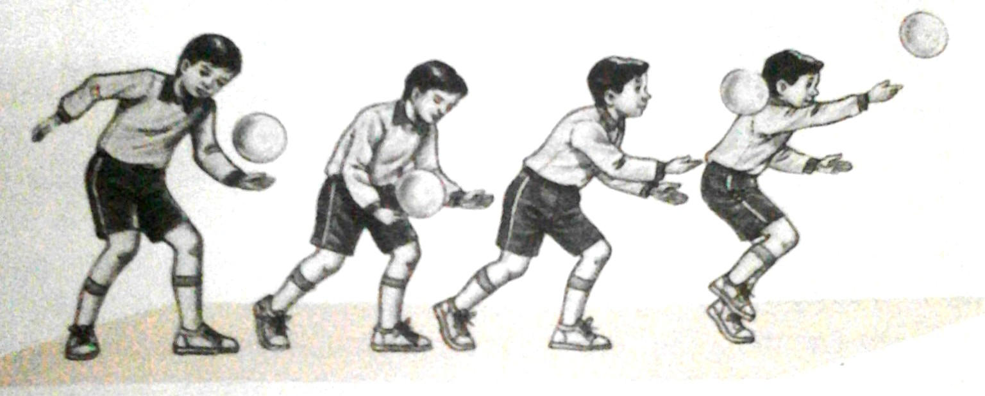

Gambar 2.1. Tahapan servis bawah bola voli
http://www.google.com/search.gambar

- Peraturan permainan bolavoli
Dalam suatu even atau permainan akan lebih lancar dan menarik apabila disertai peraturan permainan, jadi tujuan adanya suatu peraturan adalah untuk mendukung suatu permainan tersebut agar berlangsung dengan baik dan lancar, bukan sebaliknya. Berikut beberapa hal yang terbaru dalam peraturan permainan bolavoli dari FIVB, antara lain:1. Libero, 2. Three Winning Set, 3. Neting
Permainan ini dimainkan oleh 2 tim yang masing-masing terdiri dari 6 orang pemain dan berlomba-lomba mencapai angka 25 terlebih dahulu. Dalam sebuah tim, terdapat 4 peran penting, yaitu tossern (atau setter), spiker (smash), libero, dan defender (pemain bertahan). Tosser atau pengumpan adalah orang yang bertugas untuk mengumpankan bola kepada rekan-rekannya dan mengatur jalannya permainan. Spiker bertugas untuk memukul bola agar jatuh di daerah pertahanan lawan. Libero adalah pemain bertahan yang bisa bebas keluar dan masuk tetapi tidak boleh mensmash bola ke seberang net. Defender adalah pemain yang bertahan untuk menerima serangan dari lawan. Permainan voli menuntut kemampuan otak yang prima, terutama tosser. Tosser harus dapat mengatur jalannya permainan. Tosser harus memutuskan apa yang harus dia perbuat dengan bola yang dia dapat, dan semuanya itu dilakukan dalam sepersekian detik sebelum bola jatuh ke lapangan sepanjang permainan.. Ukuran lapangan bolavoli yang umum adalah 9 meter x 18 meter. Ukuran tinggi net putra 2,43 meter dan untuk net putri 2,24 meter. Garis batas serang untuk pemain belakang berjarak 3 meter dari garis tengah (sejajar dengan jaring). Garis tepi lapangan adalah 5 cm.
` Dari setiap permainan barulah menarik bila dalam permainan tersebut disertai perarturan permainan, karena adanya peraturan-peraturan yang mengikat maka permainan atau even akan berjalan lancar. Seperti yang telah dijelaskan diatas bahwa Dalam permainan bolavoli terdapat dua buah tim yang yang saling berhadapan. Jumlah pemain yang terdapat pada masing-masing tim adalah 6 orang. Selain itu, dalam satu tim biasanya juga membawa 3 hingga 6 orang pemain cadangan. Biasanya, permainan dimulai dengan menggunakan sistem koin toss, yaitu wasit melemparkan koin dua sisi ke udara, kemudian menangkapnya kembali dalam keadaan ditutup dengan tangan. Kedua perwakilan tim akan diminta untuk menebak gambar sisi koin yang tampak. Bagi yang jawabannya benar, maka timnyalah yang berhak menjadi server (yang melakukan servis pertama kali). Adapun gambar lapangan bolavoli di bawah ini
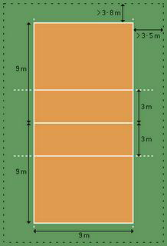
Gambar 2.2 Lapangan Bolavoli
Sumber.Suhadi Sujarwo, Volleyball For All

- Bola voli mini
Permainan bolavoli mini merupakan pembelajaran pendidikan jasmani yang diterapkan di sekolah dasar. Jumlah pemain yang dibutuhkan dalam satu regu 4 orang pemain dengan 2 orang cadangan dan pertandingan 2 set kemenangan (Tim Abdi Guru, 2007: 59).
Lapangan Bolavoli mini berukuran panjang 12 meter, lebar 6meter, tinggi net putra 2,10 meter, putri 2 meter, dan bola yang digunakan nomor 4 dengan berat 230-250 gram (Tim Abdi Guru, 2007: 59).
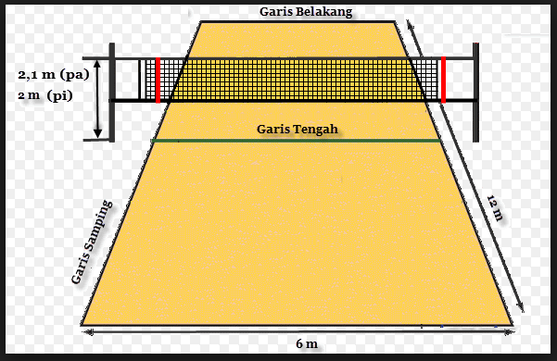

Gambar 2.3. Lapangan Bolavoli mini
(http://www.mikirbae.com/2014/10/permainan-bola-voli-mini.html)

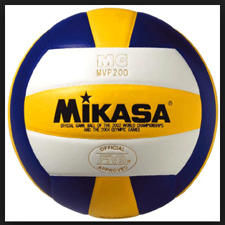

Gambar 2.4. bola voli nomor 4
Sumber. SDN 264 Matajang
- Konsep bola karet
Permainan bola voli di sekolah dasar adalah sebuah permainan yang menggunakan bola nomor 4 yang terbuat dari kulit, dengan keliling: 62–64 cm, berat: 200–220 gram, dan tekanan udaranya: 0,3 – 0,325 kg/cm². Dimana permainan ini termasuk dalam permainan bola besar, yang mana siswa yang akan memainkan permainan ini sudah merasa takut, ngeri karena kesan pertama saat terkena bola voli merasa kesakitan dan menjadikan mereka malas untuk mencoba lagi. Maka di sini penulis menggunakan alat (bola) yang besar dan bentuknya hampir sama dengan bola voli aslinya, yakni menggunakan bola karet.Bola karet yang digunakan adalah bola yang berbahan karet yang kulit luarnya lebih halus,lembut dan ringan agar siswa tidak merasa takut, sakit saat mengenai lengan dan menyenangkan. Sehingga para siswa melakukan permainan bola voli dengan nyaman dan senang serta tidak malas lagi untuk berlatih (pembiasaan).
Berikut adalah gambar bola karet hasil modifikasi guru:
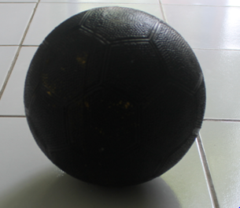

Gambar 2.5. Bola Karet
Sumber. SDN 264 Matajang

- Modifikasi permainan

- Pengertian modifikasi
Modifikasi adalah suatu versi khusus dari permainan yang beberapa aturan tertentu telah berubah untuk disesuaikan dengan kebutuhan dan kemampuan pemainnya, pengalaman-pengalaman khusus para pemain, dan fasilitas dan perlengkapan yang tersedia. Permainan modifikasi yang dimaksud dalam penelitian ini adalah suatu permainan yang sudah baku tetapi dirubah disesuaikan dengan karakteristik siswa, baik itu dari segi bentuk permainan, peralatan, jumlah pemain, peraturan, dan luas lapangan. Untuk permainan bola voli ini yang dimodifikasi adalah bola yang akan digunakan yaitu dengan menggunakan bola Karet yang lebih ringan dan terbuat dari bahan karet .
Sejalan dengan kemampuan fisik yang terjadi, siswa usia 4-6 tahun yang melalui masa preschool memiliki banyak keuntungan dalam hal fisik motorik bila dilakukan lewat permainan-permainan atau dengan permainan modifikasi Gustiana Dalam Bachrudin M & Chaedar A (2008:37) mengatakan bahwa :
“permainan yang sesungguhnya belum bisa dilaksanakan pada anak usia dini, sehingga perlu dimodifikasi agar anak dapat bermain sesuai dengan perkembangan kemampuan anak”.
Sejalan dengan pernyataan di atas Gustiana dalam Tinning (1987:16) menyatakan :“With any education innovation there is a good deal of modification of the original ideas as it is implemented at the individual school and classroom level. The original notion of daily physical education as outlined by the south Australian materials has been modified in many ways”.Maksudnya dengan pesatnya inovasi pendidikan dewasa ini, sangat memungkinkan kalangan praktisi pendidikan, khususnya pendidikan jasmani untuk melakukan modifikasi. Modifikasi tersebut timbul berdasarkan tuntutan pengembangan untuk memecahkan beberapa masalah yang dijumpai di lapangan seperti kejenuhan anak, kurang tereksploitasinya kemampuan gerak anak, dan karakteristik anak usia dini yang berbeda dengan anak dewasa. Modifikasi tersebut dapat berupa perubahan luas lapangan, alat yang digunakan, peraturan yang digunakan, dan lain-lain.

Selanjutnya, tentang pengertian permainan modifikasi Ngasmain & Soepartono (1997:3) adalah “perubahan dalam permainan dari teknik bermain yang baku menjadi teknik yang sederhana sesuai dengan perkembangan anak”.
Dari kedua pendapat ahli di atas maka penulis dapat mengambil kesimpulan bahwa permainan modifikasi adalah perubahan dalam permainan baik itu teknik, alat, dan peraturan menjadi lebih sederhana sesuai dengan aspek perkembangan siswa, tanpa menghilangkan karakteristik dari permainan tersebut. Dengan permainan modifikasi dapat memudahkan anak dalam mengikuti pembelajaran gerak, karena pembelajaran gerak ada tahapan-tahapannya. Selain itu permainan modifikasi membuat siswa senang dan tereksploitasi kemampuan gerak dan kognitifnya.
Modifaksi dalam olahraga penting untuk di kembangkan dengan beberapa alasan sebagai berikut :
- Secara fisik dan emosi siswa berbeda dengan orang dewasa sehingga mereka tidak bisa bermain olahraga dengan peraturan dan peralatan orang dewasa.
- Dapat mengembangkan kemampuan anak tanpa resiko cedera
- Mempercepat penguasaan keterampilan untuk beradaptasi dengan olahraga dewasa dikemudian waktu
- Olahraga modifikasi sangat menyenangkan siswa
- Hakekat modifikasi adalah : modifikasi merupakan upaya guru untu menyederhanakan proses pembelajaran agar proses pembelajaran berjalan dengan maksimal atau dengan kata lain, guru mudah menyampaikan materi dan siswa juga mudah menerimah materi
- Tujuan modifikasi
Modifikasi bertujuan untuk :
- Dapat mengembangkan pola gerak yang benar
- Menciptakan situasi yang menyenangkan
- Mengembangkan lebih banyak lagi aktivitas
- Meningkatkan prestasi bagi anak dalam olahraga
Menurut Ateng (1992) dalam Marwan (2009: 9) dalam modifikasi bertujuan untuk :
- Agar siswa memperoleh kepuasan dan memberikan hasil yang baik
- Untuk meningkatkan kemungkinan keberhasilan partisipasi
- Agar siswa dapat mengerjakan pola gerak dengan baik dan benar

- Pengertian strategi pembelajaran pendidikan jasmani
Pada awalnya strategi ini digunakan oleh orang-orang yang berada di dalam anggota militer yang digunakan sebagai cara untuk memenangkan suatu peperangan atau pertempuran. Setelah itu digunakan dalam dunia olahraga sebagai suatu siasat taktik dan strategi untuk memenangkan sebuah pertandingan. Akan tetapi dalam dunia pendidikan istilah strategi dalam pembelajaran adalah sebuah jalan menuju kesuksesan atau cara untuk mencapai tujuan pendidikan.
Menurut Kemp dalam Wina Sanjaya ( 2006 : 126 ) menjelaskan bahwa strategi pembelajaran adalah suatu kegiatan pembelajaran yang harus dikerjakan guru dan siswa agar tujuan pembelajaran dapat dicapai secara efektif dan efisien. Senada dengan pendapat di atas, Dick and Carey dalam Wina Sanjaya ( 2011 : 126 ) juga menyebutkan bahwa strategi pembelajaran itu adalah suatu set materi dan prosedur pembelajaran yang digunakan secara bersama-sama untuk menimbulkan hasil belajar pada siswa.

Dari kedua pendapat tersebut maka staregi pembelajaran itu merupakan unsur penting dalam mencapai tujuan pembelajaran yang artinya bahwa kegiatan pembelajaran itu akan terlaksana dengan baik apabila penyusunan strategi pembelajaran itu dilakukan dengan baik oleh guru dan memilih suatu staregi yang tepat yang akan digunakan pada saat itu, sebab tiap-tiap meteri pelajaran, tiap guru memiliki strategi yang berbeda-beda dalam menyampaikan materi pelajaran baik itu pelajaran di dalam kelas maupun di luar kelas khususnya pelajaran pendidikan jasmani. Dalam memilih strategi pembelajaran harus mempertimbangkan situasi atau dan kondisi yang ada saat itu di dalam kelas agar pembelajaran berjalan lancar.
Mager dalam Hamzah B.Uno ( 2011 : 8 ) Menyampaikan beberapa kriteria yang dapat digunakan dalam memilih strategi pembelajaran, yaitu sebagai berikut.
- Berorientasi pada tujuan pembelajaran
- Pilih teknik pembelajaran sesuai dengan keterampilan yang diharapkan dapat dimiliki saat bekerja nanti ( dihubungkan dengan dunia kerja)
- Gunakan media pembelajaran yang sebanyak mungkin memberikan rangsangan pada indra peserta didik.

Dari kriteria pemilihan strategi pembelajaran tersebut ketiganya mempunyai tujuan yang sama yaitu untuk keberhasilan peserta didik dalam menerima materi yang disampaikan oleh guru saat proses belajar mengajar pendidikan jasmani berlangsung oleh karena itu seorang guru yang baik tentunya akan memilih strategi yang tepat dan berorientasi pada tujuan pembelajaran dan senatiasa menggunakan media dalam pembelajaran. Karena dengan adanya beberapa media yang digunakan akan memudahkan guru untuk menyampaikan tujuan pembelajaran. ``Arief S. Sadiman, dkk ( 2011 : 17 ) menyebutkan secara umum media pendidikan mempunyai kegunaan-kegunaan sebagai berikut.
- Memperjelas penyajian pesan agar tidak terlalu bersifat verbalistis (dalam bentuk kata-kata tertulis atau lisan belaka ).
- Mengatasi keterbatasan ruang, waktu dan daya indra, seperti misalnya :
- Penggunaan media pendidikan yang tepat dan berpariasi dapat mengatasi sikap pasif anak didik.
- Dengan sifat yang unik pada tiap siswa ditambah lagi dengan lingkungan dan pengalaman yang berbeda,sedangkan kurikulum dan materi pendidikan ditentukan sama untuk setiap siswa, maka guru banyak mengalami kesulitan bilamana semuanyan itu harus diatasi sendiri.

Penggunaan media dalam pelajaran seperti media bola karet yang dimodifikasi tentunya akan sangat memudahkan guru dan siswa untuk belajar dan memahami materi yang diberikan. Selain itu media yang tepat penggunaannya akan memberi pengalaman yang bermakna kepada anak didik sebab dalam kegiatan tersebut anak akan melihat, mendengar serta merasakan apa yang akan dipelajari karena adanya media yang digunakan oleh guru baik itu berupa media visual maupum media audio visual, selain itu rasa sakit dan takut saat melakukan servis akan hilang karena adanya bola karet tersebut. Menurut Syaipul Bahri Djamarah dan Aswan Zain ( 2010 : 122 ) menyatakan bahwa media adalah alat bantu dalam proses belajar mengajar. Dan gurulah yang mempergunakannya untuk membelajarkan anak didik demi tercapainya tujuan pengajaran.
Dengan adanya media yang digunakan dalam setiap kegiatan belajar mengajar maka akan memberikan suatu makna yang sangat berarti bagi anak terutama dalam menciptakan suasana dan lingkungan belajar anak berdasarkan pengalaman yang sering dilihatnya sehari hari sebab semakin konkret suatu media yang digunakan maka pengalaman dan ilmu yang didapatkan dari pelajaran itu akan lebih bermakna dan bisa bertahan lama apalagi jika anak itu yang melakukannya sendiri serta media tersebut dapat lebih memudahkan siswa dalam belajar seperti bola karet yang digunakan dalam melakukan servis bawah dalam permaianan bolavoli pada pelajaran pendidikan jasmani.
Pendidikan jasmani yang merupakan bagian pendidikan keseluruhan pada hakekatnya adalah proses pendidikan yang melibatkan interaksi antara anak didik dengan lingkungan yang dikelola melalui aktivitas jasmani secara sistematik untuk meningkatkan keterampilan motorik dan nilai-nilai fungsional yang mencakup aspek kognitif, afektif dan sosial. Segala Aktivitas tersebut dipilih dan disesuaikan dengan tingkat perkembangan anak sekolah dasar, seperti halnya dalam permaianan bola voli.
Menurut Dini Rosdiani ( 2012 : 23 ) pengertian pendidikan jasmani adalah proses pendidikan yang memanfaatkan aktifitas jasmani yang direncanakan secara sistematik bertujuan untuk mengembangkan dan meningkatkan individu secara organik, neuromoskuler, perseptual,kognitif, dan emosional dalam kerangka system pendidikan nasional.
Husdarta ( 2011 : 3 ) mengemukakan bahwa pendidikan jasmani dan kesehatan pada hakikatnya adalah proses pendidikan yang memanfaatkan aktifitas fisik dan kesehatan untuk menghasilkan perubahan holistik dalam kualitas individu, baik dalam hal fisik, mental, serta emosional. Pendidikan jasmani memperlakukan anak sebagai sebuah kesatuan utuh,makhluk total, dari pada menganggapnya sebagai seseorang yang terpisah kualitas fisik dan mentalnya.

Dari kedua pendapat tersebut dapat disimpulkan bahwa pendidikan jasmani itu adalah segala aktifitas dan kegiatan yang telah disusun dan direncanakan oleh guru dan dilaksanakan oleh peserta didik dalam rangka menciptakan perkembangan fisik dan mental secara utuh dan dapat menghasilkan perubahan yang lebih baik. Secara konseptual pendidikan jasmani memiliki peranan dan fungsi yang sangat penting dalam meningkatkan kualitas hidup bagi para peserta didik, dengan melakukan aktifitas jasmani anak akan sehat, kuat dan mampu belajar dengan penuh semangat dalam belajar dan bermain.
Menurut Siendentop yang dikutip oleh Dini Rosdiani ( 2013 : 140 ) mengatakan sebagai “ education troughtand of physical activities “ Pendidikan jasmani merupakan bagian integral dari proses keseluruhan proses pendidikan. Artinya, pendidikan menjadi salah satu media untuk membantu tercapai tujuan pendidikan secara keseluruhan proses pendidikan jasmani diharapkan dapat berkonstribusi positif terhadap peningkatan indeks pembangunan manusia ( human indeks development).

Wujud dari pelaksanaan pendidikan jasmani di sekolah dasar bertitik tolak pada gerak dasar yang terlihat jelas dalam bentuk-bentuk aktivitas jasmaninya. Namun bukanlah semata-mata hanya berfungsi untuk merangsang dan mengembangkan bagian-bagian tubuh serta fungsinya saja, tetapi juga adalah untuk pembentukan dan pengembangan kepribadian anak secara utuh dan harmonis di dalam kehidupannya. Domain kognitif, psikomotor dan afektif yang diperoleh melalui pelajaran pendidikan jasmani merupakan dasar yang kelak akan dapat dialihkan ke dalam kegiatan olahraga yang secara tidak langsung berdampak pada karakter dan perkembangannya.
Menurut Cholik dan Lutan dalam Viktor G. Simanjuntak ( 2009 : 1-4 ) Mengemukakan definisi pendidikan jasmani adalah sebagai berikut “ Pendidikan jasmani adalah suatu proses yang dilakukan secara sadar dan sistematik melalui kegiatan jasmani untuk memperoleh pertumbuhan jasmani, kesehatan dan kebugaran jasmani, kemampuan dan keterampilan, kecerdasan dan perkembangan watak serta kepribadian yang harmonis dalam rangka membentuk manusia Indonesia seutuhnya yang berkualitas berdasarkan pancasila “

Sesuai dengan pendapat tersebut dapat disimpulkan bahwa pendidikan jasmani khususnya di sekolah dasar merupakan suatu langkah awal untuk menjadikan anak tumbuh dan berkembang sesuai dengan tingkat kemampuan fisik dan mentalnya secara bersama-sama dalam sebuah aktifitas gerak atau olahraga yang disukai sesuai bakat dan minatnya dan dilakukan dengan rasa senang dan gembira tanpa adanya paksaan dan tekanan.
Menurut Dauer and Pangrazy , dalam Dini Rosdiani (2012 : 28 ) ada tiga hal penting yang menjadi sumbangan unik dari pendidikan jasmani yaitu :
- Meningkatkan kebugaran jasmani dan kesehatan siswa
- Meningkatkan terkuasainya keterampilan fisik yang kaya, serta
- Meningkatkan pengertian siswa dalam prinsip-prinsip gerak serta bagaimana menerapkannya dalam parktik.

Untuk bisa mencapai hal tersebut, sebagai seorang guru pendidikan jasmani harus terlebih dahulu membuat suatu perencanaan dalam proses belajar mengajar yang nanti akan dilaksanakan yang berupa bahan pembelajaran. Bahan pembelajaran ini yang akan diuraikan dan dijabarkan dalam suatu bentuk materi pelajaran, yang disusun dalam suatu kurikulum. jika tidak mempersiapkan maka akan menyulitkan guru untuk melaksanakan proses pembelajaran.

- Kerangka Berpikir
Berdasarkan pemaparan latar belakang, rumusan masalah dan tinjauan pustaka yang telah dikemukakan, maka dapat di kemukakan kerangka pikir yaitu :
Peningkatan hasil kemampuan servisbawah bolavoli

Modifikasi Bola Karet
Servis atas
Servis bawah
Servis samping
Servis jump.

Gambar 2.6. Skema Kerangka Pikir.
Dengan menggunakan modifikasi bola Karet dalam proses pembelajaran bolavoli di dalam penelitian yang di laksanakan di SDN 264 Matajang Kabupaten Soppeng maka diharapkan dapat meningkatkan kemampuan hasil servise bawah siswa kelas IV di SDN 264 Matajang Kabupaten Soppeng.
C. Hipotesis Tindakan
Mengacu pada hasil kajian pustaka dan kerangka pikir yang telah disusun, maka diajukan hipotesis bahwa ada pengaruh penggunaan media modifikasi melalui bola Karet terhadap peningkatan hasil belajar servis bawah siswa kelas IV di SDN 264 Matajang Kabupaten Soppeng”.

BAB III
METODE PENELITIAN
Metode penelitian adalah suatu cara ilmiah yang dilakukan untuk memecahkan suatu masalah dan mendapatkan hasil dari suatu penelitian itu sehingga arah dan tujuan serta pengungkapan fakta-fakta atau kebenaran sesuai dengan apa yang ditemukan dalam penelitian dan betul-betul sesuai dengan tujuan yang kita harapkan.
- Jenis dan Lokasi Penelitian
- Jenis penelitian
Penelitian yang dilakukan ini merupakan penelitian tindakan kelas yang akan dilaksanakan yang memberikan gambaran umum tentang variabel-variabel pada penelitian yang dilaksanakan dalam proses pembelajaran bola voli. Penelitian ini dilakukan untuk memecahkan masalah pembelajaran di kelas. Yang termasuk penelitian diskriptif, sebab menggambarkan bagaimana suatu teknik pembelajaran diterapkan dan bagaimana hasil yang diinginkan dapat dicapai.
Dalam penelitian tindakan ini menggunakan bentuk penelitian kolaboratif dengan guru mata pelajaran dan di dalam proses belajar mengajar di kelas yang bertindak sebagai pengajar dan pengamat adalah peneliti tetapi peneliti secara bersama-sama teman seprofesi dan supervisor melakukan pengamatan, penanggung jawab penuh penelitian tindakan adalah peneliti. Tujuan utama dari penelitian tindakan ini adalah meningkatkan kemampuan servis bawah permainan bolavoli.
Suharsimi Arikunto, ( 2006 :2 ) ada tiga pengertian yang dapat diterangkan yaitu .
- Penelitian - menunjuk pada suatu kegiatan mencermati suatu obyek dengan menggunakan cara dan aturan metedologi tertentu untuk memperoleh data atau informasi yang bermanfaat dalam meningkatkan mutu suatu hal yang menarik minat dan penting bagi peneliti.
- Tindakan - menunjuk pada sesuatu gerak kegiatan yang sengaja dilakukan dalam tujuan tertentu. Dalam penelitian berbentuk rangkaian siklus kegiatan untuk siswa.
- Kelas – dalam hal ini tidak terikat pada pengertian ruang kelas, tetapi dalam pengertian yang lebih spesifik. Seperti yang sudah lama dikenal dalam bidang pendidikan dan pengajaran, yang dimaksud dengan istilah kelas adalah sekelompok siswa yang dalam waktu yang sama, menerima pelajaran yang sama dari guru yang sama pula.

- Lokasi Penelitian
Lokasi atau tempat penelitian ini akan dilaksanakan di SDN 264 Matajang Kabupaten Soppeng. dengan subyek penelitiannya siswa kelas IV di SDN 264 Matajang Kabupaten Soppeng.

- Variabel penelitian
Untuk dapat melakukan itu maka pada variabel penelitianlah dapat dilihat apa yang akan diteliti. Pada penelitian ini yang ingin di ketahui adalah peningkatan kemampuan sevis bawah bolavoli dengan modifikasi bola Karet Menurut. Sugyono ( 2013 : 60 ) Variabel penelitian pada dasarnya adalah segala sesuatu yang berbentuk apa saja yang ditetapkan oleh peneliti untuk dipelajari sehingga diperoleh informasi tentang hal tersebut, kemudian ditarik kesimpulannya
- Definisi Operasional
Variabel- variabel yang diteliti perlu didefenisikan dalam bentuk operasional agar lebih pasti dan tidak membingungkan dalam melakukan penelitian . Untuk maksud tersebut diberikan defenisi operasional variabel penelitian sebagai berikut:
  - Modifikasi bola karet yaitu bola yang terbuat dari bahan karet yang ringan dan lentur yang digunakan dalam servis bawah permainan bolavoli.
  - Peningkatan kemampuan servis bawah yaitu adanya peningkatan kemampuan servis bawah bolavoli yang dilakukan oleh siswa dalam proses pembelajaran dengan menggunakan media bola karet.

    - Prosedur Tindakan Penelitian
Penelitian tindakan kelas ini dilaksanakan minimal dua siklus (siklus I dan siklus II), yaitu antara pelaksanaan tindakan siklus I dengan siklus II merupakan rangkaian yang saling berkaitan dalam artian bahwa, pelaksanaan tindakan siklus II merupakan kelanjutan dan perbaikan dari pelaksanaan tindakan pada siklus I. Proses tindakan yang dilakukan terdiri dari 4 komponen yaitu tahap perencanan, pelaksanaan tindakan, tahap observasi, tahap refleksi.
Yang akan dilakukan dalam proses penelitian dan pengumpulan data yang dilakukan secara bertahap, mulai dari identifikasi masalah atau permasalahan yang dihadapi, kemudian direncanakan tindakan apa yang akan dilakukan untuk mengatasi masalah tersebut, kemudian dilaksaanakan tindakan, observasi dan refleksi untuk melihat masalah dan kendala yang dihadapi. Serta mencari solusi yang tepat untuk masalah tersebut. Berikut ini diagram siklus pelaksanaan tindakan kelas menurut Muhammad Asrori ( 2011 : 103 )
perencanaan
Siklus I
pelaksanaan
refleksi
pengamatan
perencanaan
Siklus II
pengamatan
reflleksi
pelaksanaan
pengamatan
?

Gambar 3.1 Alur tindakan PTK
(Sumber : Suharsimi Arikunto. 2010:16)

Alur penelitian tindakan kelas ini dilaksanakan dalam dua siklus kegiatan dengan rincian sebagai berikut :
- Siklus I dilaksanakan selama empat kali pertemuan dan tes
- Siklus II dilaksanakan selama empat kali pertemuan dan tes
Setelah menjelaskan tentang alur penelitian, selanjutnya akan dijelaskan mengenai prosedur penelitian. Adapun prosedur penelitian ini sebagai berikut :
- Siklus I
- Tahap Perencanaan
- Menelaah kurikulum SD untuk mata pelajaran Penjaskes untuk materi servis bawah bolavoli
- Membuat rencana pengajaran yang menggunakan model modifikasi bentuk permainan untuk setiap pertemuan.
- Merancang dan membuat media yang akan digunakan dalam proses belajar mengajar.
- Membuat format pengamatan untuk mengamati kondisi pembelajaran dilapangan ketika pelaksanaan tindakan sedang berlangsung.
- Membuat alat penilaian untuk mengukur hasil belajar kemampuan sevis bawah bola voli
- Tahap Pelaksanaan
Secara umum tindakan yang dilakukan pada siklus I adalah :
- Menyampaikan tujuan pembelajaran, memperkenalkan media dan alat yang akan digunakan dalam proses belajar mengajar.
- Mengajarkan materi sesuai dengan rencana pengajaran.
- Menganalisis tanggapan yang diberikan oleh siswa dan pengamat untuk merumuskan rencana pada siklus berikutnya.
- Tahapan Pengamatan
Pada tahap ini dilakukan pengamatan terhadap pelaksanaan tindakan dengan menggunakan modifikasi bola Karet yang dilakukan untuk mengetahui kemampuan dan hasil belajar pada siklus I.
- Tahap Refleksi
Hasil diperoleh pada tahap pengamatan dikumpulkan dan dianalisis dari hasil tersebut direfleksikan terhadap tindakan yang dilakukan selanjutnya dibuat rencana perbaikan dan penyempurnaan siklus pada siklus berikutnya.
- Siklus II
Kegiatan yang dilaksanakan pada siklus II ini adalah sebagai berikut :
- Tahap perencanaan
Pada tahap ini direncanakan suatu rangkaian kegiatan berdasarkan hasil refleksi siklus I.
- Tahap pelaksanaan
Tindakan siklus II yaitu melanjutkan langkah-langkah yang telah dilakukan pada siklus I yang sesuai dengan perencanaan siklus I.
- Tahap pengamatan
Secara umum tahap pengamatan siklus II ini adalah melanjutkan kegiatan pada siklus II.
- Tahap refleksi
Pada tahap refleksi umumnya langkah-langkah yang dilakukan pada siklus II seperti halnya yang dilakukan pada siklus I
- Populasi dan Sampel
Untuk menentukan suatu objek penelitian terlebih dahulu kita melihat populasi yang akan kita teliti kemudian kita menentukan sampel untuk memudahkan menarik suatu kesimpulan dari apa yang kita teliti.
Menurut . Nana Syaodih Sukmadinata ( 2008: 251 ) Populasi juga dibedakan antara populasi target dengan populasi terukur atau “accessable population”. Populasi terukur adalah populasi yang secara ril dijadikan dasar dalam penentuan sampel, dan secara langsung menjadi lingkup sasaran keberlakuan kesimpulan. Populasi target adalah populasi yang dengan alasan yang kuat (reasonable) memiliki kesamaan karakteristik dengan populasi terukur.

Dari pendapat tersebut, maka pada penelitain ini populasinya adalah siswa kelas IV di SDN 264 Matajang Kabupaten Soppeng dan sampel penelitian ini adalah semua pupulasi yakni semua siswa kelas IV di SDN 264 Matajang Kabupaten Soppeng 2014/2015 yang berjumlah 10 orang.

    - Teknik dan Prosedur Pengumpulan Data
            - Teknik pengumpulan data
Untuk mengetahui efektifitas suatu metode dalam kegiatan pembelajaran perlu diadakan analisis data. Yaitu suatu metode penelitian yang bersifat menggambarkan kenyataan atau fakta dengan data yang diperoleh dengan tujuan untuk memperoleh respon terhadap kegiatan pembelajaran serta aktivitas siswa selama proses pembelajaran.
Untuk memperoleh data berupa skor dari variabel yang diteliti maka, perlu suatu instrument yang memenuhi syarat untuk mengukur tingkat keberhasilan penggunaan modifikasi bola Karet pada penilaian servis bawah bolavoli.
      - Tujuan
Menilai kemapuan servis bawah bolavoli siswa kelas IV di SDN 264 Matajang Kabupaten Soppeng
  - Alat dan Fasilitas
        - Alat : Bola Karet dan alat dokumentasi untuk pengambilan gambar sebagai dokumentasi.
        - Fasilitas : Adalah lapangan bolavoli yang berada di SDN 264 Matajang Kabupaten Soppeng Sebagai tempat pelaksanaan tes servis bawah bolavoli.

    - Tehnik Analisis Data
Rancangan analisis data ini menggunakan format penilaian secara langsung pada siswa. Analisis data penelitian tindakan secara umum dilakukan dengan mengidentifikasikan dan menunjukkan bahwa perbaikan telah terjadi. Format penilaian KBM servis bawah di sekolah dasar dilakukan untuk menyatakan tinggi rendahnya kualitas kemampuan dan hasil belajar. Untuk melakukan pengumpulan data dari penelitian ini digunakan format penilaian kegiatan belajar mengajar servis bawah bolavoli.

    - Indikator Keberhasilan Penelitian
Indikator yang menunjukkan keberhasilan pelaksanaan penelitian yang dilakukan adalah bila terjadi peningkatan kemampuan servis bawah yang diperoleh siswa setelah pemberian materi servis bawah bolavoli dengan modifikasi bola karet hingga mencapai kategori yang lebih baik dari sebelumnya atau mencapai target ketuntasan minimal di sekolah.

BAB IV
HASIL PENELITIAN DAN PEMBAHASAN
Penelitian yang telah dilaksanakan di SDN 264 Matajang, merupakan Penelitian Tindakan Kelas (Classroom Action Research). Penelitian tindakan kelas yang telah dilakukan ini terdiri dari dua siklus dengan 4 kali pertemuan setiap siklus dan setiap siklusnya terdiri dari empat tahap yaitu perencanaan, tindakan, pengamatan, dan refleksi. Siklus pertama dan kedua di mulai pada tanggal 20 April s/d 20 Juni 2015.
- Deskripsi Hasil Penelitian
- Siklus I
  - Perencanaan
Dalam tahap perencanaan siklus I ada beberapa perencanaan tindakan yang akan dilakukan, antara lain sebagai berikut :
- Menyiapkan perangkat pembelajaran yang akan digunakan yaitu Rencana Pelaksanaan Pembelajaran Penjasorkes materi servis bawah dengan menggunakan media modifikasi bola karet
- Menyiapkan perlengkapan yang akan digunakan selama proses belajar mengajar berlangsung. Seperti bola, stopwatch, sempritan, instrument penilaian, lembar observasi, dll.
- Melakukan pretest sebagai bahan awal dalam melakukan pembelajaran selanjutnya.
  - Pelaksanaan
Pelaksanaan tindakan pada siklus I dilakukan sesuai dengan rencana kegiatan yang telah disusun, dengan kegiatan sebagai berikut :
- Guru menjelaskan tentang materi yang akan dipelajari yaitu materi servis bawah pada permainan bolavoli mini dengan menggunakan media modifikasi bola karet.
- Guru memberikan contoh kepada siswa tentang cara melakukan servis bawah dengan media modifikasi bola karet
- Guru memberikan kesempatan kepada setiap siswa untuk melakukan pembelajaran servis bawah dengan media modifikasi bola karet
- Membimbing siswa yang mengalami kesulitan dalam proses pembelajaran.
  - Pengamatan
Pada tahap pengamatan, Guru melakukan evaluasi dan penilaian terhadap kegiatan yang dilakukan oleh setiap siswa dengan berdasar pada instumen penilaian aspek kognitif, instumen penilaian aspek afektif dan instumen penilaian aspek psikomotor serta lembar observasi yang telah disusun. Dari hasil pengamatan pada siklus I, maka diperoleh hasil penilaian kemampuan servis bawah pada permainan bolavoli mini siswa kelas IV SDN 264 Matajang Kabupaten Soppeng sebagai berikut :

- Data hasil penilaian aspek kognitif siklus I
Kegiatan yang dilakukan pada siklus pertama adalah penyajian materi servis bawah pada permainan bolavoli mini sebanyak 4 kali pertemuan. Materi dan kompetensi dasar yang disajikan pada siklus I adalah pembelajaran servis bawah bolavoli mini dengan media modifikasi bola karet. Dimana setiap pertemuan dalam siklus I diberikan soal-soal latihan serta instrument penilaian untuk menilai aspek kognitif, afektif dan psikomotor. Pelaksanaan tindakan pada siklus I ini berlangsung selama 2 minggu atau 4 kali pertemuan.
Pelaksanaan penilaian aspek kognitif pada siklus I dilakukan dengan memberikan soal-soal tertulis yang berbentuk pilihan ganda dan soal uraian. Berikut ini adalah nilai rata-rata siswa pada penilaian aspek kognitif pada siklus I
Tabel 4.1. Data hasil penilaian aspek kognitif materi servis bawah pada permainan bolavoli mini siklus I kelas IV SD Negeri 264 Matajang Kab. Soppeng

No | Nilai | Kategori | Frekuensi | Persentase (%)
1 | 80 – 100 | Sangat Memuaskan | 4 | 40 %
2 | 70 – 79 | Memuaskan | 4 | 40 %
3 | 60 – 69 | Cukup | 2 | 20 %
4 | 50 – 59 | Kurang | - | -
5 | 0 – 49 | Sangat Kurang | - | -
Jumlah |  |  | 10 | 100

Berdasarkan data yang terdapat pada tabel 4.1 di atas, hasil penelitian siswa kelas IV SD Negeri 264 Matajang Kab. Soppeng untuk penilaian aspek kognitif yang diperoleh dari penilaian berupa soal-soal yang diberikan dalam bentuk pilihan ganda dan soal isian dari 4 kali pertemuan, dapat digambarkan dalam bentuk diagram batang dengan menggunakan beberapa kategori untuk menggambarkan nilai aspek kognitif dalam pembelajaran servis bawah pada permainan bolavoli mini adalah sebagai berikut :

Gambar 4.1. Deskripsi nilai rata-rata aspek kognitif materi servis bawah pada permainan bolavoli mini siklus I kelas IV SD Negeri 264 Matajang Kab. Soppeng

Berdasarkan tabel dan diagram 4.1 di atas untuk siklus I diperoleh hasil belajar servis bawah pada permainan bolavoli mini dengan modifikasi media bola karet, bahwa jumlah siswa yang mendapatkan nilai dengan kategori sangat memuaskan adalah 4 orang siswa dengan persentase 40 %. Jumlah siswa yang mendapatkan nilai dengan kategori memuaskan adalah 4 orang siswa dengan persentase 40 %. Dan jumlah siswa yang mendapat nilai dengan kategori cukup adalah 2 orang siswa dengan persentase 20 %, sedangkan untuk kategori kurang dan sangat kurang tidak ada siswa yang mendapatkan nilai dengan kategori tersebut. Dari data tersebut dapat dilihat dalam bentuk tabel dibawah ini :

Tabel 4.2. Data persentase hasil penilaian aspek kognitif materi servis bawah pada permainan bolavoli mini siswa kelas IV SD Negeri 264 Matajang Kab. Soppeng

Kriteria | Jumlah Anak | Persentase (%)
Tuntas | 5 | 50
Tidak Tuntas | 5 | 50
Jumlah | 10 | 100

Dari tabel tersebut dapat digambarkan kedalam diagram batang berikut:

Gambar 4.2. Data persentase hasil penilaian aspek kognitif materi servis bawah pada permainan bolavoli mini siswa kelas IV SD Negeri 264 Matajang Kab. Soppeng

Berdasarkan tabel dan diagram 4.2 di atas untuk siklus I diperoleh hasil penilaian aspek kognitif pada pembelajaran servis bawah dengan modifikasi media bola karet permainan bolavoli mini pada siswa kelas IV SD Negeri 264 Matajang Kab. Soppeng, bahwa jumlah siswa yang tuntas sebanyak 5 siswa dengan persentase 50 % dan siswa yang tidak tuntas adalah sebanyak 5 siswa dengan persentase 50 %.
- Data hasil penilaian aspek afektif siklus I
Untuk penilaian pada aspek afektif dilakukan dengan cara pengamatan dan penilaian sikap pada saat pelaksanaan pembelajaran selama 4 kali pertemuan. Instrument yang telah disediakan diisi oleh guru dan siswa selama proses pembelajaran berlangsung. Berikut ini adalah nilai rata-rata siswa pada penilaian aspek afektif pada siklus I :
Tabel. 4.3 Data Hasil penilaian aspek afektif materi servis bawah pada permainan bolavoli mini siswa kelas IV SD Negeri 264 Matajang Kab. Soppeng

No | Nilai | Kategori | Frekuensi | Persentase (%)
1 | 80 – 100 | Sangat Memuaskan | 4 | 40
2 | 70 – 79 | Memuaskan | 6 | 60
3 | 60 – 69 | Cukup | -
4 | 50 – 59 | Kurang | -
5 | 0 – 49 | Sangat Kurang | -
Jumlah |  |  | 10 | 100

Berdasarkan data yang terdapat pada tabel tersebut di atas hasil penilaian siswa pada pembelajaran servis bawah pada permainan bolavoli mini dengan menggunakan modifikasi media bola karet pada penilaian aspek afektif dapat digambarkan dalam diagram sebagai berikut :

Dari tabel tersebut dapat digambarkan kedalam diagram batang berikut:

Gambar 4.3. Deskripsi data rata-rata nilai afektif pada pembelajaran servis bawah pada permainan bolavoli mini dengan modifikasi media bola karet kelas IV SD Negeri 264 Matajang Kab. Soppeng

Berdasarkan pada tabel dan diagram 4.3 di atas untuk siklus I diperoleh hasil penilaian aspek afektif pada pembelajaran servis bawah dengan menggunakan modifikasi media bola karet pada siswa kelas IV SD Negeri 264 Matajang Kab. Soppeng. Bahwa jumlah siswa yang mendapatkan nilai dengan kategori sangat memuaskan adalah 4 siswa dengan persentase sebesar 40 %, dan jumlah siswa yang mendapatkan nilai dengan kategori memuaskan adalah sebanyak 6 siswa dengan persentase sebesar 60 %. Sedangkan jumlah siswa yang mendapatkan nilai dengan kategori cukup adalah tidak ada Adapun jumlah siswa yang mendapatkan nilai dengan kategori kurang dan sangat kurang adalah tidak ada.

Tabel 4.4. Data persentase hasil penilaian aspek afektif pada pembelajaran servis bawah pada permainan bolavoli mini dengan modifikasi media bola karet pada siswa kelas IV SD Negeri 264 Matajang Kab. Soppeng

Kriteria | Jumlah Anak | Persentase (%)
Tuntas | 6 | 60
Tidak Tuntas | 4 | 40
Jumlah | 10 | 100

Dari data tersebut dapat dilihat dalam bentuk tabel dan diagram dibawah ini

Gambar 4.4. Deskripsi data nilai rata-rata aspek afektif pada pembelajaran servis bawah pada permainan bolavoli mini dengan menggunakan modifikasi media bola karet pada siswa kelas IV SD Negeri 264 Matajang Kab. Soppeng

Berdasarkan tabel dan diagram 4.4 di atas untuk siklus I diperoleh hasil pembelajaran aspek afektif pada pembelajaran servis bawah dengan menggunakan modifikasi media bola karet siswa kelas IV SD Negeri 264 Matajang Kab. Soppeng. Bahwa jumlah siswa yang tuntas adalah 6 siswa dengan persentase 60% dan yang tidak tuntas adalah 4 siswa dengan persentase 40%.
- Data hasil penilaian aspek psikomotor siklus I
Pelaksanaan penilaian pada aspek psikomotor siklus I dilakukan selama 2 minggu dengan 4 kali pertemuan. Penilaian dilakukan dengan mengisi instrument penilaian aspek psikomotor yang telah disediakan pada setiap pertemuan pada siklus I. Berikut rincian nilai aspek psikomotor pada pembelajaran servis bawah dengan menggunakan modifikasi media bola karet pada siswa kelas IV SD Negeri 264 Matajang Kab. Soppeng :
Tabel 4.5. Data Hasil penilaian aspek Psikomotor materi servis bawah pada permainan bolavoli mini siswa kelas IV SD Negeri 264 Matajang Kab. Soppeng

No | Nilai | Kategori | Frekuensi | Persentase (%)
1 | 80 – 100 | Sangat Memuaskan | 3 | 30
2 | 70 – 79 | Memuaskan | 5 | 50
3 | 60 – 69 | Cukup | 2 | 20
4 | 50 – 59 | Kurang | - | -
5 | 0 – 49 | Sangat Kurang | - | -
Jumlah |  |  | 10 | 100

Dari data tersebut dapat dilihat dalam bentuk tabel dan diagram dibawah ini

Gambar 4.5. Deskripsi data nilai rata-rata aspek psikomotor pada pembelajaran passing bawah pada permainan bolavoli mini dengan menggunakan modifikasi media bola karet pada Siswa kelas IV SD Negeri 264 Matajang Kab. Soppeng

Berdasarkan tabel dan diagram 4.7 di atas diperoleh hasil belajar untuk aspek psikomotor diperoleh hasil belajar yaitu jumlah Siswa yang mendapat nilai dengan kategori sangat memuaskan adalah sebanyak 3 Siswa dengan persentase 30 %, sebanyak 5 Siswa yang memperoleh nilai dengan kategori memuaskan dengan persentase 50 %. Sedangkan jumlah Siswa yang mendapat nilai dengan kategori cukup adalah 2 Siswa dengan persentase sebesar 20 %.

Tabel 4.6. Data persentase hasil penilaian aspek psikomotor pada pembelajaran passing bawah pada permainan bolavoli mini dengan modifikasi media bola karet pada Siswa kelas IV SD Negeri 262 Matajang Kab. Soppeng

Kriteria | Jumlah Anak | Persentase (%)
Tuntas | 5 | 50
Tidak Tuntas | 5 | 50
Jumlah | 10 | 100

Dari data tersebut dapat dilihat dalam bentuk tabel dan diagram dibawah ini

Gambar 4.6. Deskripsi data nilai rata-rata aspek psikomotor pada pembelajaran passing bawah pada permainan bolavoli mini dengan menggunakan modifikasi media bola karet pada Siswa kelas IV SD Negeri 264 Matajang Kab. Soppeng

Berdasarkan tabel dan diagram 4.6 di atas untuk siklus I diperoleh hasil pembelajaran aspek psikomotor pada pembelajaran servis bawah dengan menggunakan modifikasi media bola karet Siswa kelas IV SD Negeri 264 Matajang Kab. Soppeng. Bahwa jumlah Siswa yang tuntas adalah 5 Siswa dengan persentase 50% dan yang tidak tuntas adalah 5 Siswa dengan persentase 50%.
- Data nilai rata-rata hasil penilaian Siswa ( aspek kognitif , aspek afektif dan aspek psikomotor ) pada siklus I

Untuk penilaian hasil belajar siswa pada Siklus I pembelajaran servis bawah pada permainan bolavoli mini dengan menggunakan modifikasi media bola karet pada siswa kelas IV SD Negeri 264 Matajang Kab. Soppeng dilakukan dengan penilaian dari pertemuan 1 sampai pertemuan 4 aspek afektif, aspek kognitif dan aspek psikomotor. Berikut nilai rata-rata aspek kognitif, afektif dan psikomotor pada pembelajaran siklus I :
Tabel 4.7. Data hasil penilaian aspek afektif, aspek kognitif dan aspek psikomotor materi servis bawah pada permainan bolavoli mini siswa kelas IV SD Negeri 264 Matajang Kab. Soppeng pada siklus I

No | Nilai | Kategori | Frekuensi | Persentase (%)
1 | 80 – 100 | Sangat Memuaskan | 3 | 30
2 | 70 – 79 | Memuaskan | 5 | 50
3 | 60 – 69 | Cukup | 2 | 20
4 | 50 – 59 | Kurang | - | -
5 | 0 – 49 | Sangat Kurang | - | -
Jumlah |  |  | 10 | 100

Berdasarkan pada data tabel tersebut di atas hasil penilaian siswa kelas IV SD Negeri 264 Matajang Kab. Soppeng dari ketiga aspek penilaian ( afektif, kognitif dan psikomotor ) dapat digambarkan dalam diagram batang berikut ini :

Gambar 4.7. Deskripsi data nilai rata-rata aspek afektif, aspek kognitif dan aspek psikomotor pada pembelajaran servis bawah pada permainan bolavoli mini dengan menggunakan modifikasi media bola karet pada siswa kelas IV SD Negeri 264 Matajang Kab. Soppeng

Berdasarkan pada tabel dan diagram 4.7 di atas, maka dapat diperoleh hasil penilaian siklus I pada pembelajaran servis bawah dengan menggunakan modifikasi media bola karet adalah jumlah siswa yang mendapatkan nilai dengan kategori sangat memuaskan adalah 3 siswa dengan persentase sebesar 30 %. Dan jumlah siswa yang mendapatkan nilai dengan kategori memuaskan adalah 5 siswa dengan persentase sebesar 50 %. Sedangkan jumlah siswa yang memperoleh nilai dengan kategori cukup adalah 2 dengan persentase sebesar 20 %.
Dari data tersebut ketuntasan siswa pada siklus perta dapat dilihat pada tabel dan diagram berikut :

Tabel 4.8. Data persentase hasil penilaian pada pembelajaran servis bawah pada permainan bolavoli mini dengan modifikasi media bola karet pada siswa kelas IV SD Negeri 264 Matajang Kab. Soppeng

Kriteria | Jumlah Anak | Persentase (%)
Tuntas | 5 | 50
Tidak Tuntas | 5 | 50
Jumlah | 10 | 100

Dari tabel tersebut dapat digambarkan ke dalam diagram batang berikut ini :

Gambar 4.8. Deskripsi data nilai rata-rata hasil penilaian pada pembelajaran servis bawah pada permainan bolavoli mini dengan menggunakan modifikasi media bola karet pada siswa kelas IV SD Negeri 264 Matajang Kab. Soppeng

Berdasarkan pada tabel dan diagram 4.8 tersebut di atas untuk siklus I diperoleh hasil penilaian siswa pada pembelajaran servis bawah pada permainan bolavoli mini dengan menggunakan modifikasi media bola karet pada siswa kelas IV SD Negeri 264 Matajang Kab. Soppeng, bahwa jumlah siswa yang tuntas adalah 5 siswa dengan persentase 50 % dan jumlah siswa yang tidak tuntas adalah sebanyak 5 siswa dengan persentase sebesar 50 %.
  - Refleksi
Setelah melaksanakan pembelajaran pada siklus I yang terdiri atas 4 kali pertemuan, maka akan dilakukan refleksi untuk melakukan pengkajian terhadap hasil yang telah dicapai, mulai dari tes sampai dengan pada pelaksanaan proses pembelajaran. Proses belajar mengajar atau pemberian tindakan pada siklus I masih mengalami beberapa kendala. Diantaranya, siswa mengalami kesulitan dalam melakukan servis karena masih terjadi kesalahan-kesalahan gerakan dalam melakukan ayunan lengan dari belakang kedepan.
Tindakan terhadap hasil refleksi untuk mengembangkan hasil yang telah dicapai adalah dengan memberikan bimbingan dan memperbaiki kesalahan gerakan yang terjadi serta memberikan bentuk-bentuk latihan yang berhubungan dengan servis bawah pada permainan bolavoli mini. Seperti latihan lempar tangkap bola berpasangan dan dalam bentuk permainan sederhana yang dapat menarik minat siswa untuk melakukan bentuk latihan servis bawah . Serta menambah jumlah bola yang semula berjumlah 4 menjadi 6 bola.
Sedangkan untuk kegiatan proses belajar di kelas saat mengerjakan soal-soal, sebagian besar siswa mengalami kendala dalam menjawab soal tersebut, terkadang apa yang tulis oleh siswa belum tepat. Selain itu motivasi siswa untuk menjawab soal-soal sangat kurang. Sehingga untuk memperbaiki hal tersebut, maka guru memberikan penjelasan dan memberikan kesemapatan kepada siswa untuk bertanya tentang hal-hal yang belum diketahui. Selain itu, guru juga ,memberikan umpan balik berupa pujian dan penghargaan kepada siswa. Sehingga motivasi dan keinginan mereka untuk belajar bisa lebih meningkat lagi.
- Siklus II
  - Perencanaan
Tahap perencanaan pada siklus II ada beberapa kegiatan yang akan dilaksanakan, yaitu sebagai berikut :
- Menyiapkan perangkat pembelajaran yang akan digunakan yaitu Rencana Pelaksanaan Pembelajaran Penjasorkes materi servis bawah dengan menggunakan media modifikasi bola karet
- Menyiapkan perlengkapan yang akan digunakan selama proses belajar mengajar berlangsung. Seperti bola, stopwatch, sempritan, instrument penilaian, lembar observasi, dll.
- Menambah jumlah bola yaitu dari 4 menjadi 6 bola.
- Melakukan evaluasi terhadap kekurangan dan kesalahan gerakan yang masih terjadi pada siklus I.
  - Pelaksanaan
Dalam pelaksanaan tindakan pada siklus II, ada beberapa tindakan/kegiatan yang dilakukan dalam siklus II ini. Yaitu sebagai berikut :
- Guru menjelaskan tentang materi servis bawah pada permainan bolavoli mini dengan menggunakan modifikasi media bola karet secara lebih rinci.
- Guru memberikan contoh kepada siswa tentang cara melakukan servis bawah mulai langkah pertama sampai akhir dengan lebih jelas.
- Guru memberikan kesempatan kepada setiap siswa untuk melakukan pembelajaran servis bawah dengan modifikasi media bola karet.
- Memberikan petunjuk dan contoh gerakan pada siswa yang masih masih melakukan kasalahan gerakan dalam pembelajaran.
- Membimbing siswa yang mengalami kesulitan dalam proses pembelajaran.
  - Pengamatan
Pada tahap pengamatan dalam siklus II, Guru melakukan evaluasi dan penilaian terhadap kegiatan yang dilakukan oleh setiap siswa dengan berdasar pada instumen penilaian aspek kognitif, instumen penilaian aspek afektif dan instumen penilaian aspek psikomotor serta lembar observasi yang telah disusun. Dari hasil pengamatan pada siklus II, maka diperoleh hasil penilaian kemampuan servis bawah pada permainan bolavoli mini siswa kelas IV Sekolah Dasar Negeri 264 Matajang Kabupaten Soppeng sebagai berikut :
- Data hasil penilaian aspek kognitif siklus II
Kegiatan yang dilakukan pada siklus II ini adalah penyajian materi pembelajaran servis bawah dengan media modifikasi bola karet sebanyak 4 kali pertemuan. Siswa yang sudah tuntas pada siklus I tetap ikut pada pembelajaran siklus II, namun fokus penilaian adalah pada siswa yang belum tuntas pada siklus I. berikut nilai rata-rata siswa pada penilaian aspek kognitif pada pembelajaran siklus II :
Tabel 4.9. Data hasil penilaian aspek kognitif materi servis bawah pada permainan bolavoli mini siklus II kelas IV SD Negeri 264 Matajang Kab. Soppeng :

No | Nilai | Kategori | Frekuensi | Persentase (%)
1 | 80 – 100 | Sangat Memuaskan | 5 | 50
2 | 70 – 79 | Memuaskan | 5 | 50
3 | 60 – 69 | Cukup | -
4 | 50 – 59 | Kurang | -
5 | 0 – 49 | Sangat Kurang | -
Jumlah |  |  | 10 | 100

Dari tabel tersebut dapat digambarkan dalam diagram batang berikut :

Gambar 4.9.Deskripsi nilai rata-rata aspek kognitif materi servis bawah pada permainan bolavoli mini siklus II kelas IV SD Negeri 264 Matajang Kab. Soppeng
Berdasarkan tabel dan diagram 4.9 di atas untuk siklus II diperoleh hasil belajar servis bawah pada permainan bolavoli mini dengan modifikasi media bola karet, bahwa jumlah siswa yang mendapatkan nilai dengan kategori sangat memuaskan adalah 5 orang siswa dengan persentase 50 %. Jumlah siswa yang mendapatkan nilai dengan kategori memuaskan adalah 5 orang siswa dengan persentase 50 %. Dari data tersebut dapat dilihat dalam bentuk tabel dibawah ini:
Tabel 4.10. Data persentase hasil belajar penilaian aspek kognitif materi servis bawah pada permainan bolavoli mini siswa kelas IV SD Negeri 264 Matajang Kab. Soppeng

Kriteria | Jumlah Anak | Persentase (%)
Tuntas | 10 | 100
Tidak Tuntas | - | -
Jumlah | 10 | 100
Dari tabel tersebut dapat digambarkan kedalam diagram batang berikut ini :

Gambar 4.10. Nilai rata-rata aspek kognitif materi servis bawah pada permainan bolavoli mini siklus II kelas IV SD Negeri 264 Matajang Kab. Soppeng
Berdasarkan pada tabel diagram 4.10 di atas untuk siklus II diperoleh hasil belajar siswa pada pembelajaran servis bawah dengan menggunakan modifikasi media bola karet pada siswa kelas IV SD Negeri 264 Matajang Kab. Soppeng. Bahwa jumlah siswa yang tuntas adalah sebanyak 10 siswa dengan persentase sebesar 100 % dan siswa yang tidak tuntas tidak ada.
- Data hasil penilaian aspek afektif siklus II
Penilaian pembelajaran untuk aspek afektif pada siklus II adalah dengan instrument yang telah disusun dan diisi oleh Guru pada saat pembelajaran dilakukan. Adapun data rata-rata nilai siswa untuk aspek afektif pada siklus II :
Tabel 4.11. Data Hasil penilaian aspek afektif materi servis bawah pada permainan bolavoli mini siswa kelas IV SD Negeri 264 Matajang Kab. Soppeng

No | Nilai | Kategori | Frekuensi | Persentase (%)
1 | 80 – 100 | Sangat Memuaskan | 5 | 50
2 | 70 – 79 | Memuaskan | 5 | 50
3 | 60 – 69 | Cukup | - | -
4 | 50 – 59 | Kurang | - | -
5 | 0 – 49 | Sangat Kurang | - | -
Jumlah |  |  | 10 | 100

Berdasarkan data yang terdapat pada tabel tersebut di atas hasil penilaian siswa pada pembelajaran servis bawah pada permainan bolavoli mini dengan menggunakan modifikasi media bola karet pada penilaian aspek afektif dapat digambarkan dalam diagram sebagai berikut :

Gambar 4.11. Deskripsi data rata-rata nilai afektif pada pembelajaran servis bawah pada permainan bolavoli mini dengan modifikasi media bola karet kelas IV SD Negeri 264 Matajang Kab. Soppeng
Berdasarkan tabel dan digram batang 4.11 di atas untuk siklus II diperoleh hasil belajar siswa pada pembelajaran servis bawah pada permainan bolavoli mini siswa kelas IV SD Negeri 264 Matajang Kab. Soppeng. Bahwa jumlah siswa yang memperoleh nilai dengan kategori sangat memuaskan adalah 5 siswa dengan persentase sebesar 50 % dan jumlah siswa yang memeproleh nilai dengan kategori memuaskan adalah sebanyak 5 siswa dengan persentase sebesar 50 %. Dari data tersebut tingkat ketuntasan siswa untuk aspek afektif dapat dilihat pad tabel berikut :

Tabel 4.12. Data persentase hasil belajar penilaian aspek afektif pada pembelajaran servis bawah pada permainan bolavoli mini dengan modifikasi media bola karet pada siswa kelas IV SD Negeri 264 Matajang Kab. Soppeng

Kriteria | Jumlah Anak | Persentase (%)
Tuntas | 10 | 100
Tidak Tuntas | - | -
Jumlah | 10 | 100

Dari tabel tersebut dapat digambarkan ke dalam diagram batang di bawah ini :

Gambar 4.12. Data persentasehasil penilaian aspek afektif pada pembelajaran servis bawah pada permainan bolavoli mini dengan menggunakan modifikasi media bola karet pada siswa kelas IV SD Negeri 264 Matajang Kab. Soppeng

Berdasarkan tabel dan diagram 4.12 tersebut di atas untuk siklus II diperoleh hasil belajar aspek afektif pada siswa sebanyak 10 siswa yang tuntas dengan persentase sebesar 100 % dan siswa yang tidak tuntas tidak ada.

- Data hasil penilaian aspek psikomotor siklus II
Penilaian servis bawah dengan menggunakan modifikasi media bola karet pada siklus II dilaksanakan untuk siswa yang belum tuntas pada siklus I. adapun nilai rata-rata hasil pembelajaran aspek psikomotor pada siklus II adalah sbb:
Tabel 4.13. Data Hasil penilaian aspek psikomotor materi servis bawah pada permainan bolavoli mini siswa kelas IV SD Negeri 264 Matajang Kab. Soppeng

No | Nilai | Kategori | Frekuensi | Persentase (%)
1 | 80 – 100 | Sangat Memuaskan | 6 | 60
2 | 70 – 79 | Memuaskan | 3 | 30
3 | 60 – 69 | Cukup | 1 | 10
4 | 50 – 59 | Kurang | - | -
5 | 0 – 49 | Sangat Kurang | - | -
Jumlah |  |  | 10 | 100

Gambar 4.13. Deskripsi data rata-rata nilai psikomotor pada pembelajaran servis bawah pada permainan bolavoli mini dengan modifikasi media bola karet kelas IV SD Negeri 264 Matajang Kab. Soppeng.

Dari tabel dan diagram 4.13 tersebut di atas dapat diperoleh hasil belajar pada siklus II untuk aspek psikomotor adalah jumlah siswa yang mendapat nilai dengan kategori sangat memuaskan adalah sebanyak 6 siswa dengan persentase sebesar 60 %, jumlah siswa yang memperoleh nilai dengan kategori memuaskan adalah sebanyak 3 siswa dengan persentase sebesar 30 %. Sedangkan jumlah siswa yang memperoleh kategori cukup adalah 1 siswa dengan persentase sebesar 10 %.
Sedangkan tingkat ketuntasan untuk aspek psikomotor dapat di jelaskan pada tabel dan diagram berikut :
Tabel 4.14. Data persentase hasil belajar penilaian aspek psikomotor pada pembelajaran servis bawah pada permainan bolavoli mini dengan modifikasi media bola karet pada siswa kelas IV SD Negeri 264 Matajang Kab. Soppeng

Kriteria | Jumlah Anak | Persentase (%)
Tuntas | 9 | 90
Tidak Tuntas | 1 | 10
Jumlah | 10 | 100

Data dari tabel tersebut dapat digambarkan pada diagram berikut:

Gambar 4.14. Data persentase hasil penilaian aspek psikomotor pada pembelajaran servis bawah pada permainan bolavoli mini dengan menggunakan modifikasi media bola karet pada siswa kelas IV SD Negeri 264 Matajang Kab. Soppeng.
Berdasarkan tabel dan diagram 4.14 tersebut di atas untuk siklus II diperoleh hasil belajar untuk aspek psikomotor adalah sebanyak 9 siswa yang tuntas dengan persentase sebesar 90 % dan sebanyak 1 siswa yang tidak tuntas pada aspek psikomotor dengan persentase sebesar 10 %.
- Data nilai rata-rata hasil belajar Siswa ( aspek kognitif , aspek afektif dan aspek psikomotor ) pada siklus II

Untuk penilaian hasil belajar siswa pada Siklus II pembelajaran servis bawah pada permainan bolavoli mini dengan menggunakan modifikasi media bola karet pada siswa kelas IV SD Negeri 264 Matajang Kab. Soppeng dilakukan dengan penilaian dari pertemuan 1 sampai pertemuan 4 pada aspek afektif, aspek kognitif dan aspek psikomotor. Berikut nilai rata-rata aspek kognitif, afektif dan psikomotor pada pembelajaran siklus II :
Tabel 4.15. Data Hasil penilaian aspek afektif, aspek kognitif dan aspek psikomotor materi servis bawah pada permainan bolavoli mini siswa kelas IV SD Negeri 264 Matajang Kab. Soppeng pada siklus II

No | Nilai | Kategori | Frekuensi | Persentase (%)
1 | 80 – 100 | Sangat Memuaskan | 4 | 40
2 | 70 – 79 | Memuaskan | 6 | 60
3 | 60 – 69 | Cukup | - | -
4 | 50 – 59 | Kurang | - | -
5 | 0 – 49 | Sangat Kurang | - | -
Jumlah |  |  | 10 | 100

Berdasarkan pada data tabel tersebut di atas hasil penilaian siswa kelas IV SD Negeri 264 Matajang Kab. Soppeng dari ketiga aspek penilaian ( afektif, kognitif dan psikomotor ) dapat digambarkan dalam diagram batang berikut ini :

Gambar 4.15. Data persentase hasil penilaian aspek afektif, aspek kognitif dan aspek psikomotor siklus II pada pembelajaran servis bawah pada permainan bolavoli mini dengan menggunakan modifikasi media bola karet pada siswa kelas IV SD Negeri 264 Matajang Kab. Soppeng

Berdasarkan pada tabel dan diagram 4.15 di atas, maka dapat diperoleh hasil belajar siklus II pada pembelajaran servis bawah dengan menggunakan modifikasi media bola karet adalah jumlah siswa yang mendapatkan nilai dengan kategori sangat memuaskan adalah 4 siswa dengan persentase sebesar 40 %. Dan jumlah siswa yang mendapatkan nilai dengan kategori memuaskan adalah 6 siswa dengan persentase sebesar 60 %. Sedangkan jumlah siswa yang memperoleh nilai dengan kategori cukup adalah tidak ada.
Dari data tersebut ketuntasan siswa pada siklus II dapat dilihat pada tabel dan diagram berikut :

Tabel 4.16. Data persentase hasil penilain pada pembelajaran servis bawah pada permainan bolavoli mini dengan modifikasi media bola karet pada siswa kelas IV SD Negeri 264 Matajang Kab. Soppeng

Kriteria | Jumlah Anak | Persentase (%)
Tuntas | 9 | 90
Tidak Tuntas | 1 | 10
Jumlah | 10 | 100

Dari tabel tersebut dapat digambarkan ke dalam diagram batang berikut ini:

Gambar 4.16. Deskripsi data nilai rata-rata hasil belajar siklus II pada pembelajaran servis bawah pada permainan bolavoli mini dengan menggunakan modifikasi media bola karet pada siswa kelas IV SD Negeri 264 Matajang Kab. Soppeng.

Berdasarkan pada tabel dan diagram 4.16 tersebut di atas untuk siklus II diperoleh hasil belajar siswa pada pembelajaran servis bawah pada permainan bolavoli mini dengan menggunakan modifikasi media bola karet pada siswa kelas IV SD Negeri 264 Matajang Kab. Soppeng, bahwa jumlah siswa yang tuntas adalah 90 siswa dengan persentase 90 % dan jumlah siswa yang tidak tuntas adalah sebanyak 1 siswa dengan persentase sebesar 10 %.
  - Refleksi Siklus II
Setelah memperoleh hasil observasi dan evaluasi dari hasil penilaian dalam proses pembelajaran servis bawah dalam permainan bolavoli mini pada siklus II. Dari hasil tersebut akan dilakukan refleksi untuk melakukan pengkajian terhadap hasil yang telah dicapai.
Hasil penilaian dalam siklus II menunjukkan bahwa ada perubahan yang signifikan dalam proses pembelajaran, ini merupakan hasil tindakan pembelajaran servis bawah dengan modifikasi media bola karet, siswa sudah menunjukkan perubahan proses gerak, sikap, dan antusiasme dalam proses pembelajaran, bahkan hampir semua siswa sangat senang dalam mengikuti pembelajaran dan tidak takut megikuti pembelajaran dengan modifikasi media bola karet. Selain perubahan pada proses latihan saat mengikuti pembelajaran di lapangan, juga terjadi perubahan dalam proses pembelajaran di kelas. Siswa sudah lebih memahami materi yang disajikan oleh guru dan lebih fokus dalam mengikuti pembelajaran sehingga pembelajaran dalam siklus II mengalami peningkatan.

- Pembahasan Siklus 1 dan Siklus 2
Dari hasil analisis data yang telah dilakukan, pada dasarnya pelaksanaan pembelajaran servis bawah dengan menggunakan modifikasi media bola karet pada siswa kelas IV SDN 264 Matajang Kab. Soppeng, telah menunjukkan adanya peningkatan yang terjadi dari pelaksanaan pembelajaran pada siklus I ke pelaksanaan pembelajaran pada siklus II.
- Siklus I
Berdasarkan hasil penelitian dalam proses pembelajaran servis bawah dengan menggunakan modifikasi media bola karet pada siswa kelas IV SD Negeri 264 Matajang Kab. Soppeng, dilihat dari aspek kognitif yang tuntas sebanyak 6 siswa dengan persentase 60 % dan yang tidak tuntas sebanyak 4 siswa dengan persentase 40 %, aspek afektif yang tuntas sebanyak 7 siswa dengan persentase 70 % dan yang tidak tuntas sebanyak 3 siswa dengan persentase sebesar 30 %, sedangkan aspek psikomotor yang tuntas sebanyak sebanyak 5 siswa dengan persentase sebesar 50 % dan yang tidak tuntas sebanyak 5 siswa dengan persentase sebesar 50 % sehingga penelitian yang telah dilakukan pada siklus I, dapat diuraikan bahwa jumlah siswa yang tuntas pada siklus I ini adalah sebanyak 5 siswa dengan persentase sebesar 50 % dan jumlah siswa yang tidak tuntas pada siklus I ini adalah sebanyak 5 siswa dengan persentase sebesar 50 %.
Dengan demikian masih banyak siswa yang belum tuntas pada siklus I ini yaitu sebanyak 5 siswa, hal ini disebabkan karena dalam proses pembelajaran yang dilakukan siswa masih kurang motivasi terutama pada pertemuan-pertemuan awal pembelajaran siklus I. Baik saat saat menerima materi pembelajaran, mengerjakan soal-soal dan kurangnya kedisiplinan sebagian besar siswa dalam pembelajaran di lapangan. Sehingga harus diperhatikan dengan lebih baik dalam upaya meningkatkan motivasi belajar dan menumbuhkan minat belajar siswa.
Menurut Jamal Ma’mur Asmani ( 2011 : 177 ) ada beberapa strategi yang biasa digunakan oleh seorang guru untuk menumbuhkan motivasi belajar siswa :
- Menjelaskan tujuan belajar ke peserta didik pada permulaan belajar mengajar
- Memebrikan hadiah pada siswa yang berprestasi
- Guru berusaha untuk mengadakan persaingan diantara murinya
- Memberikan pujian pada siswa yang berprestasi
- Memberikan hukuman pada siswa yang berbuat kesalahan saat proses belajar mengajar
- Membangkitkan dorongan kepada anak didik untuk belajar
- Membentuk kebiasaan belajar yang baik
- Membantu kesulitan belajar anak didik, baik secara indiIVdu maupan kelompok
- Menggunakan metode yangf bervariasi dalam proses belajar mengajar
- Menggunakan media yang baik dan sesuai dengan tujuan pembelajaran.

Selain itu salah satu cara yang dapat digunakan oleh guru pendidikan jasmani di sekolah untuk meningkatkan motivasi dan minat siswa adalah dengan menggunakan pendekatan metode belajar yang baik dalam proses belajar mengajar. Seperti penggunaan modifikasi media bola karet dalam proses belajar mengajar dengan materi servis bawah pada permainan bolavoli mini, dapat membantu siswa dalam meningkatkan kemampuan teknik servis bawah .
- Siklus II
Berdasarkan hasil penilaian proses pembelajaran servis bawah dengan menggunakan modifikasi media bola karet pada siswa kelas IV SDN 264 Matajang Kab. Soppeng pada siklus II pada aspek kognitif, aspek afektif dan aspek psikomotor, dapat dilihat bahwa jumlah siswa yang tuntas pada siklus II ini adalah sebanyak 9 siswa dengan persentase sebesar 90 % dan jumlah siswa yang tidak tuntas adalah sebanyak 1 siswa dengan persentase sebesar 10 %. Pada dasarnya penggunaan modifikasi media bola karet pada materi servis bawah pada permainan bolavoli mini, telah memberikan kepada siswa pengalaman baru dan semangat belajar yang lebih baik. Hal ini dapat dilihat dari antusiasme dan semangat siswa yang meningkatkan saat menerima pembelajaran dari pertemuan ke pertemuan selanjutnya. Dalam latihan dan pengambilan tes siswa juga sangat antusias mengulang proses teknik gerak dasar servis bawah , siswa juga selalu melakukan gerakan-gerakan servis bawah secara berulang-ulang ketika hasil tes servis bawah yang dilakukan belum mencapai target yang tentukan. Sehingga jumlah siswa yang tidak tuntas pada siklus I yaitu sebanyak 5 menurun pada siklus II sebanyak 1 siswa yang tidak tuntas.
Menurut Jamal Ma’nur Asmani ( 2011 : 153 ) menyatakan bahwa proses penguasaan materi pembelajaran atau keterampilan tertentu memang memerlukan pengulangan, tidak adanya pengulangan akan mengakibatkan informasi atau pesan pembelajaran tidak bertahan lama dalam ingatan dan informasi tersebut mudah dilupakan. Upaya untuk mengulang informasi dapat dilakukan dengan cara atau media yang sama, misalnya kaset yang diputar berulang-ulang atau membaca buku dua sampai tiga kali.
Selama proses belajar mengajar pada siklus II Peneliti telah berusaha melakukan perubahan-perubahan agar siswa dapat mencapai kriteria ketuntasan belajar minimal ( KKM ) dalam materi servis bawah pada permainan bolavoli mini. Salah satu cara yang dilakukan adalah dengan memberikan latihan variasi tambahan dalam melakukan servis dengan media bola karet yaitu dalam bentuk permainan. Siswa diberikan bentuk permainan servis secara berkelompok melewati tali yang lebih rendah ukurannya, sehingga keinginan belajar siswa dalam mengikuti pembelajaran lebih meningkat.
Bermain memberikan banyak manfaat untuk anak, antara lain sebagai berikut, ( Keen Achroni , 2012 : 16 – 18 ) :
- Mendapatkan kegembiraan dan hiburan
- Mengembangkan kecerdasan intelektual
- Mengembangkan kemampuan motoric halus anak
- Mengembangkan motoric kasar anak
- Meningkatkan kemampuan anak untuk berkonsentasi.
Oleh karena itu proses pembelajaran dengan dengan menggunakan modifikasi media yang tepat akan membuat siswa lebih aktif dan lebih bersemangat untuk mengikuti proses pembelajaran yang diberikan oleh guru. Seperti modifikasi media bola karet yang diberikan telah meningkatkan kemampuan serviss bawah siswa kelas IV SD Negeri 264 Matajang Kab. Soppeng.
Penelitian ini tidak dilanjutkan ke siklus selanjutnya karena telah mencapai tingkat keberhasilan atau target yang telah ditentukan. Ketuntasan siswa telah meningkat secara signifikan yaitu sebanyak 5 siswa yang tuntas dan 5 siswa yang tidak tuntas pada siklus I menjadi 9 siswa yang tuntas dan 1 siswa yang tidak tuntas pada siklus II. Sehingga dengan adanya modifikasi media bola karet yang diberikan dalam materi servis bawah pada permainan bolavoli mini pada siswa kelas IV SD Negeri 264 Matajang Kab. Soppeng mengalami peningkatan dari Siklus I sebesar 50 % meningkat sebesar 40 % sehingga menjadi 90 % pada siklus II. Peningkatan tersebut disebabkan karena faktor-faktor sebagai berikut :
- Melalui modifikasi media bola karet, guru membantu siswa dalam melakukan latihan servis bawah secara tidak langsung dan meningkatkan motivasi siswa untuk mengikuti pembelajaran sehingga siswa lebih mudah menguasai materi.
- Pada pembelajaran dengan menggunakan modifikasi media bola karet, lebih menarik sehingga siswa bersemangat dan lebih aktif dalam mengikuti pembelajaran sehingga siswa dapat mengembangkan kemampuannya dalam melakukan servis bawah .
- Melalui evaluasi yang dilakukan oleh guru, siswa dapat memperbaiki kesalahan-kesalahan yang dilakukan.
- Kemudian siswa yang sudah tuntas 9 orang (90 %) karena siswa mengalami perubahan sikap,disiplin dalam mengikuti setiap pembelajaran dan semangatnya meningkat karena siswa merasa sudah mampu melakukan servis bawah sehingga kegiatan di lapangan lebih sering melakukan servis disebabkan juga adanya penambahan bola yang dulunya hanya 4 buah menjadi 6 buah bola.
- Sedangkan siswa yang tidak tuntas 1 orang (10 %) disebabkan dari faktor fisik karena pertumbuhan siswa tersebut kurang maksimal.

BAB V
KESIMPULAN DAN SARAN
- Kesimpulan
Berdasarkan hasil pembahasan dari Penelitian Tindakan Kelas( PTK ) ini , maka dapat disimpulkan sebagai berikut :
- Jumlah siswa yang tuntas pada siklus I adalah sebanyak 5 siswa dengan persentase sebesar 50 % dan yang tidak tuntas sebanyak 5 siswa dengan persentase sebesar 50 %.
- Jumlah siswa yang tuntas pada siklus II adalah sebanyak 9 siswa dengan persentase sebesar 90 % dan sebanyak 1 siswa yang tidak tuntas dengan persentase sebesar 10 %.
- Selama pelaksanaan pembelajaran servis bawah dengan menggunaan media modifikasi bola karet pada permainan bola voli mini siswa kelas IV SD Negeri 264 Matajang Kab. Soppeng mengalami peningkatan dari siklus I ke siklus II baik dari aspek kognitif, aspek afektif maupun aspek psikomotor.
- Melalui penggunaan media bola karet pada permainan bola voli mini khususnya servis bawah, maka dapat meningkatkan kemampuan siswa.
- Dengan menggunakan media modifikasi bola karet pada permainan bola voli mini membuat siswa lebih bersemangat, lebih rajin dan antusias dalam mengikuti pembelajaran servis bawah pada permainan bola voli mini.
- Pembelajaran bola voli mini dengan menggunakan media modifikasi bola karet dapat dijadikan sebagai salah satu alternative dalam proses belajar mengajar demi meningkatkan kemampuan servis bawah pada permainan bola voli mini.
- Dari keseluruhan hasil Penelitian Tindakan Kelas ( PTK ) ini, Penulis mengakui bahwa masih banyak menemui hambatan dan tantangan. Untuk itu diharapkan hasil penelitian ini bukan merupakan akhir dari sebuah permasalahan. Tetapi bisa menjadi awal dalam upaya meningkatkan kemampuan servis bawah pada permainan bola voli mini pada siswa kelas IV SDN 264 Matajang Kab. Soppeng

- Saran
Berdasarkan hasil penelitian dan kesimpulan diatas maka dapat ditarik kesimpulan bahwa dengan menggunakan media modifikasi bola karet pada pembelajaran servis bawah permainan bola voli mini dapat meningkatkan kemampuan servis bawah, maka dari itu dapat dikemukakan saran-saran sebagai berikut :
- Kepala Sekolah : Untuk mencapai Kriteria Ketuntasan Belajar( KKM ) siswa, diharapkan untuk memfasilitasi segala kebutuhan dalam pembelajaran di sekolah. Baik berupa alat dan bahan yang akan digunakan guru dalam mengajar di sekolah.
- Bagi Guru : Diharapkan kegiatan ini dapat dilakukan secara berkesinambungan dalam pembelajaran pendidikan jasmani di sekolah.
- Bagi Siswa : Tingkatkan semangat belajar dalam kondisi dan keadaan apapun, ketahuilah bahwa belajar itu sangat menyenangkan dan menjadikan diri lebih berprestasi, serta kembangkanlah potensi dan skill sesuai dengan apa yang disukai.
- Kepada Peneliti selanjutnya : untuk meningkatkan kemampuan servis bawah pada permainan bola voli mini pada siswa, disarankan untuk menggunakan pendekatan metode yang relevan berdasarkan kebutuhan siswa untuk memperkaya khasanah disiplin ilmu keolahragaan, khususnya untuk meningkatkan kemampuan servis bawah pada permainan bola voli mini.

DAFTAR PUSTAKA
Adang Suherman.2000. Dasar-Dasar Penjaskes. Jakarta: Depdikbud
Ateng ( 1992 dalam Marwan ( 2008;37)
Bachtiar dkk (1998: 2.3) Pengertian permainan bolavoli
Dieter Beatelsthal, 2011: 8 Tentang pengertian servis

Hamruni, 2012. Strategi Pembelajaran. Jakarta : Insan Madani
Husdarta,H.J.S, 2011, Manajemen Pendidikan jasmani. Bandung: Alpabeta

Munasifah: (2008:45-55) Atletik Cabang Lempar, Penerbit Aneka Ilmu,
Cetakan: September 2008

Ngasmain & Soepartono (1997:3) adalah “perubahan dalam permainan dari teknik bermain yang baku menjadi teknik yang sederhana sesuai dengan perkembangan anak”.

Rosdiani,D, 2012, Perencanaan Pembelajaran dalam Pendidikan Jasmani dan Kesehatan. Bandung : Alfabeta Bandung
------------, 2013, Model Pembelajaran langsung dalam Pendidikan Jasmani dan Kesehatan. Bandung : Alfabeta Bandung

Suharsimi Arikunto. 2010. Penelitian Tindakan Kelas (PTK). Jakarta: Departemen Pendidikan dan Kebudayaan.
Sri Mawarti, (2009: 92) perkembangan dalam permainan bolavoli

Suhadi Sujarwo, 2009: 28) Dalam permainan bolavoli paling tidak ada 6 teknik dasar yang harus dikuasai oleh setiap orang yang akan bermain bolavoli

Salam Sofian,Bangkona Deri.2012. Pedoman Penulisan Tesis dan Dsertasi .Program pascasarjana Universitas negeri Makassar. Badan Penerbit UNM.

Sadiman,A, 2011. Media Pendidikan Pengertian Pengembangan dan Pemanfaatannya. Jakarta : Rajawali Peers

Sanjaya, W, 2011. Kurikulum dan Pembelajaran Teori dan Praktik Pengembangan Kurikulum Tingkat Satuan Pendidikan KTSP. Jakarta : Kencana Pranada Media Grup

Santoso, T.H.B, 2012, Pendidikan Jasmani dan Kesehatan Kelas V. Jakarta : Widya Utama
Simanjuntak,V.G, 2009. Pendidikan Jasmani dan Kesehatan. Jakarta : Direktorat Jenderal Pendidikan Tinggi

Sugyono , 2013, Metode Penelitian Pendidikan Pendekatan Kuantitatif,Kualitatif R&D. Bandung : Alfabeta
Sukmadinata,N.S, Metode Penelitian Pendidikan. Bandung : PT Remaja Rosda
Karya
Tim Abdi Guru, 2007: 59).Tentang Permainan bolavoli mini

Uno, B.H; Muhammad,N, 2007. Model Pembelajaran, Menciptakan Proses Belajar Mengajar Yang kreatif dan Efektif. Jakarta : Bumi Aksara
----------, 2012. Belajar Dengan pendekatan Paikem. Pembelajaran Aktif Inovatif Lingkungan Kreatif Efektif Menarik. Jakarta : Bumi Aksara

Wina Sanjaya ( 2006 : 126 ) menjelaskan strategi pembelajaran
Yayat Supriatna ( 2006 : 84 ) servis

Yoyo Bahagia. 2010. Modifikasi Pembelajaran Pendidikan Jasmani. Fasilitas
Perlengkapan Penjas Fakultas Pendidikan Olahraga dan Kesehatan JurusanPendidikan Olahraga, Jakarta

Jamal Ma’mur Asmani ( 2011 : 177 ) tentang Beberapa strategi untukmenumbuhkan motivasi belajar siswa.

, ( Keen Achroni , 2012 : 16 – 18 ) : tentang banyaknya manfaat bermain untuk anak.

Lampiran 1

DATA AWAL
HASIL BELAJAR SERVIS BAWAH
PADA PERMAINAN BOLA VOLI MINI
SISWA KELAS IV
SDN 264 MATAJANG KEC.MARIORIWAWO KAB.SOPPENG
N  O | NAMA | L / P | NILAI |  |  | JUMLAH NILAI | K  KM | K  E  T
 |  |  | KOG  NITIF  (20%) | AFEKTIF  (30%) | PSIKOMOTOR (50%)
1 | RESTU ALGIASYAH | L | 14 | 22,5 | 32,72 | 69,22 | 75 | TT
2 | ANIS | L | 17 | 24 | 37,74 | 78,74 | 75 | T
3 | EGGI IRWANSYAH | L | 14 | 21 | 32,91 | 67,91 | 75 | TT
4 | ASRIANA | P | 13 | 18 | 30 | 61 | 75 | TT
5 | RENI | P | 16 | 24 | 37,68 | 77,68 | 75 | T
6 | AINUN SAVILA AGISCA | P | 16 | 21 | 32,75 | 69,75 | 75 | TT
7 | SUCI RAMADHANI | P | 16 | 25,5 | 37,67 | 79,17 | 75 | T
8 | NURFAHIRA | P | 12 | 22,5 | 30,39 | 58.59 | 75 | TT
9 | RISKI MUTIARA | P | 14 | 21 | 32,62 | 68.41 | 75 | TT
10 | SARINA RIANTI RAHMAH | P | 14 | 21 | 32,67 | 68.45 | 75 | TT

Keterangan :
- T = Tuntas & TT = TidakTuntas
- Nilai KKM = 75
- Siswa yang mempunyainilai di atas KKM = 3 Orang ( 30 % )
- Siswa yang mempunyainilai di bawah KKM = 7 Orang ( 70 % )
Lampiran 2

UPAYA MENINGKATKAN HASIL BELAJAR SERVIS BAWAH
BOLAVOLI DENGAN MENGGUNAKAN MEDIA BOLA KARET PADA SISWA KELAS IV SD N 264 MATAJANG
KECAMATAN MARIORIWAWO KABUPATEN SOPPENG

HASIL PENILAIAN ASPEK KOGNITIF
(SIKLUS 1)
NO | NAMA | L / P | ASPEK KOGNITIF |  |  |  | HASIL (20%) | KKM | KET
 |  |  | P.1 | P.2 | P.3 | P.4
1 | RESTU ALGIASYAH | L | 15 | 17 | 17 | 17 | 17 | 15 | T
2 | ANIS | L | 16 | 18 | 17 | 18 | 17 | 15 | T
3 | EGGI IRWANSYAH | L | 12 | 13 | 14 | 15 | 14 | 15 | TT
4 | ASRIANA | P | 12 | 14 | 14 | 14 | 14 | 15 | TT
5 | RENI | P | 13 | 14 | 17 | 17 | 15 | 15 | T
6 | AINUN SAVILA AGISCA | P | 15 | 17 | 17 | 18 | 17 | 15 | T
7 | SUCI RAMADHANI | P | 16 | 17 | 17 | 18 | 17 | 15 | T
8 | NURFAHIRA | P | 13 | 14 | 14 | 14 | 14 | 15 | TT
9 | RISKI MUTIARA | P | 14 | 15 | 15 | 15 | 15 | 15 | T
10 | SARINA RIANTI RAHMAH | P | 14 | 14 | 15 | 15 | 15 | 15 | T

Lampiran 3
UPAYA MENINGKATKAN HASIL BELAJAR SERVIS BAWAH
BOLAVOLI DENGAN MENGGUNAKAN MEDIA BOLA KARET PADA SISWA KELAS IV SDN 264 MATAJANG
KECAMATAN MARIORIWAWO KABUPATEN SOPPENG

HASIL PENILAIAN ASPEK AFEKTIF
( SIKLUS1 )
NO | NAMA | L / P | ASPEK AFEKTIF |  |  |  | HASIL  20% | KKM | KET
 |  |  | P.1 | P.2 | P.3 | P.  4
1 | RESTU ALGIASYAH | L | 24 | 24 | 24 | 24 | 24 | 23 | T
2 | ANIS | L | 27 | 27 | 27 | 27 | 27 | 23 | T
3 | EGGI IRWANSYAH | L | 21 | 21 | 21 | 21 | 21 | 23 | TT
4 | ASRIANA | P | 21 | 21 | 21 | 21 | 21 | 23 | TT
5 | RENI | P | 24 | 24 | 24 | 24 | 24 | 23 | T
6 | AINUN SAVILA AGISCA | P | 24 | 24 | 24 | 24 | 24 | 23 | T
7 | SUCI RAMADHANI | P | 24 | 24 | 24 | 24 | 24 | 23 | T
8 | NURFAHIRA | P | 21 | 21 | 21 | 21 | 21 | 23 | TT
9 | RISKI MUTIARA | P | 24 | 24 | 24 | 24 | 24 | 23 | T
10 | SARINA RIANTI RAHMAH | P | 24 | 24 | 24 | 24 | 24 | 23 | T

Lampiran4

UPAYA MENINGKATKAN HASIL BELAJAR SERVIS BAWAH
BOLAVOLI DENGAN MENGGUNAKAN MEDIA BOLA KARET PADA SISWA KELAS IV SDN 264 MATAJANG
KECAMATAN MARIORIWAWO KABUPATEN SOPPENG

HASIL PENILAIAN ASPEK PSIKOMOTOR
( SIKLUS 1 )
NO | NAMA | L / P | ASPEK PSIKOMOTOR |  |  |  | RATA  RATA  50 % | KKM  50 % | KET
 |  |  | P.1 | P.2 | P.3 | P.4
1 | RESTU ALGIASYAH | L | 36 | 44,5 | 44,5 | 44,5 | 42 | 37,5 | T
2 | ANIS | L | 44,5 | 44,5 | 44,5 | 44,5 | 44,5 | 37,5 | T
3 | EGGI IRWANSYAH | L | 30 | 30 | 31,5 | 31,5 | 31 | 37,5 | TT
4 | ASRIANA | P | 31,5 | 31,5 | 31,5 | 31,5 | 31,5 | 37,5 | TT
5 | RENI | P | 37,5 | 37,5 | 37,5 | 37,5 | 37,5 | 37,5 | T
6 | AINUN SAVILA AGISCA | P | 36 | 37,5 | 37,5 | 37,5 | 37 | 37,5 | T
7 | SUCI RAMADHANI | P | 44,5 | 44,5 | 44,5 | 44,5 | 44,5 | 37,5 | T
8 | NURFAHIRA | P | 29 | 29 | 29 | 29 | 29 | 37,5 | TT
9 | RISKI MUTIARA | P | 31,5 | 31,5 | 31,5 | 31,5 | 31,5 | 37,5 | TT
10 | SARINA RIANTI RAHMAH | P | 30 | 31,5 | 31,5 | 31,5 | 31 | 37,5 | TT

Lampiran 5
UPAYA MENINGKATKAN HASIL BELAJAR SERVIS BAWAH
BOLAVOLI DENGAN MENGGUNAKAN MEDIA BOLA KARET PADA SISWA KELAS IV SDN 264 MATAJANG
KECAMATAN MARIORIWAWO KABUPATEN SOPPENG

REKAPITULASI HASIL PENILAIAN
( SIKLUS 1 )
NO | NAMA | L / P | NILAI |  |  | HASIL BELAJAR | K  KM | K  E  T
 |  |  | KOG  NITIF  (20 % ) | AFEKTIF  ( 30% ) | PSIKOMOTOR  ( 50% )
1 | RESTU ALGIASYAH | P | 17 | 24 | 42 | 83 | 75 | T
2 | ANIS | P | 17 | 27 | 44,5 | 88,5 | 75 | T
3 | EGGI IRWANSYAH | P | 14 | 21 | 31 | 66 | 75 | TT
4 | ASRIANA | L | 14 | 21 | 31,5 | 66,5 | 75 | TT
5 | RENI | L | 15 | 24 | 37,5 | 76,5 | 75 | T
6 | AINUN SAVILA AGISCA | L | 17 | 24 | 37 | 78 | 75 | T
7 | SUCI RAMADHANI | L | 17 | 24 | 44,5 | 85,5 | 75 | T
8 | NURFAHIRA | L | 14 | 21 | 29 | 64 | 75 | TT
9 | RISKI MUTIARA | L | 15 | 24 | 31,5 | 70,5 | 75 | TT
10 | SARINA RIANTI RAHMAH | L | 15 | 24 | 31 | 70 | 75 | TT
Keterangan :
- T = Tuntas& TT = TidakTuntas
- Nilai KKM = 75
- Siswa yang mempunyainilai di atas KKM = 5 Orang ( 50 % )
- Siswa yang mempunyainilai di bawah KKM = 5 Orang ( 50 % )
- PersentasekeberhasilanpembelajaranpadaSiklus I adalah = (57 %)

Lampiran6

UPAYA MENINGKATKAN HASIL BELAJAR SERVIS BAWAH
BOLAVOLI DENGAN MENGGUNAKAN MEDIA BOLA KARET PADA SISWA KELAS IV SDN 264 MATAJANG
KECAMATAN MARIORIWAWO KABUPATEN SOPPENG

HASIL PENILAIAN ASPEK KOGNITIF
( SIKLUS 2 )
NO | NAMA | L / P | ASPEK KOGNITIF |  |  |  | HASIL 20% | KKM | KET
 |  |  | P.1 | P.2 | P.3 | P.  4
1 | RESTU ALGIASYAH | L | 16 | 17 | 17 | 16 | 16,5 | 15 | T
2 | ANIS | L | 16 | 17 | 17 | 20 | 17,5 | 15 | T
3 | EGGI IRWANSYAH | L | 15 | 15 | 16 | 16 | 15,5 | 15 | T
4 | ASRIANA | P | 15 | 15 | 16 | 16 | 15,5 | 15 | T
5 | RENI | P | 14 | 15 | 16 | 17 | 15,5 | 15 | T
6 | AINUN SAVILA AGISCA | P | 15 | 16 | 17 | 17 | 16 | 15 | T
7 | SUCI RAMADHANI | P | 16 | 17 | 17 | 20 | 17,5 | 15 | T
8 | NURFAHIRA | P | 14 | 14 | 16 | 14 | 12 | 15 | TT
9 | RISKI MUTIARA | P | 16 | 16 | 16 | 16 | 16 | 15 | T
10 | SARINA RIANTI RAHMAH | P | 15 | 16 | 16 | 16 | 16 | 15 | T

Lampiran 7

UPAYA MENINGKATKAN HASIL BELAJAR SERVIS BAWAH
BOLAVOLI DENGAN MENGGUNAKAN MEDIA BOLA KARET PADA SISWA KELAS IV SDN 264 MATAJANG
KECAMATAN MARIORIWAWO KABUPATEN SOPPENG

HASIL PENILAIAN ASPEK AFEKTIF
( SIKLUS 2 )
NO | NAMA | L / P | ASPEK KOGNITIF |  |  |  | HASIL 30% | KKM | KET
 |  |  | P.1 | P.2 | P.3 | P.  4
1 | RESTU ALGIASYAH | L | 24 | 24 | 24 | 24 | 24 | 23 | T
2 | ANIS | L | 27 | 27 | 27 | 27 | 27 | 23 | T
3 | EGGI IRWANSYAH | L | 24 | 24 | 24 | 24 | 24 | 23 | T
4 | ASRIANA | P | 23 | 23 | 23 | 23 | 23 | 23 | T
5 | RENI | P | 24 | 24 | 24 | 24 | 24 | 23 | T
6 | AINUN SAVILA AGISCA | P | 26 | 26 | 26 | 26 | 26 | 23 | T
7 | SUCI RAMADHANI | P | 27 | 27 | 27 | 27 | 27 | 23 | T
8 | NURFAHIRA | P | 23 | 23 | 23 | 23 | 23 | 23 | T
9 | RISKI MUTIARA | P | 24 | 24 | 24 | 24 | 24 | 23 | T
10 | SARINA RIANTI RAHMAH | P | 24 | 24 | 24 | 24 | 24 | 23 | T

Lampiran8
UPAYA MENINGKATKAN HASIL BELAJAR SERVIS BAWAH
BOLAVOLI DENGAN MENGGUNAKAN MEDIA BOLA KARET PADA SISWA KELAS IV SDN 264 MATAJANG
KECAMATAN MARIORIWAWO KABUPATEN SOPPENG

HASIL PENILAIAN ASPEK PSIKOMOTOR
( SIKLUS 2 )
NO | NAMA | L / P | ASPEK PSIKOMOTOR |  |  |  | HASIL 30% | KKM | KET
 |  |  | P.1 | P.2 | P.3 | P.  4
1 | RESTU ALGIASYAH | L | 44,5 | 44,5 | 44,5 | 44,5 | 44,5 | 37,5 | T
2 | ANIS | L | 44,5 | 44,5 | 47 | 47 | 45,8 | 37,5 | T
3 | EGGI IRWANSYAH | L | 37,5 | 37,5 | 37,5 | 37,5 | 37,5 | 37,5 | T
4 | ASRIANA | P | 37,5 | 37,5 | 37,5 | 37,5 | 37,5 | 37,5 | T
5 | RENI | P | 37,5 | 37,5 | 37,5 | 37,5 | 37,5 | 37,5 | T
6 | AINUN SAVILA AGISCA | P | 37,5 | 37,5 | 37,5 | 37,5 | 37,5 | 37,5 | T
7 | SUCI RAMADHANI | P | 44,5 | 44,5 | 47 | 47 | 45,8 | 37,5 | T
8 | NURFAHIRA | P | 29 | 29 | 29 | 29 | 29 | 37,5 | TT
9 | RISKI MUTIARA | P | 32 | 37,5 | 32 | 32 | 33,4 | 37,5 | T
10 | SARINA RIANTI RAHMAH | P | 32 | 32 | 32 | 32 | 32 | 37,5 | T

Lampiran 9
UPAYA MENINGKATKAN HASIL BELAJAR SERVIS BAWAH
BOLAVOLI DENGAN MENGGUNAKAN MEDIA BOLA KARET PADA SISWA KELAS IV SDN 264 MATAJANG
KECAMATAN MARIORIWAWO KABUPATEN SOPPENG

REKAPITULASI HASIL PENILAIAN
( SIKLUS 2 )
NO | NAMA | L / P | NILAI |  |  | RATA-RATA | K  KM | K  E  T
 |  |  | KOG  NITIF  (20%) | AFEKTIF  (30%) | PSIKOMOTOR  (50%)
1 | RESTU ALGIASYAH | L | 16,5 | 24 | 44,5 | 85 | 75 | T
2 | ANIS | L | 17,5 | 27 | 45,8 | 90 | 75 | T
3 | EGGI IRWANSYAH | L | 15,5 | 24 | 37,5 | 77 | 75 | T
4 | ASRIANA | P | 15,5 | 23 | 37,5 | 76 | 75 | T
5 | RENI | P | 15,5 | 24 | 37,5 | 77 | 75 | T
6 | AINUN SAVILA AGISCA | P | 16 | 26 | 37,5 | 79,5 | 75 | T
7 | SUCI RAMADHANI | P | 17,5 | 27 | 45,8 | 90 | 75 | T
8 | NURFAHIRA | P | 12 | 23 | 29 | 64 | 75 | TT
9 | RISKI MUTIARA | P | 16 | 24 | 44,5 | 84,5 | 75 | T
10 | SARINA RIANTI RAHMAH | P | 16 | 24 | 44,5 | 84,5 | 75 | T

- T = Tuntas& TT = TidakTuntas
- Nilai KKM = 75
- Siswa yang mempunyainilai di atas KKM = 9 Orang ( 90 % )
- Siswa yang mempunyainilai di bawah KKM = 1 Orang ( 10 % )
- Persentase keberhasilan pembelajaran pada Siklus I adalah = 90
Lampiran 10
RENCANA PELAKSANAAN PEMBELAJARAN
( RPP )

Sekolah | : SDN 264 Matajang
Mata Pelajaran | : Pendidikan Jasmani Olahraga dan Kesehatan
Kelas/Semester | : IV [ Dua] / 2 [ dua ]
Alokasi Waktu | : 3 x 35 menit (4 X Pertemuan)

Standar Kompetensi : 6. Mempraktikkan gerak dasar ke dalam permainan dan olahraga dan nilai-nilai yang terkandung didalamnya
Kompetensi Dasar : 6.2 Mempraktikkan gerak dasar berbagai gerakan yang bervariasi dalam permainan bola besar bekelompoknya dengan peraturan yang dimodifikasi, serta nilai kerja sama kelompoknya, sportivitas, dan kejujuran
- Tujuan Pembelajaran:
- Siswa dapat melakukan dan memahami permainan bola voli
- Siswa dapat melakukan tehnik dasar permainan bolavoli.
- Siswa dapat melakukan bermain bola voli serta dapat melakukan kerjasama dengan menjunjung tinggi sportivitas.

- Karakter siswa yang diharapkan : Disiplin ( Discipline ) Tanggung jawab (responsibility ) Kerja sama ( Cooperation ) Percaya diri ( Confidence )Keberanian (Bravery )

- Materi Ajar (Materi Pokok):
- Permainan bola besar
( bola voli )

- Metode Pembelajaran:
- Ceramah
- Demonstrasi
- Praktek
- Penugasan
- Bermain

- Langkah-langkah Pembelajaran
Pertemuan 1
Kegiatan Awal:
  - Siswa dibariskan menjadi dua saf
  - Berdoa
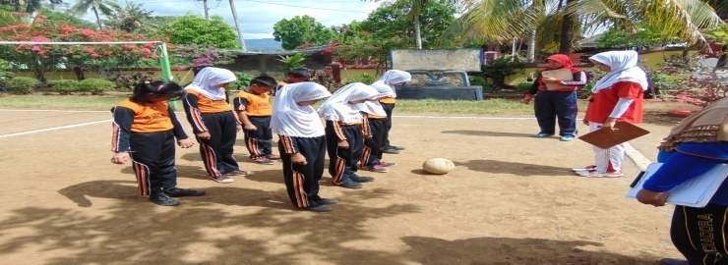

  - Mengecek kehadiran siswa
  - Menanya siswa yang tidak berpakaian lengkap
  - Melakukan gerakan pemanasan yang berorientasi pada kegiatan inti
  - Apersepsi
  - Mendemonstrasikan materi inti yang akan dilakukan/dipelajari
- Kegiatan Inti:
  - Eksplorasi
Dalam kegiatan eksplorasi, guru:
  - Mengembangkan kerjasama tim dalam permainan bola voli
  - Menjelaskan peraturan main
  - Mematuhi peraturan permainan dan kerjasama kelompoknya serta menjungjung tinggi sportifitas.
  - melibatkan peserta didik secara aktif dalam setiap kegiatan pembelajaran; dan
  - memfasilitasi peserta didik melakukan percobaan di laboratorium, studio, atau lapangan.
  - Elaborasi
Dalam kegiatan elaborasi, guru:
  - Melakukan gerakan berdiri dengan salah satu kaki didepan
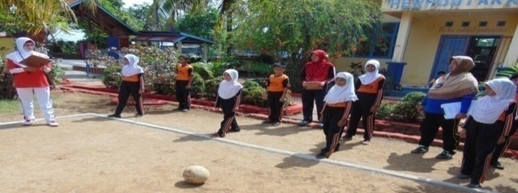

  - Melakukan gerakan servis bawah dengan cara mengayun tangan servis berulang ulang
  - Bermain bola voli dengan servis bawah tanpa net dengan peraturan yang dimodifikasi

  - Konfirmasi
Dalam kegiatan konfirmasi, guru:
  - Guru bertanya jawab tentang hal-hal yang belum diketahui siswa
  - Guru bersama siswa bertanya jawab meluruskan kesalahan pemahaman, memberikan penguatan dan penyimpulan

- Kegiatan Penutup
Dalam kegiatan penutup, guru:
  - Siswa di kumpulkan mendengarkan penjelasan dari guru tentang materi yang telah dilakukan/ diajarkan
  - Memperbaiki tentang kesalahan-kesalahan gerakan dan tekhnik dalam permainan bola voli
Pertemuan 2
Kegiatan Awal:
  - Siswa dibariskan menjadi dua saf
  - Mengecek kehadiran siswa
  - Berdoa sebelum belajar
  - Menanya siswa yang tidak berpakaian lengkap
  - Melakukan gerakan pemanasan yang berorientasi pada kegiatan inti
  - Mendemonstrasikan materi inti yang akan dilakukan/dipelajari
- Kegiatan Inti:
  - Eksplorasi
Dalam kegiatan eksplorasi, guru:
  - Mengembangkan kerjasama tim dalam permainan bola voli
  - Menjelaskan peraturan main
  - Mematuhi peraturan permainan dan kerjasama kelompoknya serta menjungjung tinggi sportifitas.
  - melibatkan peserta didik secara aktif dalam setiap kegiatan pembelajaran; dan
  - memfasilitasi peserta didik melakukan percobaan di lapangan.
  - Elaborasi
Dalam kegiatan elaborasi, guru:
  - Melakukan servis bawah tanpa bola
  - Melakukan gerakan berdiri memegang bola dengan tangan kiri tanpa diservis
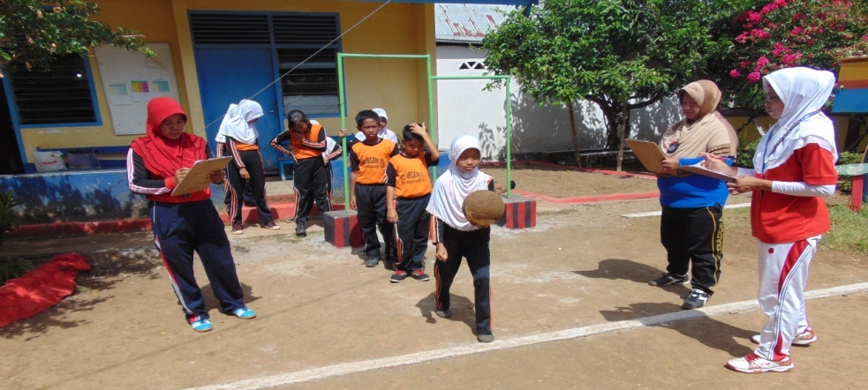
  - Melakukan gerakan servis bawah dengan menggunakan bola karet tanpa melalui jaring
  - Bermain bola voli dengan servis bawah melewati tali
  - Konfirmasi
Dalam kegiatan konfirmasi, guru:
  - Guru bertanya jawab tentang hal-hal yang belum diketahui siswa
  - Guru bersama siswa bertanya jawab meluruskan kesalahan pemahaman, memberikan penguatan dan penyimpulan
- Kegiatan Penutup
Dalam kegiatan penutup, guru:
  - Siswa di kumpulkan mendengarkan penjelasan dari guru tentang materi yang telah dilakukan/ diajarkan
  - Memperbaiki tentang kesalahan-kesalahan gerakan dan tekhnik dalam permainan bola voli
Pertemuan 3
Kegiatan Awal:
  - Siswa dibariskan menjadi dua saf
  - Mengecek kehadiran siswa
  - Menanya siswa yang tidak berpakaian lengkap
  - Melakukan gerakan pemanasan yang berorientasi pada kegiatan inti
  - Mendemonstrasikan materi inti yang akan dilakukan/dipelajari
- Kegiatan Inti:
  - Eksplorasi
Dalam kegiatan eksplorasi, guru:
  - Mengembangkan kerjasama tim dalam permainan bola voli
  - Menjelaskan peraturan main
  - Mematuhi peraturan permainan dan kerjasama kelompoknya serta menjungjung tinggi sportifitas.
  - Melibatkan peserta didik secara aktif dalam setiap kegiatan pembelajaran; dan
  - Memfasilitasi peserta didik melakukan percobaan di laboratorium, studio, atau lapangan.
  - Elaborasi
Dalam kegiatan elaborasi, guru:
  - Melakukan gerakan cara melambungkan bola sebelum diservis
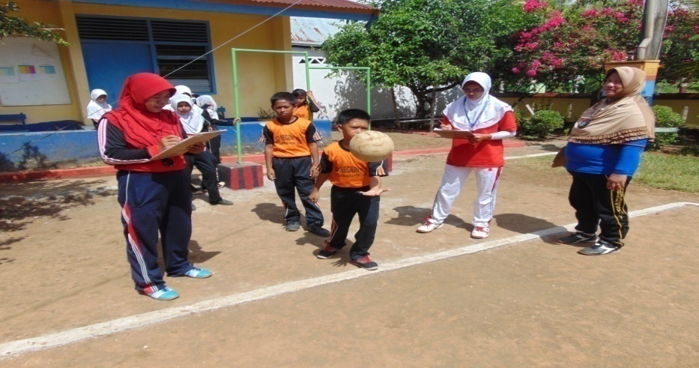
  - Melakukan gerakan servis bawah dengan menggunakan bola karet tanpa melalui tali/ net
  - Bermain bola voli dua lawan dua dengan bola karet dan bola voli melewati tali
  - Konfirmasi
Dalam kegiatan konfirmasi, guru:
  - Guru bertanya jawab tentang hal-hal yang belum diketahui siswa
  - Guru bersama siswa bertanya jawab meluruskan kesalahan pemahaman, memberikan penguatan dan penyimpulan
- Kegiatan Penutup
Dalam kegiatan penutup, guru:
  - Siswa di kumpulkan mendengarkan penjelasan dari guru tentang materi yang telah dilakukan/ diajarkan
  - Memperbaiki tentang kesalahan-kesalahan gerakan dan tekhnik dalam permainan bola voli
Pertemuan 4
Kegiatan Awal:
  - Siswa dibariskan menjadi dua saf
  - Mengecek kehadiran siswa
  - Berdoa sebelum belajar
  - Menanya siswa yang tidak berpakaian lengkap
  - Melakukan gerakan pemanasan yang berorientasi pada kegiatan inti
  - Mendemonstrasikan materi inti yang akan dilakukan/dipelajari

- Kegiatan Inti:
  - Eksplorasi
Dalam kegiatan eksplorasi, guru:
  - Mengembangkan kerjasama tim dalam permainan bola voli
  - Menjelaskan peraturan main
  - Mematuhi peraturan permainan dan kerjasama kelompoknya serta menjungjung tinggi sportifitas.
  - melibatkan peserta didik secara aktif dalam setiap kegiatan pembelajaran; dan
  - memfasilitasi peserta didik melakukan percobaan di laboratorium, studio, atau lapangan.

  - Elaborasi
Dalam kegiatan elaborasi, guru:
  - Melakukan gerakan servis bawah dengan menggunakan bola karet tanpa melalui tali/ net
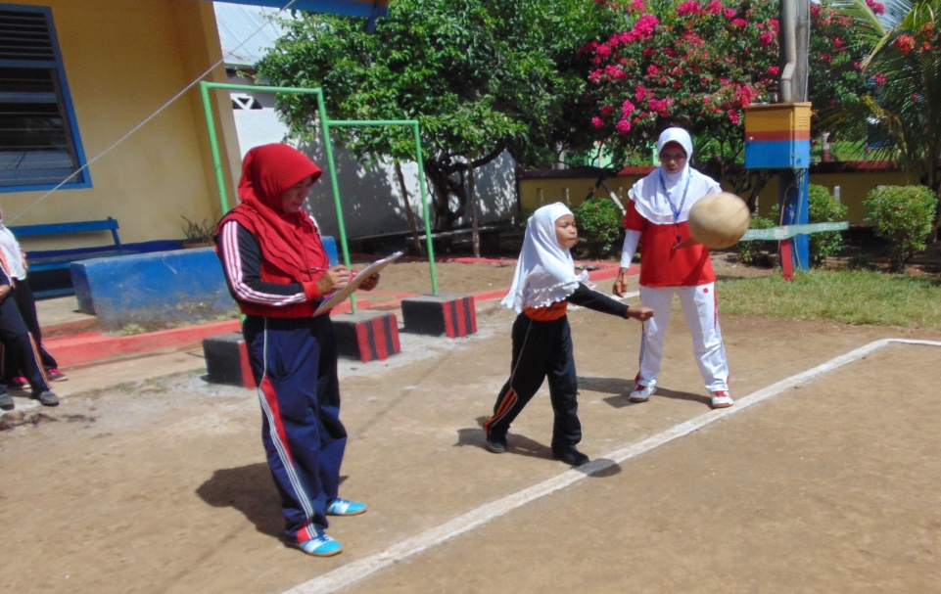

  - Melakukan servis bawah berpindah tempat dengan bola voli
  - Bermain bola voli dengan gerakan servis bawah melewati net

  - Konfirmasi
Dalam kegiatan konfirmasi, guru:
  - Guru bertanya jawab tentang hal-hal yang belum diketahui siswa
  - Guru bersama siswa bertanya jawab meluruskan kesalahan pemahaman, memberikan penguatan dan penyimpulan
- Kegiatan Penutup
Dalam kegiatan penutup, guru:
  - Siswa di kumpulkan mendengarkan penjelasan dari guru tentang materi yang telah dilakukan/ diajarkan
  - Memperbaiki tentang kesalahan-kesalahan gerakan dan tekhnik dalam permainan bola voli

- Alat dan Sumber Belajar:
- Buku Penjaskes
- Diktat permainan bola besar
- Lapangan
- Net
- Bola voli nomor 4
- Bola Karet
- Pluit
- Kapur line/tali

- Penilaian

- Teknik Penilaian : Tes Individu
- Bentuk Instrumen : Tes Keterampilan
- Instrumen : Soal Praktek

- Penilaian Psikomotor
Teknik Penilaian | Bentuk Instrumen | Instrumen/ Soal
- test  (perorangan) | - Test Ketrampilan | Lakukan/peragakan gerakan servis bawah dengan bola karet !

- Penilaian Afektif
No | Aspek yang dinilai | Kualitas Gerak |  |  |  | Nilai
 |  | 1 | 2 | 3 | 4
1  2  3  4  5 | Disiplin  Tanggung jawab  Kerjasama  Percaya diri  Keberanian
Jumlah

Nilai akhir : Nilai Perolehan x 20%
Nilai Maksimal
- Penilaian Kognitif
Terlampir-
CATATAN :
Nilai = ( Jumlah skor : jumlah skor maksimal ) X 10.
      - Untuk siswa yang tidak memenuhi syarat penilaian KKM maka diadakan Remedial.

Mengetahui Tonronge, 2015
Kepala Sekolah Guru Mapel

( ABDUL RAHIM,S.Pd. ) ( HARTATI,S.Pd )
NIP;19660501 198911 1 001 NIP ;19681008 199311 2 001

RENCANA PELAKSANAAN PEMBELAJARAN
( RPP )

Sekolah | : SDN 264 Matajang
Mata Pelajaran | : Pendidikan Jasmani Olahraga dan Kesehatan
Kelas/Semester | : IV [Empat ] / 2 [ dua ]
Alokasi Waktu | : 3 x 35 menit (4 X Pertemuan)

Standar Kompetensi : 6. Mempraktikkan gerak dasar ke dalam permainan dan olahraga dan nilai-nilai yang terkandung didalamnya
Kompetensi Dasar : 6.2 Mempraktikan gerak dasar berbagai gerakan yang bervariasi dalam permainan bola besar bekelompoknya dengan peraturan yang dimodifikasi, serta nilai kerjama kelompoknya, sportifitas dan kejujuran

- Tujuan Pembelajaran:
- Siswa dapat melakukan dan memahami permainan bola voli
- Siswa dapat melakukan bermain bola voli serta dapat melakukan kerjasama dengan menjungjung tinggi sportivitas.
- Siswa dapat memahami strategi dalam bermain bola voli
- Karakter siswa yang diharapkan :
Disiplin ( Discipline ) Tanggung jawab (responsibility ) Kerja sama ( Cooperation ) Percaya diri ( Confidence )Keberanian (Bravery )

- Materi Ajar (Materi Pokok):
- Permainan bola besar
( bola voli )
- Servis bawah
- Metode Pembelajaran:
- Ceramah
- Demonstrasi
- Praktek
- Penugasan
- Bermain

- Langkah-langkah Pembelajaran
Pertemuan 1
Kegiatan Awal:
  - Siswa dibariskan menjadi dua saf
  - Mengecek kehadiran siswa
  - Berdoasebelum belajar
  - Menanya siswa yang tidak berpakaian lengkap
  - Melakukan gerakan pemanasan yang berorientasi pada kegiatan inti
  - apersepsi
  - Mendemonstrasikan materi inti yang akan dilakukan/dipelajari

- Kegiatan Inti:
  - Eksplorasi
Dalam kegiatan eksplorasi, guru:
  - Mengembangkan kerjasama kelompok dalam permainan bola voli
  - Menjelaskan peraturan main
  - Mematuhi peraturan permainan dan kerjasama kelompoknya serta menjungjung tinggi sportifitas.
  - melibatkan peserta didik secara aktif dalam setiap kegiatan pembelajaran; dan
  - memfasilitasi peserta didik melakukan praktek lapangan.

  - Elaborasi
Dalam kegiatan elaborasi, guru:
  - Melakukan gerakan servis bawah dengan memperhatikan posisi tangan dan kaki dengan bola
  - Melakukan gerakan servis bawah dengan menggunakan bola karet
  - Bermain bola voli dengan servis bawah tanpa net dengan peraturan yang dimodifikasi

Dalam kegiatan konfirmasi, guru:
  - Guru bertanya jawab tentang hal-hal yang belum diketahui siswa
  - Guru bersama siswa bertanya jawab meluruskan kesalahan pemahaman, memberikan penguatan dan penyimpulan
- Kegiatan Penutup
Dalam kegiatan penutup, guru:
  - Siswa di kumpulkan mendengarkan penjelasan dari guru tentang materi yang telah dilakukan/ diajarkan
  - Memperbaiki tentang kesalahan-kesalahan gerakan dan tekhnik dalam permainan bola voli

Pertemuan 2
Kegiatan Awal:
  - Siswa dibariskan menjadi dua saf
  - Mengecek kehadiran siswa
  - Menanya siswa yang tidak berpakaian lengkap
  - Melakukan gerakan peregangan dilanjutkan dengan gerakan pemanasan yang berorientasi pada kegiatan inti
  - apersepsi
  - Mendemonstrasikan materi inti yang akan dilakukan/dipelajari

- Kegiatan Inti:
  - Eksplorasi
Dalam kegiatan eksplorasi, guru:
  - Mengembangkan kerjasama kelompok dalam permainan bola voli
  - Menjelaskan peraturan main
  - Mematuhi peraturan permainan dan kerjasama kelompoknya serta menjungjung tinggi sportifitas.
  - melibatkan peserta didik secara aktif dalam setiap kegiatan pembelajaran; dan
  - memfasilitasi peserta didik melakukan percobaan/praktek di lapangan.

  - Elaborasi
Dalam kegiatan elaborasi, guru:
  - Melakukan servis bawah berhadapan dengan menggunakan bola karet melewati net / jaring
  - Melakukan gerakan servis bawah dengan menggunakan bola karet melewati net / jarring.
  - Bermain bola voli dengan servis bawah melewati

  - Konfirmasi
Dalam kegiatan konfirmasi, guru:
  - Guru bertanya jawab tentang hal-hal yang belum diketahui siswa
  - Guru bersama siswa bertanya jawab meluruskan kesalahan pemahaman, memberikan penguatan dan penyimpulan
- Kegiatan Penutup
Dalam kegiatan penutup, guru:
  - Siswa di kumpulkan mendengarkan penjelasan dari guru tentang materi yang telah dilakukan/ diajarkan
  - Memperbaiki tentang kesalahan-kesalahan gerakan dan tekhnik dalam permainan bola voli

Pertemuan 3
Kegiatan Awal:
  - Siswa dibariskan menjadi dua saf
  - Mengecek kehadiran siswa
  - Berdoa sebelum belajar
  - Menanya siswa yang tidak berpakaian lengkap
  - Melakukan gerakan pemanasan yang berorientasi pada kegiatan inti
  - Mendemonstrasikan materi inti yang akan dilakukan/dipelajari

- Kegiatan Inti:
  - Eksplorasi
Dalam kegiatan eksplorasi, guru:
  - Mengembangkan kerjasama kelompok dalam permainan bola voli
  - Menjelaskan peraturan main
  - Mematuhi peraturan permainan dan kerjasama kelompoknya serta menjungjung tinggi sportifitas.
  - Melibatkan peserta didik secara aktif dalam setiap kegiatan pembelajaran; dan
  - Memfasilitasi peserta didik melakukan percobaan di lapangan.

  - Elaborasi
Dalam kegiatan elaborasi, guru:
  - Melakukan servis bawah berhadapan dengan bola karet
  - Melakukan servis bawah berhadapan dengan bola voli asli
  - Melakukan servis bawah dengan bola karet melewati net / jaring
  - Bermain bola voli dengan bola karet dan bola voli melewati jaring

  - Konfirmasi
Dalam kegiatan konfirmasi, guru:
  - Guru bertanya jawab tentang hal-hal yang belum diketahui siswa
  - Guru bersama siswa bertanya jawab meluruskan kesalahan pemahaman, memberikan penguatan dan penyimpulan

- Kegiatan Penutup
Dalam kegiatan penutup, guru:
  - Siswa di kumpulkan mendengarkan penjelasan dari guru tentang materi yang telah dilakukan/ diajarkan
  - Memperbaiki tentang kesalahan-kesalahan gerakan dan tekhnik dalam permainan bola voli

Pertemuan 4
Kegiatan Awal:
  - Siswa dibariskan menjadi dua saf
  - Mengecek kehadiran siswa
  - Berdoa sebelum belajar
  - Menanya siswa yang tidak berpakaian lengkap
  - Melakukan gerakan pemanasan yang berorientasi pada kegiatan inti
  - Apersepsi
  - Mendemonstrasikan materi inti yang akan dilakukan/dipelajari

- Kegiatan Inti:
  - Eksplorasi
Dalam kegiatan eksplorasi, guru:
  - Mengembangkan kerjasama kelompok dalam permainan bola voli
  - Menjelaskan aturan main bolavoli mini
  - Mematuhi peraturan permainan dan kerjasama kelompoknya serta menjungjung tinggi sportifitas.
  - melibatkan peserta didik secara aktif dalam setiap kegiatan pembelajaran; dan
  - memfasilitasi peserta didik melakukan percobaan/ praktek di lapangan.
  - Elaborasi
Dalam kegiatan elaborasi, guru:
  - Melakukan servis bawah dengan bola karet dengan baik dan benar
  - Melakukan servis bawah dengan bola voli melewati net/ jaring dengan baik dan benar
  - Bermain bola voli dengan gerakan servis bawah melewati net menggunakan bolavoli.
  - Konfirmasi
Dalam kegiatan konfirmasi, guru:
  - Guru bertanya jawab tentang hal-hal yang belum diketahui siswa
  - Guru bersama siswa bertanya jawab meluruskan kesalahan pemahaman, memberikan penguatan dan penyimpulan

- Kegiatan Penutup
Dalam kegiatan penutup, guru:
  - Siswa di kumpulkan mendengarkan penjelasan dari guru tentang materi yang telah dilakukan/ diajarkan
  - Memperbaiki tentang kesalahan-kesalahan gerakan dan tekhnik dalam permainan bola voli

- Alat dan Sumber Belajar:
- Lapangan
- Net
- Bolavoli nomor 4
- Bola Karet
- Pluit
- net / jaring
- Buku Penjaskes Kelas IV
- Diktat permainan bola besar
- Buku yang relevan

- Penilaian

- Teknik Penilaian : Tes Individu
- Bentuk Instrumen : Tes Keterampilan
- Instrumen : Soal Praktek

- Penilaian Psikomotor
Teknik Penilaian | Bentuk Instrumen | Instrumen/ Soal
- test  (perorangan) | - Test Ketrampilan | Lakukan/peragakan gerakan :  latihan servis bawah dengan baik melewati net dengan bola karet!

- Penilaian Afektif
No | Aspek yang dinilai | Kualitas Gerak |  |  |  | Nilai
 |  | 1 | 2 | 3 | 4
1  2  3  4  5 | Disiplin  Tanggung jawab  Kerjasama  Percaya diri  Keberanian
Jumlah

Nilai akhir : Nilai Perolehan x 100
Nilai Maksimal

- Penilaian Kognitif
Terlampir-

CATATAN :
Nilai = ( Jumlah skor : jumlah skor maksimal ) X 10.
      - Untuk siswa yang tidak memenuhi syarat penilaian KKM maka diadakan Remedial.

Mengetahui Tonronge, 2015
Kepala Sekolah Guru Mapel

( ABDUL RAHIM,S.Pd. ) ( HARTATI,S.Pd )
NIP;19660501 198911 1 001 NIP ;19681008 199311 2 001

Lampiran 11
ANALISIS INSTRUMEN ASPEK KOGNITIF
SIKLUS I PERTEMUAN I ( PERTAMA )
NO | NAMA SISWA | L/P | PILIHAN GANDA |  |  |  |  | ISIAN |  |  |  |  | SKOR | NILAI | HASIL  20 % | KKM  20 % | KET.
 |  |  | NOMOR SOAL |  |  |  |  | NOMOR SOAL
 |  |  | 1 | 2 | 3 | 4 | 5 | 6 | 7 | 8 | 9 | 10
1 | RESTU ALGIASYAH | L | 1 | 1 | 1 | 1 | 1 | 1,5 | 1,5 | 1,5 | 1 | 1 | 11,5 | 77 | 15 | 15 | T
2 | ANIS | L | 1 | 1 | 1 | 1 | 0 | 2 | 2 | 2 | 1 | 1 | 12 | 80 | 16 | 15 | T
3 | EGGI IRWANSYAH | L | 1 | 1 | 0 | 1 | 0 | 1,5 | 1,5 | 1 | 1,5 | 1 | 9 | 60 | 12 | 15 | TT
4 | ASRIANA | P | 1 | 1 | 0 | 1 | 0 | 1,5 | 1,5 | 1 | 1,5 | 1 | 9 | 60 | 12 | 15 | TT
5 | RENI | P | 1 | 1 | 1 | 1 | 0 | 1,5 | 1,5 | 1 | 1 | 1 | 10 | 66 | 13 | 15 | TT
6 | AINUN SAVILA AGISCA | P | 1 | 1 | 1 | 1 | 1 | 1 | 2 | 1,5 | 1 | 1 | 11,5 | 76 | 15 | 15 | T
7 | SUCI RAMADHANI | P | 1 | 1 | 1 | 1 | 0 | 2 | 2 | 2 | 1 | 1 | 12 | 80 | 16 | 15 | T
8 | NURFAHIRA | P | 1 | 1 | 0 | 1 | 1 | 1,5 | 1 | 1,5 | 1 | 1 | 10 | 66 | 13 | 15 | TT
9 | RISKI MUTIARA | P | 1 | 1 | 1 | 1 | 1 | 1 | 1,5 | 1 | 1 | 1 | 10,5 | 70 | 14 | 15 | T
10 | SARINA RIANTI RAHMAH | P | 1 | 1 | 1 | 1 | 0 | 2 | 1 | 1 | 1,5 | 1 | 10,5 | 70 | 14 | 15 | T

Lampiran 12 ANALISIS INSTRUMEN ASPEK KOGNITIF SIKLUS I PERTEMUAN II ( KEDUA)
NO | NAMA SISWA | L/P | PILIHAN GANDA |  |  |  |  | ISIAN |  |  |  |  | SKOR | NILAI | HASIL  20 % | KKM  20 % | KET.
 |  |  | NOMOR SOAL |  |  |  |  | NOMOR SOAL
 |  |  | 1 | 2 | 3 | 4 | 5 | 6 | 7 | 8 | 9 | 10
1 | RESTU ALGIASYAH | L | 1 | 1 | 1 | 1 | 1 | 2 | 2 | 1 | 1 | 1 | 12 | 80 | 17 | 15 | T
2 | ANIS | L | 1 | 1 | 1 | 1 | 1 | 2 | 2 | 2 | 1 | 1 | 13 | 86 | 18 | 15 | T
3 | EGGI IRWANSYAH | L | 1 | 1 | 0 | 1 | 1 | 1,5 | 1 | 1 | 1,5 | 1 | 10 | 66 | 13 | 15 | TT
4 | ASRIANA | P | 1 | 1 | 1 | 1 | 0 | 2 | 1 | 1 | 1,5 | 1 | 10,5 | 70 | 14 | 15 | TT
5 | RENI | P | 1 | 1 | 1 | 1 | 0 | 2 | 1 | 1 | 1,5 | 1 | 10,5 | 70 | 14 | 15 | TT
6 | AINUN SAVILA AGISCA | P | 1 | 1 | 1 | 1 | 1 | 2 | 2 | 1 | 1 | 1 | 12 | 80 | 17 | 15 | T
7 | SUCI RAMADHANI | P | 1 | 1 | 1 | 1 | 0 | 2 | 2 | 2 | 1 | 1 | 12 | 80 | 17 | 15 | T
8 | NURFAHIRA | P | 1 | 1 | 1 | 1 | 0 | 2 | 1 | 1 | 1,5 | 1 | 10,5 | 70 | 14 | 15 | TT
9 | RISKI MUTIARA | P | 1 | 1 | 1 | 1 | 1 | 1,5 | 1,5 | 1,5 | 1 | 1 | 11,5 | 76 | 15 | 15 | T
10 | SARINA RIANTI RAHMAH | P | 1 | 1 | 1 | 1 | 0 | 2 | 1 | 1 | 1,5 | 1 | 10,5 | 70 | 14 | 15 | TT

Lampiran 13
ANALISIS INSTRUMEN ASPEK KOGNITIF SIKLUS I PERTEMUAN 3 ( KE TIGA )
NO | NAMA SISWA | L/P | PILIHAN GANDA |  |  |  |  | ISIAN |  |  |  |  | SKOR | NILAI | HASIL  20 % | KKM  20 % | KET.
 |  |  | NOMOR SOAL |  |  |  |  | NOMOR SOAL
 |  |  | 1 | 2 | 3 | 4 | 5 | 6 | 7 | 8 | 9 | 10
1 | RESTU ALGIASYAH | L | 1 | 1 | 1 | 1 | 1 | 1,5 | 2 | 1,5 | 1 | 1 | 13 | 86 | 17 | 15 | T
2 | ANIS | L | 1 | 1 | 1 | 1 | 1 | 1,5 | 2 | 1,5 | 1 | 1 | 13 | 86 | 17 | 15 | T
3 | EGGI IRWANSYAH | L | 1 | 1 | 1 | 1 | 0 | 2 | 1 | 1 | 1,5 | 1 | 10,5 | 70 | 14 | 15 | TT
4 | ASRIANA | P | 1 | 1 | 1 | 1 | 0 | 2 | 1 | 1 | 1,5 | 1 | 10,5 | 70 | 14 | 15 | TT
5 | RENI | P | 1 | 1 | 1 | 1 | 1 | 2 | 2 | 1 | 1 | 1 | 12 | 80 | 17 | 15 | T
6 | AINUN SAVILA AGISCA | P | 1 | 1 | 1 | 1 | 1 | 2 | 2 | 1 | 1 | 1 | 12 | 80 | 17 | 15 | T
7 | SUCI RAMADHANI | P | 1 | 1 | 1 | 1 | 0 | 1 | 2 | 2 | 2 | 1 | 12 | 80 | 17 | 15 | T
8 | NURFAHIRA | P | 1 | 1 | 1 | 1 | 0 | 2 | 1 | 1 | 1,5 | 1 | 10,5 | 70 | 14 | 15 | TT
9 | RISKI MUTIARA | P | 1 | 1 | 1 | 1 | 1 | 1,5 | 1,5 | 1,5 | 1 | 1 | 11,5 | 77 | 15 | 15 | T
10 | SARINA RIANTI RAHMAH | P | 1 | 1 | 1 | 1 | 1 | 1,5 | 2 | 1,5 | 1 | 1 | 13 | 86 | 17 | 15 | T

Lampiran 14
ANALISIS INSTRUMEN ASPEK KOGNITIF SIKLUS I PERTEMUAN 4 ( EMPAT )
NO | NAMA SISWA | L/P | PILIHAN GANDA |  |  |  |  | ISIAN |  |  |  |  | SKOR | NILAI | HASIL  20 % | KKM  20 % | KET.
 |  |  | NOMOR SOAL |  |  |  |  | NOMOR SOAL
 |  |  | 1 | 2 | 3 | 4 | 5 | 6 | 7 | 8 | 9 | 10
1 | RESTU ALGIASYAH | L | 1 | 1 | 1 | 1 | 1 | 1,5 | 2 | 1,5 | 1 | 1 | 13 | 86 | 17 | 15 | T
2 | ANIS | L | 1 | 1 | 1 | 1 | 1 | 2 | 2 | 1,5 | 1 | 2 | 13,5 | 90 | 18 | 15 | T
3 | EGGI IRWANSYAH | L | 1 | 1 | 1 | 1 | 1 | 1,5 | 1,5 | 1,5 | 1 | 1 | 11,5 | 76 | 15 | 15 | T
4 | ASRIANA | P | 1 | 1 | 1 | 1 | 0 | 2 | 1 | 1 | 1,5 | 1 | 10,5 | 70 | 14 | 15 | TT
5 | RENI | P | 1 | 1 | 1 | 1 | 1 | 1,5 | 2 | 1,5 | 1 | 1 | 13 | 86 | 17 | 15 | T
6 | AINUN SAVILA AGISCA | P | 1 | 1 | 1 | 1 | 1 | 2 | 2 | 1,5 | 1 | 2 | 13,5 | 90 | 18 | 15 | T
7 | SUCI RAMADHANI | P | 1 | 1 | 1 | 1 | 1 | 1 | 2 | 2 | 2 | 1,5 | 13,5 | 90 | 18 | 15 | T
8 | NURFAHIRA | P | 1 | 1 | 1 | 1 | 0 | 2 | 1 | 1 | 1,5 | 1 | 10,5 | 70 | 14 | 15 | TT
9 | RISKI MUTIARA | P | 1 | 1 | 1 | 1 | 1 | 1,5 | 1,5 | 1,5 | 1 | 1 | 11,5 | 77 | 15 | 15 | T
10 | SARINA RIANTI RAHMAH | P | 1 | 1 | 1 | 1 | 1 | 1,5 | 2 | 1,5 | 1 | 1 | 13 | 86 | 17 | 15 | T

RUMUS; SKOR PEROLEHAN
X 10 X 20 %
SKOR MAKSIMUM
Lampiran 15
ANALISI INSTRUMEN ASPEK AFEKTIF SIKLUS I
PERTEMUAN I ( PERTAMA )
NO | NAMA SISWA | L/P |  |  |  |  |  | SKOR  10 | NILAI | HASIL  30 % | KKM | KET.
 |  |  | DISIPILN  0-2 | KERJA SAMA  0-2 | BERTANGGUNG JAWAB  0-2 | TELITI / TEKUN  0-2 | PERCAYA DIRI  0-2
1 | RESTU ALGIASYAH | L | 1,5 | 1 | 1,5 | 2 | 2 | 8 | 80 | 24 | 23 | T
2 | ANIS | L | 2 | 1,5 | 2 | 1,5 | 2 | 9 | 90 | 27 | 23 | T
3 | EGGI IRWANSYAH | L | 1,5 | 1,5 | 1 | 1 | 2 | 7 | 70 | 21 | 23 | TT
4 | ASRIANA | P | 1 | 1,5 | 1,5 | 1 | 2 | 7 | 70 | 21 | 23 | TT
5 | RENI | P | 1,5 | 1 | 1,5 | 2 | 2 | 8 | 80 | 24 | 23 | T
6 | AINUN SAVILA AGISCA | P | 1,5 | 1 | 2 | 2 | 1,5 | 8 | 80 | 24 | 23 | T
7 | SUCI RAMADHANI | P | 1,5 | 1 | 2 | 2 | 1,5 | 8 | 80 | 24 | 23 | T
8 | NURFAHIRA | P | 1 | 1,5 | 1,5 | 1 | 2 | 7 | 70 | 21 | 23 | TT
9 | RISKI MUTIARA | P | 1,5 | 1 | 1,5 | 2 | 2 | 8 | 80 | 24 | 23 | T
10 | SARINA RIANTI RAHMAH | P | 1,5 | 1 | 1,5 | 2 | 2 | 8 | 80 | 24 | 23 | T

Lampiran 16
ANALISI INSTRUMEN ASPEK AFEKTIF SIKLUS I
PERTEMUAN 2 (KEDUA)
NO | NAMA SISWA | L/P | ASPEK KARAKTER YANG DI NILAI |  |  |  |  | SKOR | NILAI | HASIL  30 %
 |  |  | DISIPILN | KERJA SAMA | BERTANGGUNG JAWAB | TELITI / TEKUN | PERCAYA DIRI
1 | RESTU ALGIASYAH | L | 1,5 | 1 | 1,5 | 2 | 2 | 8 | 80 | 24 | 23 | T
2 | ANIS | L | 2 | 1,5 | 2 | 1,5 | 2 | 9 | 90 | 27 | 23 | T
3 | EGGI IRWANSYAH | L | 1,5 | 1,5 | 1 | 1 | 2 | 7 | 70 | 21 | 23 | TT
4 | ASRIANA | P | 1 | 1,5 | 1,5 | 1 | 2 | 7 | 70 | 21 | 23 | TT
5 | RENI | P | 1,5 | 1 | 1,5 | 2 | 2 | 8 | 80 | 24 | 23 | T
6 | AINUN SAVILA AGISCA | P | 1,5 | 1 | 2 | 2 | 1,5 | 8 | 80 | 24 | 23 | T
7 | SUCI RAMADHANI | P | 1,5 | 1 | 2 | 2 | 1,5 | 8 | 80 | 24 | 23 | T
8 | NURFAHIRA | P | 1 | 1,5 | 1,5 | 1 | 2 | 7 | 70 | 21 | 23 | TT
9 | RISKI MUTIARA | P | 1,5 | 1 | 1,5 | 2 | 2 | 8 | 80 | 24 | 23 | T
10 | SARINA RIANTI RAHMAH | P | 1,5 | 1 | 1,5 | 2 | 2 | 8 | 80 | 24 | 23 | T

Lampiran 17
ANALISI INSTRUMEN ASPEK AFEKTIF SIKLUS I
PERTEMUAN 3 (KETIGA )
NO | NAMA SISWA | L/P | ASPEK KARAKTER YANG DI NILAI |  |  |  |  | SKOR | NILAI | HASIL  30 %
 |  |  | DISIPILN | KERJA SAMA | BERTANGGUNG JAWAB | TELITI / TEKUN | PERCAYA DIRI
1 | RESTU ALGIASYAH | L | 1,5 | 1 | 1,5 | 2 | 2 | 8 | 80 | 24 | 23 | T
2 | ANIS | L | 2 | 1,5 | 2 | 1,5 | 2 | 9 | 90 | 27 | 23 | T
3 | EGGI IRWANSYAH | L | 1,5 | 1,5 | 1 | 1 | 2 | 7 | 70 | 21 | 23 | TT
4 | ASRIANA | P | 1 | 1,5 | 1,5 | 1 | 2 | 7 | 70 | 21 | 23 | TT
5 | RENI | P | 1,5 | 1 | 1,5 | 2 | 2 | 8 | 80 | 24 | 23 | T
6 | AINUN SAVILA AGISCA | P | 1,5 | 1 | 2 | 2 | 1,5 | 8 | 80 | 24 | 23 | T
7 | SUCI RAMADHANI | P | 1,5 | 1 | 2 | 2 | 1,5 | 8 | 80 | 24 | 23 | T
8 | NURFAHIRA | P | 1 | 1,5 | 1,5 | 1 | 2 | 7 | 70 | 21 | 23 | TT
9 | RISKI MUTIARA | P | 1,5 | 1 | 1,5 | 2 | 2 | 8 | 80 | 24 | 23 | T
10 | SARINA RIANTI RAHMAH | P | 1,5 | 1 | 1,5 | 2 | 2 | 8 | 80 | 24 | 23 | T

Lampiran 18

ANALISI INSTRUMEN ASPEK AFEKTIF SIKLUS I
PERTEMUAN 4 ( KE EMPAT )
NO | NAMA SISWA | L/P | ASPEK KARAKTER YANG DI NILAI |  |  |  |  | SKOR | NILAI | HASIL  30 %
 |  |  | DISIPILN | KERJA SAMA | BERTANGGUNG JAWAB | TELITI / TEKUN | PERCAYA DIRI
1 | RESTU ALGIASYAH | L | 1,5 | 1 | 1,5 | 2 | 2 | 8 | 80 | 24 | 23 | T
2 | ANIS | L | 2 | 1,5 | 2 | 1,5 | 2 | 9 | 90 | 27 | 23 | T
3 | EGGI IRWANSYAH | L | 1,5 | 1,5 | 1 | 1 | 2 | 7 | 70 | 21 | 23 | TT
4 | ASRIANA | P | 1 | 1,5 | 1,5 | 1 | 2 | 7 | 70 | 21 | 23 | TT
5 | RENI | P | 1,5 | 1 | 1,5 | 2 | 2 | 8 | 80 | 24 | 23 | T
6 | AINUN SAVILA AGISCA | P | 1,5 | 1 | 2 | 2 | 1,5 | 8 | 80 | 24 | 23 | T
7 | SUCI RAMADHANI | P | 1,5 | 1 | 2 | 2 | 1,5 | 8 | 80 | 24 | 23 | T
8 | NURFAHIRA | P | 1 | 1,5 | 1,5 | 1 | 2 | 7 | 70 | 21 | 23 | TT
9 | RISKI MUTIARA | P | 1,5 | 1 | 1,5 | 2 | 2 | 8 | 80 | 24 | 23 | T
10 | SARINA RIANTI RAHMAH | P | 1,5 | 1 | 1,5 | 2 | 2 | 8 | 80 | 24 | 23 | T

Lampiran 19
ANALISIS INSTRUMEN ASPEK PSIKOMOTOR SIKLUS I
NO | NAMA SISWA | ASPEK YANG DI NILAI |  |  |  |  |  |  |  |  |  |  |  |  |  |  | RATA  RATA | HASIL BLJR  50 % | KKM | KET.
 |  | SIKAP AWAL |  |  |  |  | PELAKSANAAN |  |  |  |  | SIKAP AKHIR
 |  | a | b | c | SKOR | NILAI | a | b | c | SKOR | NILAI | a | b | c | SKOR | NILAI
1 | RESTU ALGIASYAH | 3 | 3 | 3 | 9 | 75 | 3 | 3 | 3 | 9 | 75 | 2 | 3 | 3 | 8 | 66 | 72 | 36 | 37,5 | TT
2 | ANIS | 4 | 3 | 3 | 10 | 83 | 4 | 3 | 3 | 10 | 83 | 4 | 3 | 3 | 10 | 83 | 89 | 44,5 | 37,5 | T
3 | EGGI IRWANSYAH | 3 | 3 | 2 | 8 | 66 | 3 | 2 | 2 | 7 | 58 | 3 | 2 | 2 | 8 | 58 | 61 | 31 | 37,5 | TT
4 | ASRIANA | 3 | 3 | 2 | 8 | 66 | 3 | 2 | 2 | 7 | 58 | 3 | 3 | 2 | 8 | 66 | 63 | 32 | 37,5 | TT
5 | RENI | 3 | 3 | 3 | 9 | 75 | 3 | 3 | 3 | 9 | 75 | 3 | 3 | 3 | 9 | 75 | 75 | 37,5 | 37,5 | T
6 | AINUN SAVILA AGISCA | 3 | 3 | 3 | 9 | 75 | 3 | 3 | 3 | 9 | 75 | 3 | 3 | 3 | 9 | 75 | 75 | 37,5 | 37,5 | T
7 | SUCI RAMADHANI | 4 | 3 | 3 | 10 | 83 | 4 | 3 | 3 | 10 | 83 | 4 | 3 | 3 | 10 | 83 | 89 | 44,5 | 37,5 | T
8 | NURFAHIRA | 3 | 2 | 2 | 7 | 58 | 3 | 2 | 2 | 7 | 58 | 3 | 2 | 2 | 7 | 58 | 58 | 29 | 37,5 | TT
9 | RISKI MUTIARA | 3 | 3 | 2 | 8 | 66 | 3 | 2 | 2 | 7 | 58 | 3 | 3 | 2 | 8 | 66 | 63 | 32 | 37,5 | TT
10 | SARINA RIANTI RAHMAH | 3 | 3 | 2 | 8 | 66 | 3 | 2 | 2 | 7 | 58 | 3 | 2 | 2 | 8 | 58 | 61 | 31 | 37,5 | TT

Lampiran 20
ANALISIS INSTRUMEN ASPEK PSIKOMOTOR SIKLUS I
PERTEMUAN 2 ( DUA )
NO | NAMA SISWA | ASPEK YANG DI NILAI |  |  |  |  |  |  |  |  |  |  |  |  |  |  | RATA  RATA | HASIL BLJR  50 % | KKM | KET.
 |  | SIKAP AWAL |  |  |  |  | PELAKSANAAN |  |  |  |  | SIKAP AKHIR
 |  | a | b | c | SKOR | NILAI | a | b | c | SKOR | NILAI | a | b | c | SKOR | NILAI
1 | RESTU ALGIASYAH | 4 | 3 | 3 | 10 | 83 | 4 | 3 | 3 | 10 | 83 | 4 | 3 | 3 | 10 | 83 | 89 | 44,5 | 37,5 | T
2 | ANIS | 4 | 3 | 3 | 10 | 83 | 4 | 3 | 3 | 10 | 83 | 4 | 3 | 3 | 10 | 83 | 89 | 44,5 | 37,5 | T
3 | EGGI IRWANSYAH | 3 | 3 | 2 | 8 | 66 | 3 | 2 | 2 | 7 | 58 | 3 | 2 | 2 | 8 | 58 | 61 | 31 | 37,5 | TT
4 | ASRIANA | 3 | 3 | 2 | 8 | 66 | 3 | 2 | 2 | 7 | 58 | 3 | 3 | 2 | 8 | 66 | 63 | 32 | 37,5 | TT
5 | RENI | 3 | 3 | 3 | 9 | 75 | 3 | 3 | 3 | 9 | 75 | 3 | 3 | 3 | 9 | 75 | 75 | 37,5 | 37,5 | T
6 | AINUN SAVILA AGISCA | 3 | 3 | 3 | 9 | 75 | 3 | 3 | 3 | 9 | 75 | 3 | 3 | 3 | 9 | 75 | 75 | 37,5 | 37,5 | T
7 | SUCI RAMADHANI | 4 | 3 | 3 | 10 | 83 | 4 | 3 | 3 | 10 | 83 | 4 | 3 | 3 | 10 | 83 | 89 | 44,5 | 37,5 | T
8 | NURFAHIRA | 3 | 2 | 2 | 7 | 58 | 3 | 2 | 2 | 7 | 58 | 3 | 2 | 2 | 7 | 58 | 58 | 29 | 37,5 | TT
9 | RISKI MUTIARA | 3 | 3 | 2 | 8 | 66 | 3 | 2 | 2 | 7 | 58 | 3 | 3 | 2 | 8 | 66 | 63 | 32 | 37,5 | TT
10 | SARINA RIANTI RAHMAH | 3 | 3 | 2 | 8 | 66 | 3 | 2 | 2 | 7 | 58 | 3 | 3 | 2 | 8 | 66 | 63 | 32 | 37,5 | TT

Lampiran 21
ANALISIS INSTRUMEN ASPEK PSIKOMOTOR SIKLUS I
NO | NAMA SISWA | ASPEK YANG DI NILAI |  |  |  |  |  |  |  |  |  |  |  |  |  |  | RATA  RATA | HASIL BLJR  50 % | KKM | KET.
 |  | SIKAP AWAL |  |  |  |  | PELAKSANAAN |  |  |  |  | SIKAP AKHIR
 |  | a | b | c | SKOR | NILAI | a | b | c | SKOR | NILAI | a | b | c | SKOR | NILAI
1 | RESTU ALGIASYAH | 4 | 3 | 3 | 10 | 83 | 4 | 3 | 3 | 10 | 83 | 4 | 3 | 3 | 10 | 83 | 89 | 44,5 | 37,5 | T
2 | ANIS | 4 | 3 | 3 | 10 | 83 | 4 | 3 | 3 | 10 | 83 | 4 | 3 | 3 | 10 | 83 | 89 | 44,5 | 37,5 | T
3 | EGGI IRWANSYAH | 3 | 3 | 2 | 8 | 66 | 3 | 2 | 2 | 7 | 58 | 3 | 2 | 2 | 8 | 58 | 61 | 31 | 37,5 | TT
4 | ASRIANA | 3 | 3 | 2 | 8 | 66 | 3 | 2 | 2 | 7 | 58 | 3 | 3 | 2 | 8 | 66 | 63 | 32 | 37,5 | TT
5 | RENI | 3 | 3 | 3 | 9 | 75 | 3 | 3 | 3 | 9 | 75 | 3 | 3 | 3 | 9 | 75 | 75 | 37,5 | 37,5 | T
6 | AINUN SAVILA AGISCA | 3 | 3 | 3 | 9 | 75 | 3 | 3 | 3 | 9 | 75 | 3 | 3 | 3 | 9 | 75 | 75 | 37,5 | 37,5 | T
7 | SUCI RAMADHANI | 4 | 3 | 3 | 10 | 83 | 4 | 3 | 3 | 10 | 83 | 4 | 3 | 3 | 10 | 83 | 89 | 44,5 | 37,5 | T
8 | NURFAHIRA | 3 | 2 | 2 | 7 | 58 | 3 | 2 | 2 | 7 | 58 | 3 | 2 | 2 | 7 | 58 | 58 | 29 | 37,5 | TT
9 | RISKI MUTIARA | 3 | 3 | 2 | 8 | 66 | 3 | 2 | 2 | 7 | 58 | 3 | 3 | 2 | 8 | 66 | 63 | 32 | 37,5 | TT
10 | SARINA RIANTI RAHMAH | 3 | 3 | 2 | 8 | 66 | 3 | 2 | 2 | 7 | 58 | 3 | 3 | 2 | 8 | 66 | 63 | 32 | 37,5 | TT

PERTEMUAN 3 ( TIGA )
Lampiran 22
ANALISIS INSTRUMEN ASPEK PSIKOMOTOR SIKLUS I
PERTEMUAN 4 ( EMPAT )
NO | NAMA SISWA | ASPEK YANG DI NILAI |  |  |  |  |  |  |  |  |  |  |  |  |  |  | RATA  RATA | HASIL BLJR  50 % | KKM | KET.
 |  | SIKAP AWAL |  |  |  |  | PELAKSANAAN |  |  |  |  | SIKAP AKHIR
 |  | a | b | c | SKOR | NILAI | a | b | c | SKOR | NILAI | a | b | c | SKOR | NILAI
1 | RESTU ALGIASYAH | 4 | 3 | 3 | 10 | 83 | 4 | 3 | 3 | 10 | 83 | 4 | 3 | 3 | 10 | 83 | 89 | 44,5 | 37,5 | T
2 | ANIS | 4 | 3 | 3 | 10 | 83 | 4 | 3 | 3 | 10 | 83 | 4 | 3 | 3 | 10 | 83 | 89 | 44,5 | 37,5 | T
3 | EGGI IRWANSYAH | 3 | 3 | 2 | 8 | 66 | 3 | 2 | 2 | 7 | 58 | 3 | 2 | 2 | 8 | 58 | 63 | 31 | 37,5 | TT
4 | ASRIANA | 3 | 3 | 2 | 8 | 66 | 3 | 2 | 2 | 7 | 58 | 3 | 3 | 2 | 8 | 66 | 63 | 32 | 37,5 | TT
5 | RENI | 3 | 3 | 3 | 9 | 75 | 3 | 3 | 3 | 9 | 75 | 3 | 3 | 3 | 9 | 75 | 75 | 37,5 | 37,5 | T
6 | AINUN SAVILA AGISCA | 3 | 3 | 3 | 9 | 75 | 3 | 3 | 3 | 9 | 75 | 3 | 3 | 3 | 9 | 75 | 75 | 37,5 | 37,5 | T
7 | SUCI RAMADHANI | 4 | 3 | 3 | 10 | 83 | 4 | 3 | 3 | 10 | 83 | 4 | 3 | 3 | 10 | 83 | 89 | 44,5 | 37,5 | T
8 | NURFAHIRA | 3 | 2 | 2 | 7 | 58 | 3 | 2 | 2 | 7 | 58 | 3 | 2 | 2 | 7 | 58 | 58 | 29 | 37,5 | TT
9 | RISKI MUTIARA | 3 | 3 | 2 | 8 | 66 | 3 | 2 | 2 | 7 | 58 | 3 | 3 | 2 | 8 | 66 | 63 | 32 | 37,5 | TT
10 | SARINA RIANTI RAHMAH | 3 | 3 | 2 | 8 | 66 | 3 | 2 | 2 | 7 | 58 | 3 | 3 | 2 | 8 | 66 | 63 | 32 | 37,5 | TT

Lampiran 23
ANALISIS INSTRUMEN ASPEK KOGNITIF SIKLUS 2
PERTEMUAN I ( PERTAMA )
NO | NAMA SISWA | L/P | PILIHAN GANDA |  |  |  |  | ISIAN |  |  |  |  | SKOR | NILAI | HASIL  20 % | KKM  20 % | KET.
 |  |  | NOMOR SOAL |  |  |  |  | NOMOR SOAL
 |  |  | 1 | 2 | 3 | 4 | 5 | 6 | 7 | 8 | 9 | 10
1 | RESTU ALGIASYAH | L | 1 | 1 | 1 | 1 | 0 | 2 | 2 | 2 | 1 | 1 | 12 | 80 | 16 | 15 | T
2 | ANIS | L | 1 | 1 | 1 | 1 | 0 | 2 | 2 | 2 | 1 | 1 | 12 | 80 | 16 | 15 | T
3 | EGGI IRWANSYAH | L | 1 | 1 | 1 | 1 | 1 | 1 | 2 | 1,5 | 1 | 1 | 11,5 | 76 | 15 | 15 | T
4 | ASRIANA | P | 1 | 1 | 1 | 1 | 1 | 1 | 2 | 1,5 | 1 | 1 | 11,5 | 76 | 15 | 15 | T
5 | RENI | P | 1 | 1 | 1 | 1 | 1 | 1 | 1,5 | 1 | 1 | 1 | 10,5 | 70 | 14 | 15 | TT
6 | AINUN SAVILA AGISCA | P | 1 | 1 | 1 | 1 | 1 | 1 | 2 | 1,5 | 1 | 1 | 11,5 | 76 | 15 | 15 | T
7 | SUCI RAMADHANI | P | 1 | 1 | 1 | 1 | 0 | 2 | 2 | 2 | 1 | 1 | 12 | 80 | 16 | 15 | T
8 | NURFAHIRA | P | 1 | 1 | 1 | 1 | 1 | 1 | 1 | 1,5 | 1 | 1 | 10,5 | 70 | 14 | 15 | TT
9 | RISKI MUTIARA | P | 1 | 1 | 1 | 1 | 0 | 2 | 2 | 2 | 1 | 1 | 12 | 80 | 16 | 15 | T
10 | SARINA RIANTI RAHMAH | P | 1 | 1 | 1 | 1 | 1 | 1 | 2 | 1,5 | 1 | 1 | 11,5 | 76 | 15 | 15 | T

Lampiran 24
ANALISIS INSTRUMEN ASPEK KOGNITIF SIKLUS 2
PERTEMUAN 2 (KEDUA)
NO | NAMA SISWA | L/P | PILIHAN GANDA |  |  |  |  | ISIAN |  |  |  |  | SKOR | NILAI | HASIL  20 % | KKM  20 % | KET.
 |  |  | NOMOR SOAL |  |  |  |  | NOMOR SOAL
 |  |  | 1 | 2 | 3 | 4 | 5 | 6 | 7 | 8 | 9 | 10
1 | RESTU ALGIASYAH | L | 1 | 1 | 1 | 1 | 1 | 2 | 2 | 2 | 1 | 1 | 13 | 86 | 17 | 16 | T
2 | ANIS | L | 1 | 1 | 1 | 1 | 1 | 2 | 2 | 2 | 1 | 1 | 13 | 86 | 17 | 16 | T
3 | EGGI IRWANSYAH | L | 1 | 1 | 1 | 1 | 1 | 1 | 2 | 1,5 | 1 | 1 | 11,5 | 76 | 15 | 15 | T
4 | ASRIANA | P | 1 | 1 | 1 | 1 | 1 | 1 | 2 | 1,5 | 1 | 1 | 11,5 | 76 | 15 | 15 | T
5 | RENI | P | 1 | 1 | 1 | 1 | 1 | 2 | 1,5 | 1 | 1,5 | 1,5 | 11,5 | 76 | 15 | 15 | T
6 | AINUN SAVILA AGISCA | P | 1 | 1 | 1 | 1 | 1 | 2 | 2 | 1 | 1 | 1 | 12 | 80 | 16 | 15 | T
7 | SUCI RAMADHANI | P | 1 | 1 | 1 | 1 | 1 | 2 | 2 | 2 | 1 | 1 | 13 | 86 | 17 | 15 | T
8 | NURFAHIRA | P | 1 | 1 | 1 | 1 | 0 | 2 | 1 | 1 | 1,5 | 1 | 10,5 | 70 | 14 | 15 | TT
9 | RISKI MUTIARA | P | 1 | 1 | 1 | 1 | 1 | 2 | 2 | 1 | 1 | 1 | 12 | 80 | 16 | 15 | T
10 | SARINA RIANTI RAHMAH | P | 1 | 1 | 1 | 1 | 1 | 2 | 2 | 1 | 1 | 1 | 12 | 80 | 16 | 15 | T

Lampiran 25
ANALISI INSTRUMEN ASPEK AFEKTIF SIKLUS 2
PERTEMUAN 3 (KETIGA )
NO | NAMA SISWA | L/P | PILIHAN GANDA |  |  |  |  | ISIAN |  |  |  |  | SKOR | NILAI | HASIL  20 % | KKM  20 % | KET.
 |  |  | NOMOR SOAL |  |  |  |  | NOMOR SOAL
 |  |  | 1 | 2 | 3 | 4 | 5 | 6 | 7 | 8 | 9 | 10
1 | RESTU ALGIASYAH | L | 1 | 1 | 1 | 1 | 1 | 2 | 2 | 2 | 1 | 1 | 13 | 86 | 17 | 15 | T
2 | ANIS | L | 1 | 1 | 1 | 1 | 1 | 2 | 2 | 2 | 1,5 | 1 | 13,5 | 90 | 17 | 15 | T
3 | EGGI IRWANSYAH | L | 1 | 1 | 1 | 1 | 0 | 2 | 2 | 2 | 1 | 1 | 12 | 80 | 16 | 15 | T
4 | ASRIANA | P | 1 | 1 | 1 | 1 | 0 | 2 | 2 | 2 | 1 | 1 | 12 | 80 | 16 | 15 | T
5 | RENI | P | 1 | 1 | 1 | 1 | 0 | 2 | 2 | 2 | 1 | 1 | 12 | 80 | 16 | 15 | T
6 | AINUN SAVILA AGISCA | P | 1 | 1 | 1 | 1 | 1 | 2 | 2 | 2 | 1 | 1 | 13 | 86 | 17 | 15 | T
7 | SUCI RAMADHANI | P | 1 | 1 | 1 | 1 | 1 | 2 | 2 | 2 | 1 | 1 | 13 | 86 | 17 | 15 | T
8 | NURFAHIRA | P | 1 | 1 | 1 | 1 | 0 | 2 | 2 | 1 | 1 | 1 | 12 | 80 | 16 | 15 | T
9 | RISKI MUTIARA | P | 1 | 1 | 1 | 1 | 0 | 2 | 2 | 1 | 1 | 1 | 12 | 80 | 16 | 15 | T
10 | SARINA RIANTI RAHMAH | P | 1 | 1 | 1 | 1 | 0 | 2 | 2 | 1 | 1 | 1 | 12 | 80 | 16 | 15 | T

Lampiran 26
ANALISIS INSTRUMEN ASPEK KOGNITIF SIKLUS 2
PERTEMUAN 4 ( EMPAT )
NO | NAMA SISWA | L/P | PILIHAN GANDA |  |  |  |  | ISIAN |  |  |  |  | SKOR | NILAI | HASIL  20 % | KKM  20 % | KET.
 |  |  | NOMOR SOAL |  |  |  |  | NOMOR SOAL
 |  |  | 1 | 2 | 3 | 4 | 5 | 6 | 7 | 8 | 9 | 10
1 | RESTU ALGIASYAH | L | 1 | 1 | 1 | 1 | 1 | 2 | 2 | 1 | 1 | 1 | 12 | 80 | 16 | 15 | T
2 | ANIS | L | 1 | 1 | 1 | 1 | 1 | 2 | 2 | 2 | 2 | 2 | 15 | 100 | 20 | 15 | T
3 | EGGI IRWANSYAH | L | 1 | 1 | 1 | 1 | 1 | 2 | 2 | 1 | 1 | 1 | 12 | 80 | 16 | 15 | T
4 | ASRIANA | P | 1 | 1 | 1 | 1 | 1 | 2 | 2 | 1 | 1 | 1 | 12 | 80 | 16 | 15 | T
5 | RENI | P | 1 | 1 | 1 | 1 | 1 | 2 | 2 | 2 | 1 | 1 | 13 | 86 | 17 | 15 | T
6 | AINUN SAVILA AGISCA | P | 1 | 1 | 1 | 1 | 1 | 2 | 2 | 2 | 1,5 | 1 | 13,5 | 90 | 17 | 15 | T
7 | SUCI RAMADHANI | P | 1 | 1 | 1 | 1 | 1 | 2 | 2 | 2 | 2 | 2 | 15 | 100 | 20 | 15 | T
8 | NURFAHIRA | P | 1 | 1 | 1 | 1 | 0 | 2 | 1 | 1 | 1,5 | 1 | 10,5 | 70 | 14 | 15 | TT
9 | RISKI MUTIARA | P | 1 | 1 | 1 | 1 | 1 | 2 | 2 | 1 | 1 | 1 | 12 | 80 | 16 | 15 | T
10 | SARINA RIANTI RAHMAH | P | 1 | 1 | 1 | 1 | 1 | 1 | 2 | 2 | 1 | 1 | 1 | 12 | 80 | 16 | T

Lampiran 27
ANALISI INSTRUMEN ASPEK AFEKTIF SIKLUS 2
PERTEMUAN 1 ( PERTMA )

NO | NAMA SISWA | L/P |  |  |  |  |  | SKOR  10 | NILAI | HASIL  30 % | KKM | KET.
 |  |  | DISIPILN  0-2 | KERJA SAMA  0-2 | BERTANGGUNG JAWAB  0-2 | TELITI / TEKUN  0-2 | PERCAYA DIRI  0-2
1 | RESTU ALGIASYAH | L | 1,5 | 1 | 1,5 | 2 | 2 | 8 | 80 | 24 | 23 | T
2 | ANIS | L | 2 | 1,5 | 2 | 1,5 | 2 | 9 | 90 | 27 | 23 | T
3 | EGGI IRWANSYAH | L | 1,5 | 1 | 1,5 | 2 | 2 | 8 | 80 | 24 | 23 | T
4 | ASRIANA | P | 1,5 | 1,5 | 1,5 | 1 | 2 | 7,5 | 75 | 23 | 23 | T
5 | RENI | P | 1,5 | 1 | 1,5 | 2 | 2 | 8 | 80 | 24 | 23 | T
6 | AINUN SAVILA AGISCA | P | 1,5 | 1,5 | 2 | 2 | 1,5 | 8,5 | 85 | 26 | 23 | T
7 | SUCI RAMADHANI | P | 1,5 | 2 | 2 | 2 | 1,5 | 9 | 90 | 27 | 23 | T
8 | NURFAHIRA | P | 1 | 1,5 | 1,5 | 1,5 | 2 | 7,5 | 75 | 23 | 23 | T
9 | RISKI MUTIARA | P | 1,5 | 1 | 1,5 | 2 | 2 | 8 | 80 | 24 | 23 | T
10 | SARINA RIANTI RAHMAH | P | 1,5 | 1 | 1,5 | 2 | 2 | 8 | 80 | 24 | 23 | T

Lampiran 28
ANALISI INSTRUMEN ASPEK AFEKTIF SIKLUS 2
PERTEMUAN 2( KE DUA )
NO | NAMA SISWA | L/P |  |  |  |  |  | SKOR  10 | NILAI | HASIL  30 % | KKM | KET.
 |  |  | DISIPILN  0-2 | KERJA SAMA  0-2 | BERTANGGUNG JAWAB  0-2 | TELITI / TEKUN  0-2 | PERCAYA DIRI  0-2
1 | RESTU ALGIASYAH | L | 1,5 | 1 | 1,5 | 2 | 2 | 8 | 80 | 24 | 23 | T
2 | ANIS | L | 2 | 1,5 | 2 | 1,5 | 2 | 9 | 90 | 27 | 23 | T
3 | EGGI IRWANSYAH | L | 1,5 | 1 | 1,5 | 2 | 2 | 8 | 80 | 24 | 23 | T
4 | ASRIANA | P | 1,5 | 1,5 | 1,5 | 1 | 2 | 7,5 | 75 | 23 | 23 | T
5 | RENI | P | 1,5 | 1 | 1,5 | 2 | 2 | 8 | 80 | 24 | 23 | T
6 | AINUN SAVILA AGISCA | P | 1,5 | 1,5 | 2 | 2 | 1,5 | 8,5 | 85 | 26 | 23 | T
7 | SUCI RAMADHANI | P | 1,5 | 2 | 2 | 2 | 1,5 | 9 | 90 | 27 | 23 | T
8 | NURFAHIRA | P | 1 | 1,5 | 1,5 | 1,5 | 2 | 7,5 | 75 | 23 | 23 | T
9 | RISKI MUTIARA | P | 1,5 | 1 | 1,5 | 2 | 2 | 8 | 80 | 24 | 23 | T
10 | SARINA RIANTI RAHMAH | P | 1,5 | 1 | 1,5 | 2 | 2 | 8 | 80 | 24 | 23 | T

Lampiran 29
ANALISI INSTRUMEN ASPEK AFEKTIF SIKLUS 2
PERTEMUAN 3 ( KE TIGA )
NO | NAMA SISWA | L/P |  |  |  |  |  | SKOR  10 | NILAI | HASIL  30 % | KKM | KET.
 |  |  | DISIPILN  0-2 | KERJA SAMA  0-2 | BERTANGGUNG JAWAB  0-2 | TELITI / TEKUN  0-2 | PERCAYA DIRI  0-2
1 | RESTU ALGIASYAH | L | 1,5 | 1 | 1,5 | 2 | 2 | 8 | 80 | 24 | 23 | T
2 | ANIS | L | 2 | 1,5 | 2 | 1,5 | 2 | 9 | 90 | 27 | 23 | T
3 | EGGI IRWANSYAH | L | 1,5 | 1 | 1,5 | 2 | 2 | 8 | 80 | 24 | 23 | T
4 | ASRIANA | P | 1,5 | 1,5 | 1,5 | 1 | 2 | 7,5 | 75 | 23 | 23 | T
5 | RENI | P | 1,5 | 1 | 1,5 | 2 | 2 | 8 | 80 | 24 | 23 | T
6 | AINUN SAVILA AGISCA | P | 1,5 | 1,5 | 2 | 2 | 1,5 | 8,5 | 85 | 26 | 23 | T
7 | SUCI RAMADHANI | P | 1,5 | 2 | 2 | 2 | 1,5 | 9 | 90 | 27 | 23 | T
8 | NURFAHIRA | P | 1 | 1,5 | 1,5 | 1 | 2 | 7,5 | 70 | 21 | 23 | TT
9 | RISKI MUTIARA | P | 1,5 | 1 | 1,5 | 2 | 2 | 8 | 80 | 24 | 23 | T
10 | SARINA RIANTI RAHMAH | P | 1,5 | 1 | 1,5 | 2 | 2 | 8 | 80 | 24 | 23 | T

Lampiran 30
ANALISI INSTRUMEN ASPEK AFEKTIF SIKLUS 2
PERTEMUAN 4 ( KE EMPAT )
NO | NAMA SISWA | L/P |  |  |  |  |  | SKOR  10 | NILAI | HASIL  30 % | KKM | KET.
 |  |  | DISIPILN  0-2 | KERJA SAMA  0-2 | BERTANGGUNG JAWAB  0-2 | TELITI / TEKUN  0-2 | PERCAYA DIRI  0-2
1 | RESTU ALGIASYAH | L | 1,5 | 1 | 1,5 | 2 | 2 | 8 | 80 | 24 | 23 | T
2 | ANIS | L | 2 | 1,5 | 2 | 1,5 | 2 | 9 | 90 | 27 | 23 | T
3 | EGGI IRWANSYAH | L | 1,5 | 1 | 1,5 | 2 | 2 | 8 | 80 | 24 | 23 | T
4 | ASRIANA | P | 1,5 | 1,5 | 1,5 | 1 | 2 | 7,5 | 75 | 23 | 23 | T
5 | RENI | P | 1,5 | 1 | 1,5 | 2 | 2 | 8 | 80 | 24 | 23 | T
6 | AINUN SAVILA AGISCA | P | 1,5 | 1,5 | 2 | 2 | 1,5 | 8,5 | 85 | 26 | 23 | T
7 | SUCI RAMADHANI | P | 1,5 | 2 | 2 | 2 | 1,5 | 9 | 90 | 27 | 23 | T
8 | NURFAHIRA | P | 1 | 1,5 | 1,5 | 1 | 2 | 7,5 | 70 | 21 | 23 | TT
9 | RISKI MUTIARA | P | 1,5 | 1 | 1,5 | 2 | 2 | 8 | 80 | 24 | 23 | T
10 | SARINA RIANTI RAHMAH | P | 1,5 | 1 | 1,5 | 2 | 2 | 8 | 80 | 24 | 23 | T

Lampiran 31
ANALISIS INSTRUMEN ASPEK PSIKOMOTOR SIKLUS 2
PERTEMUAN 1 ( PERTAMA )
NO | NAMA SISWA | ASPEK YANG DI NILAI |  |  |  |  |  |  |  |  |  |  |  |  |  |  | RATA  RATA | HASIL BLJR  50 % | KKM | KET.
 |  | SIKAP AWAL |  |  |  |  | PELAKSANAAN |  |  |  |  | SIKAP AKHIR
 |  | a | b | c | SKOR | NILAI | a | b | c | SKOR | NILAI | a | b | c | SKOR | NILAI
1 | RESTU ALGIASYAH | 4 | 3 | 3 | 10 | 83 | 4 | 3 | 3 | 10 | 83 | 4 | 3 | 3 | 10 | 83 | 89 | 44,5 | 37,5 | T
2 | ANIS | 4 | 3 | 3 | 10 | 83 | 4 | 3 | 3 | 10 | 83 | 4 | 3 | 3 | 10 | 83 | 89 | 44,5 | 37,5 | T
3 | EGGI IRWANSYAH | 3 | 3 | 3 | 9 | 75 | 3 | 3 | 3 | 9 | 75 | 3 | 3 | 3 | 9 | 75 | 75 | 37,5 | 37,5 | T
4 | ASRIANA | 3 | 3 | 3 | 9 | 75 | 3 | 3 | 3 | 9 | 75 | 3 | 3 | 3 | 9 | 75 | 75 | 37,5 | 37,5 | T
5 | RENI | 3 | 3 | 3 | 9 | 75 | 3 | 3 | 3 | 9 | 75 | 3 | 3 | 3 | 9 | 75 | 75 | 37,5 | 37,5 | T
6 | AINUN SAVILA AGISCA | 3 | 3 | 3 | 9 | 75 | 3 | 3 | 3 | 9 | 75 | 3 | 3 | 3 | 9 | 75 | 75 | 37,5 | 37,5 | T
7 | SUCI RAMADHANI | 4 | 3 | 3 | 10 | 83 | 4 | 3 | 3 | 10 | 83 | 4 | 3 | 3 | 10 | 83 | 89 | 44,5 | 37,5 | T
8 | NURFAHIRA | 3 | 2 | 2 | 7 | 58 | 3 | 2 | 2 | 7 | 58 | 3 | 2 | 2 | 7 | 58 | 58 | 29 | 37,5 | TT
9 | RISKI MUTIARA | 3 | 3 | 2 | 8 | 66 | 3 | 2 | 2 | 7 | 58 | 3 | 3 | 2 | 8 | 66 | 63 | 32 | 37,5 | TT

Lampiran 32
ANALISIS INSTRUMEN ASPEK PSIKOMOTOR SIKLUS 2
NO | NAMA SISWA | ASPEK YANG DI NILAI |  |  |  |  |  |  |  |  |  |  |  |  |  |  | RATA  RATA | HASIL BLJR  50 % | KKM | KET.
 |  | SIKAP AWAL |  |  |  |  | PELAKSANAAN |  |  |  |  | SIKAP AKHIR
 |  | a | b | c | SKOR | NILAI | a | b | c | SKOR | NILAI | a | b | c | SKOR | NILAI
1 | RESTU ALGIASYAH | 4 | 3 | 3 | 10 | 83 | 4 | 3 | 3 | 10 | 83 | 4 | 3 | 3 | 10 | 83 | 89 | 44,5 | 37,5 | T
2 | ANIS | 4 | 3 | 3 | 10 | 83 | 4 | 3 | 3 | 10 | 83 | 4 | 3 | 3 | 10 | 83 | 89 | 44,5 | 37,5 | T
3 | EGGI IRWANSYAH | 3 | 3 | 3 | 9 | 75 | 3 | 3 | 3 | 9 | 75 | 3 | 3 | 3 | 9 | 75 | 75 | 37,5 | 37,5 | T
4 | ASRIANA | 3 | 3 | 3 | 9 | 75 | 3 | 3 | 3 | 9 | 75 | 3 | 3 | 3 | 9 | 75 | 75 | 37,5 | 37,5 | T
5 | RENI | 3 | 3 | 3 | 9 | 75 | 3 | 3 | 3 | 9 | 75 | 3 | 3 | 3 | 9 | 75 | 75 | 37,5 | 37,5 | T
6 | AINUN SAVILA AGISCA | 3 | 3 | 3 | 9 | 75 | 3 | 3 | 3 | 9 | 75 | 3 | 3 | 3 | 9 | 75 | 75 | 37,5 | 37,5 | T
7 | SUCI RAMADHANI | 4 | 3 | 3 | 10 | 83 | 4 | 3 | 3 | 10 | 83 | 4 | 3 | 3 | 10 | 83 | 89 | 44,5 | 37,5 | T
8 | NURFAHIRA | 3 | 2 | 2 | 7 | 58 | 3 | 2 | 2 | 7 | 58 | 3 | 2 | 2 | 7 | 58 | 58 | 29 | 37,5 | TT
9 | RISKI MUTIARA | 3 | 3 | 3 | 9 | 75 | 3 | 3 | 3 | 9 | 75 | 3 | 3 | 3 | 9 | 75 | 75 | 37,5 | 37,5 | T
10 | SARINA RIANTI RAHMAH | 3 | 3 | 2 | 8 | 66 | 3 | 2 | 2 | 7 | 58 | 3 | 3 | 2 | 8 | 66 | 63 | 32 | 37,5 | TT
PERTEMUAN 2 ( DUA )
Lampiran 33
ANALISIS INSTRUMEN ASPEK PSIKOMOTOR SIKLUS 2
PERTEMUAN 3 (TIGA)
NO | NAMA SISWA | ASPEK YANG DI NILAI |  |  |  |  |  |  |  |  |  |  |  |  |  |  | RATA  RATA | HASIL BLJR  50 % | KKM | KET.
 |  | SIKAP AWAL |  |  |  |  | PELAKSANAAN |  |  |  |  | SIKAP AKHIR
 |  | a | b | c | SKOR | NILAI | a | b | c | SKOR | NILAI | a | b | c | SKOR | NILAI
1 | RESTU ALGIASYAH | 4 | 3 | 3 | 10 | 83 | 4 | 3 | 3 | 10 | 83 | 4 | 3 | 3 | 10 | 83 | 89 | 44,5 | 37,5 | T
2 | ANIS | 4 | 4 | 4 | 12 | 100 | 4 | 4 | 3 | 11 | 92 | 4 | 3 | 4 | 11 | 92 | 94 | 47 | 37,5 | T
3 | EGGI IRWANSYAH | 3 | 3 | 3 | 9 | 75 | 3 | 3 | 3 | 9 | 75 | 3 | 3 | 3 | 9 | 75 | 75 | 37,5 | 37,5 | T
4 | ASRIANA | 3 | 3 | 3 | 9 | 75 | 3 | 3 | 3 | 9 | 75 | 3 | 3 | 3 | 9 | 75 | 75 | 37,5 | 37,5 | T
5 | RENI | 3 | 3 | 3 | 9 | 75 | 3 | 3 | 3 | 9 | 75 | 3 | 3 | 3 | 9 | 75 | 75 | 37,5 | 37,5 | T
6 | AINUN SAVILA AGISCA | 3 | 3 | 3 | 9 | 75 | 3 | 3 | 3 | 9 | 75 | 3 | 3 | 3 | 9 | 75 | 75 | 37,5 | 37,5 | T
7 | SUCI RAMADHANI | 4 | 4 | 4 | 12 | 100 | 4 | 4 | 3 | 11 | 92 | 4 | 3 | 4 | 11 | 92 | 94 | 47 | 37,5 | T
8 | NURFAHIRA | 3 | 2 | 2 | 7 | 58 | 3 | 2 | 2 | 7 | 58 | 3 | 2 | 2 | 7 | 58 | 58 | 29 | 37,5 | TT
9 | RISKI MUTIARA | 4 | 3 | 3 | 10 | 83 | 4 | 3 | 3 | 10 | 83 | 4 | 3 | 3 | 10 | 83 | 89 | 32 | 37,5 | T
10 | SARINA RIANTI RAHMAH | 4 | 3 | 3 | 10 | 83 | 4 | 3 | 3 | 10 | 83 | 4 | 3 | 3 | 10 | 83 | 89 | 32 | 37,5 | T
Lampiran 34

ANALISIS INSTRUMEN ASPEK PSIKOMOTOR SIKLUS 2
PERTEMUAN 4 ( EMPAT )
NO | NAMA SISWA | ASPEK YANG DI NILAI |  |  |  |  |  |  |  |  |  |  |  |  |  |  | RATA  RATA | HASIL BLJR  50 % | KKM | KET.
 |  | SIKAP AWAL |  |  |  |  | PELAKSANAAN |  |  |  |  | SIKAP AKHIR
 |  | a | b | c | SKOR | NILAI | a | b | c | SKOR | NILAI | a | b | c | SKOR | NILAI
1 | RESTU ALGIASYAH | 4 | 3 | 3 | 10 | 83 | 4 | 3 | 3 | 10 | 83 | 4 | 3 | 3 | 10 | 83 | 89 | 44,5 | 37,5 | T
2 | ANIS | 4 | 4 | 4 | 12 | 100 | 4 | 4 | 3 | 11 | 92 | 4 | 3 | 4 | 11 | 92 | 94 | 47 | 37,5 | T
3 | EGGI IRWANSYAH | 3 | 3 | 3 | 9 | 75 | 3 | 3 | 3 | 9 | 75 | 3 | 3 | 3 | 9 | 75 | 75 | 37,5 | 37,5 | T
4 | ASRIANA | 3 | 3 | 3 | 9 | 75 | 3 | 3 | 3 | 9 | 75 | 3 | 3 | 3 | 9 | 75 | 75 | 37,5 | 37,5 | T
5 | RENI | 3 | 3 | 3 | 9 | 75 | 3 | 3 | 3 | 9 | 75 | 3 | 3 | 3 | 9 | 75 | 75 | 37,5 | 37,5 | T
6 | AINUN SAVILA AGISCA | 3 | 3 | 3 | 9 | 75 | 3 | 3 | 3 | 9 | 75 | 3 | 3 | 3 | 9 | 75 | 75 | 37,5 | 37,5 | T
7 | SUCI RAMADHANI | 4 | 4 | 4 | 12 | 100 | 4 | 4 | 3 | 11 | 92 | 4 | 3 | 4 | 11 | 92 | 94 | 47 | 37,5 | T
8 | NURFAHIRA | 3 | 2 | 2 | 7 | 58 | 3 | 2 | 2 | 7 | 58 | 3 | 2 | 2 | 7 | 58 | 58 | 29 | 37,5 | TT
9 | RISKI MUTIARA | 4 | 4 | 3 | 10 | 83 | 4 | 3 | 3 | 10 | 83 | 4 | 3 | 3 | 10 | 83 | 89 | 44,5 | 37,5 | T

Lampiran 36
INSTRUMEN PENILAIAN ASPEK KOGNITIF
PENGGUNAAN MEDIA MODIFIKASI MELALUI BOLA KARET TERHADAP PENINGKATAN KEMAMPUAN SERVIS BAWAH PADA SISWA SDN 264 MATAJANG KABUPATEN SOPPENG.
Nama Sekolah : SDN 264 MATAJANG
SOAL
- PILIHAN GANDA KOGNITIF
- Luas lapangan bola voli mini adalah….
- 11 m x 6 m c. 13 m x 6 m
- 12 m x 6 m d. 14 m x 6 m
- Jumlah pemain dalam permainan bola voli mini adalah….
- 7 orang c. 5 orang
- 6 orang d. 4 orang
- Tinggi net permainan bola voli mini untuk putra adalah….
- 2.10 meter c. 2.30 meter
- 2.20 meter d. 2.40 meter
- Induk organisasi bola voli di Indonesia adalah….
- PSSI c. PBVSI
- PTMSI d. PBSI
- Satu game pada permainan bola voli mini adalah jika memperoleh angka….
- 10 angka c. 20 angka
- 15 angka d. 25 angka
- ISIAN
- Tinggi net permainan bola voli mini untuk putri adalah….
- Bola yang digunakan dalam permainan bola voli mini adalah bola nomor….
- Sebutkan salah satu teknik dasar permainan bola voli !
- Permainan bola voli berasal dari Negara….
- Bentuk lapangan bolavoli adalah............

Lampiran 37

INSTRUMEN PENILAIAN ASPEK AFEKTIF
PENGGUNAAN MEDIA MODIFIKASI MELALUI BOLA KARET TERHADAP PENINGKATAN KEMAMPUAN SERVIS BAWAH PADA SISWA KELAS IV SDN 264 MATAJANG KABUPATEN SOPPENG.

Nama Sekolah : SDN 264 MATAJANG
DI ISI OLEH SISWA
- Apakah kamu suka melakukan gerak dasar servis bawah pada permainan bola voli mini ?
•   Ya • Tidak
- Apakah gerak dasar servis bawah pada permainan bola voli mini dengan menggunakan media bola karet menarik bagi kamu ?
•   Ya • Tidak
- Apakah kamu merasa kesulitan dalam melakukan gerak dasar servis bawah dengan menggunakan media bola karet ?
•   Ya • Tidak
- Apakah menurut kamu gerak dasar seris bawah dengan menggunakan media bola karet mudah untuk dilakukan ?
•   Ya • Tidak
- Apakah menurut kamu dengan penggunaan media bola karet dapat meningkatkan kemampuan kamu dalam melakukan seris bawah ?
•   Ya • Tidak
DI ISI OLEH GURU
- Disiplin selama mengikuti pembelajaran
• Ya • Tidak
- Bekerja sama dengan teman sekelompok
• Ya • Tidak
- Bertanggung jawab dan berani dalam setiap kegiatan di pembelajaran
• Ya • Tidak
- Menunjukkan sikap tekun dan teliti dalam kegiatan pembelajaran
• Ya • Tidak
- Memiliki sikap percaya diri
• Ya • Tidak

Lampiran 38
INSTRUMEN PENILAIAN ASPEK PSIKOMOTOR
PENGGUNAAN MEDIA MODIFIKASI MELALUI BOLA KARET TERHADAP PENINGKATAN KEMAMPUAN SERVIS BAWAH PADA SISWA KELAS IV SDN 264 MATAJANG KABUPATEN SOPPENG.

Nama Sekolah : SDN 264 MATAJANG
No | Sikap / Gerakan | Skor |  |  |  | Ket
 |  | 1 | 2 | 3 | 4
1 | Berdiri kedua kaki dibuka
2 | Tempatkan satu kaki di depan
3 | Pegang bola dengan tangan kiri
4 | Tangan kanan diayunkan kebelakang melalui bawah pinggang untuk memukul bola
5 | Lambungkan bola di tangan kiri, pukul bola dengan tangan kanan lutut sedikit di tekuk.
6 | Koordinasi lutut diluruskan dengan ayunan tangan pada saat memukul bola.

Skor : $\frac{skor perolehan}{skor maksimal}$ x 100 %
Keterangan :
- 85 – 100 % = Sangat Baik ( A )
- 65 – 84 % = Baik ( B )
- 55 – 64 % = Cukup ( C )
- 00 – 54 % = Kurang (

Lampiran 39

INSTRUMEN PENILAIAN ASPEK PSIKOMOTOR
PENGGUNAAN MEDIA MODIFIKASI MELALUI BOLA KARET TERHADAP PENINGKATAN KEMAMPUAN SERVIS BAWAH PADA SISWA KELAS IV SDN 264 MATAJANG KABUPATEN SOPPENG.

Nama Sekolah : SDN 264 MATAJANG
No | Sikap / Gerakan | Skor |  |  |  | Ket
 |  | 1 | 2 | 3 | 4
1 | Sikap permulaan servis bawah  - Berdiri dengan salah satu kaki berada didepan  - Tangan kiri memegang bola  - Tangan kanan siap untuk memukul bola
2 | Pelaksanaan servis bawah  - Bola dilambungkan keatas sesuai jangkauan  - Tangan kanan diayun dari belakang kedepan  - Perkenaan bola pada lengan bawah /kepalan tangan
3 | Sikap akhir sevis bawah  - Pandangan mengikuti arah bola dan tangan servis lurus kedepan  - Setelah melakukan servis cepat-cepat melangkah masuk lapangan
Jumlah

Skor : $\frac{skor perolehan}{skor maksimal}$ x 100 %
Keterangan :
- 85 – 100 % = Sangat Baik ( A )
- 65 – 84 % = Baik ( B )
- 55 – 64 % = Cukup ( C )
- 00 – 54 % = Kurang ( D )

Lampiran 35
DATA AWAL
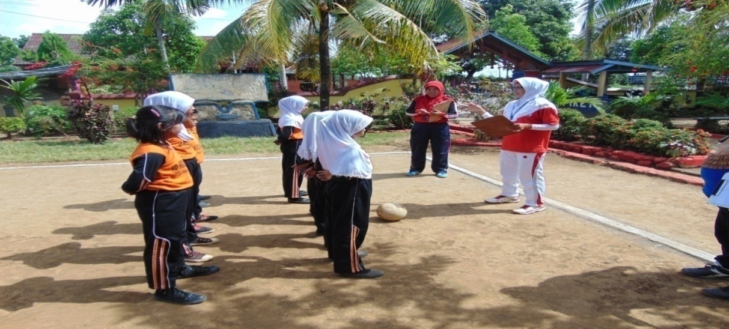
Siswa diberikan arahan tentang
kegiatan yang akan di lakukan pada pengambilan data siklus

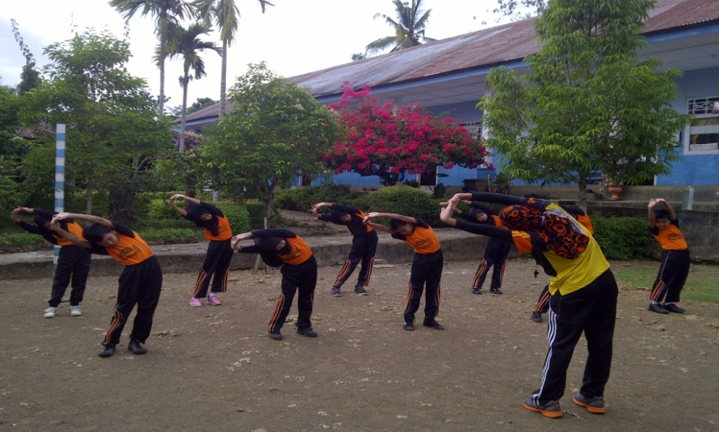
Melakukan gerakan pemanasana sebelum gerakan inti

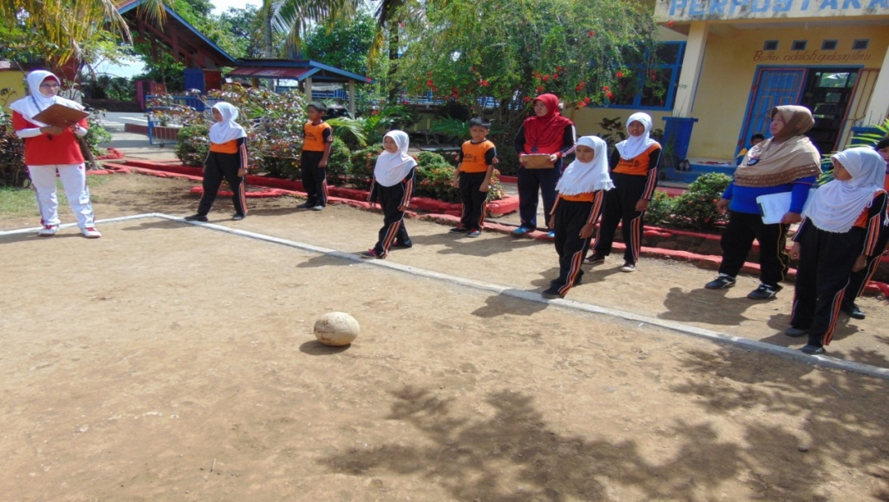
Siswa mempraktikkan posisi salah satu kaki didepan
sebelum melakukan servis bawah

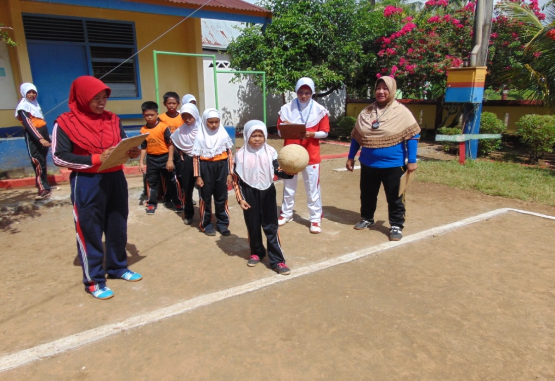
Memegang bola dengan tangan kiri

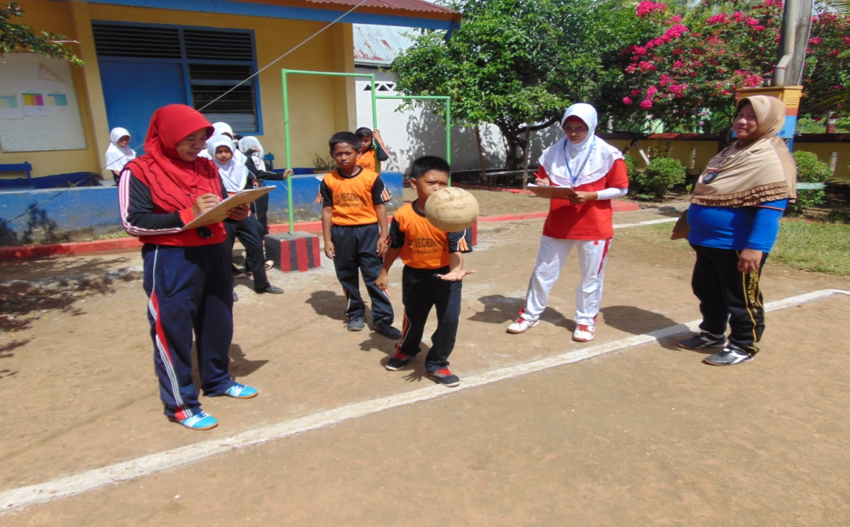
Melambungkan bola sebelum diservis

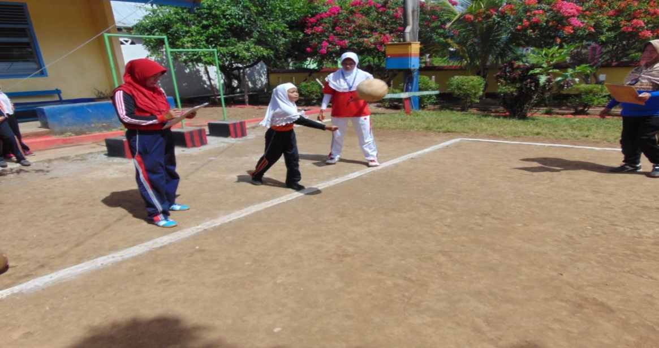

Kombinasi gerakan ayunan lengan setelah servis

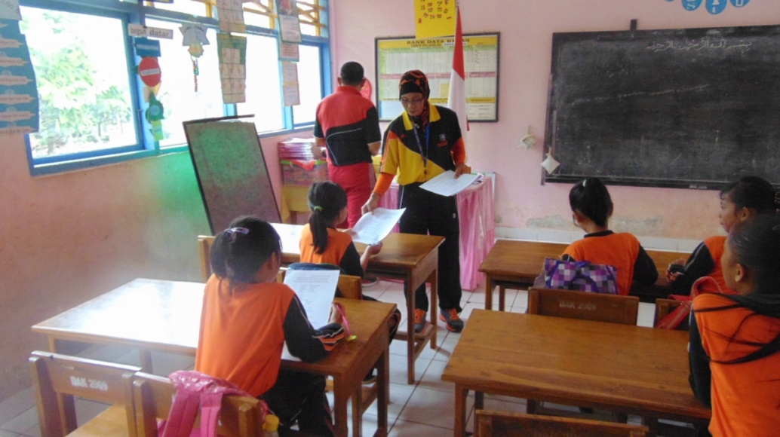
Siswa dibagikan lembar kognitif

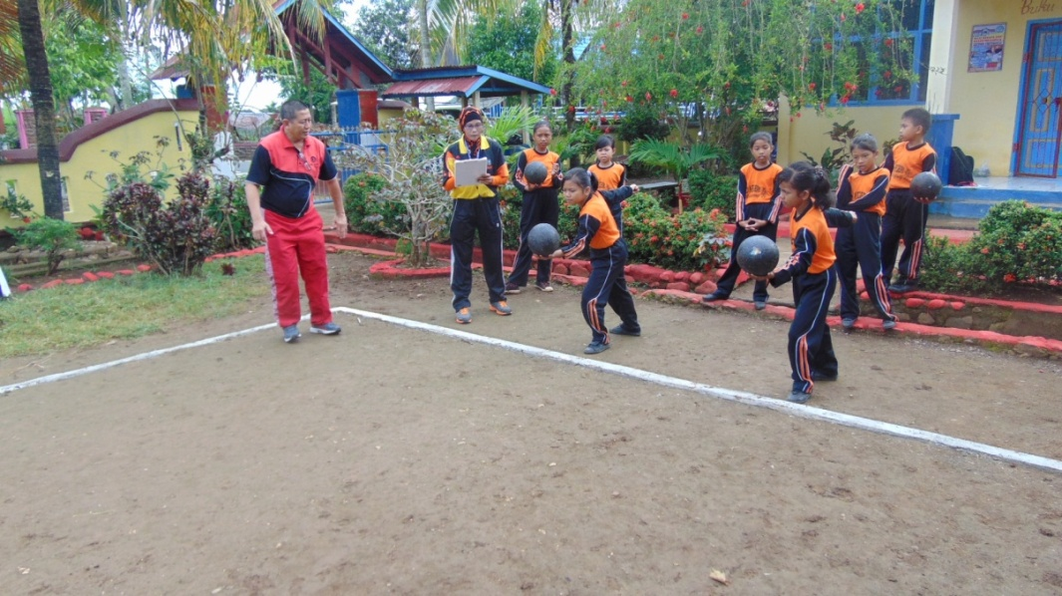
Memegang bola karet dengan tangan kiri
Posisi salah satu kaki didepan dan lutut sedikit ditekuk

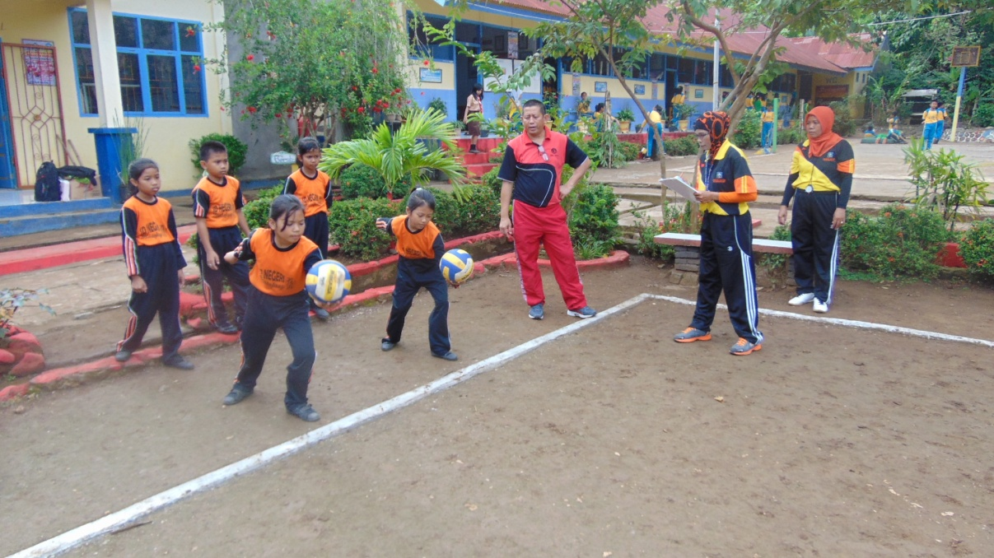
Siswa melakukan tehnik persiapan servis bawah dengan bola
dengan posisis tangan servis dibelakang

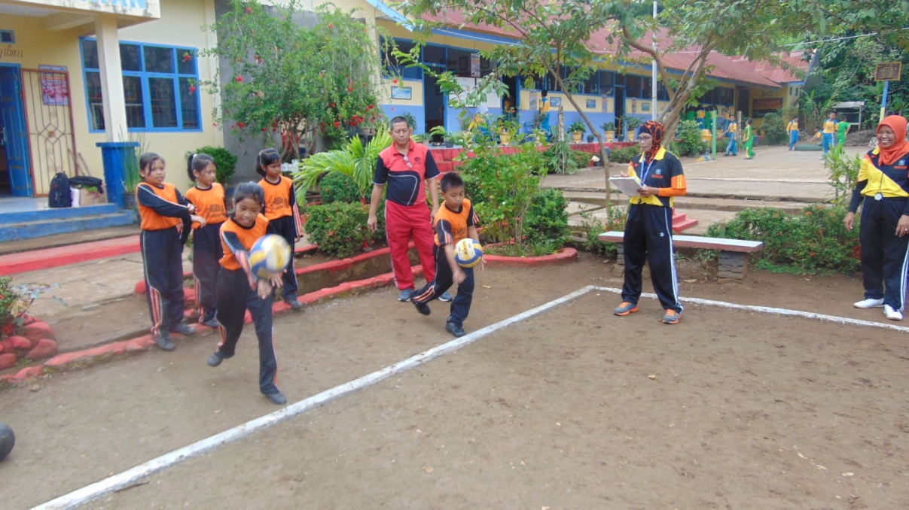

Siswa melakukan gerakan perkenaan bola
pada kepalan tangan / lengan bawah

